Казахский национальный исследовательский технический университет имени К.И. Сатпаева

УДК 728.22+711.168 На правах рукописи

САРЖАНОВ НИЯЗ ЖАСУЛАНОВИЧ

Особенности реновации жилищного фонда в Казахстане с учётом различных конструктивных схем зданий

8D07302 – Архитектура и градостроительство

Диссертация на соискание степени
доктора философии (PhD)

Научный руководитель
доктор архитектуры,
профессор
К.И. Самойлов

Зарубежный научный руководитель
доктор PhD,
профессор
T.W. Schurch
(Клемсон: Школы Архитектуры, Клемсонского Университета,
Южная Каролина)

Республика Казахстан
Алматы, 2026
СОДЕРЖАНИЕ

НОРМАТИВНЫЕ ССЫЛКИ……………………….……..……………….. | 3
ОПРЕДЕЛЕНИЯ…………………………………….……..………………… | 4
ОБОЗНАЧЕНИЯ И СОКРАЩЕНИЯ………….………………………….. | 5
ВВЕДЕНИЕ……………………………………………………………………. | 6
1 ОСНОВНЫЕ ПАРАМЕТРЫ РЕНОВАЦИИ ЖИЛЫХ ЗДАНИЙ……. | 13
1.1 Мировой опыт реновации жилых зданий различной конструкции……. | 13
1.2 Проблемы реновации и модернизации жилой застройки в Казахстане.. | 31
1.3 Нормативные требования к формированию проемов в стенах и перекрытиях из различных материалов в сейсмических и несейсмических районах Казахстана……………………………………………………………. | 37
Выводы по первому разделу…………………………………………………. | 42
2 АНАЛИЗ СУЩЕСТВУЮЩЕГО ЖИЛИЩНОГО ФОНДА В КАЗАХСТАНЕ………………………………………………………………… | 43
2.1 Каркасно-камышитовые дома 1930-х – 1950-х годов…………………… | 43
2.2 Кирпичные дома 1950-х – 1960-х годов………………………………….. | 47
2.3 Крупнопанельные дома 1960-х -1980-х годов…………………………… | 55
2.4 Каркасно-кирпичные дома 1970-1990-х годов…………………………... | 72
2.5 Монолитные дома 1970-х -1990-х годов…………………………………. | 81
Выводы по второму разделу…………………………………………………... | 84
3 ПОТЕНЦИАЛ РЕНОВАЦИИ ЖИЛЫХ ЗДАНИЙ В КАЗАХСТАНЕ.. | 86
3.1 Потенциал реновации домов с каркасно-камышитовой конструкцией... | 95
3.2 Потенциал реновации домов с кирпичными несущими стенами……… | 98
3.3 Потенциал реновации крупнопанельных домов………………………… | 102
3.4 Потенциал реновации домов с каркасно-кирпичной конструкцией…… | 107
3.5 Потенциал реновации домов с конструкцией из монолитного железобетона…………………………………………………………………… | 112
Выводы по третьему разделу…………………………………………………. | 115
ЗАКЛЮЧЕНИЕ………………………………………………………………. | 118
СПИСОК ИСПОЛЬЗОВАННЫХ ИСТОЧНИКОВ…………………….. | 121
ПРИЛОЖЕНИЕ А ‒ Реновация жилого квартала Набережная Есентай – ул. Касымова – бульвар Бухар Жырау – ул. Тимирязева г. Алматы………. | 129
ПРИЛОЖЕНИЕ Б ‒ Реконструкция жилых домов 264-й серии в Алматы. | 130
ПРИЛОЖЕНИЕ В ‒ Ревитализация жилого района в Восточной части озера Сайран в городе Алматы……………………………………………….. | 131
ПРИЛОЖЕНИЕ Г ‒ Курсовые работы (книги) студентов-архитекторов 4 курса по дисциплине «Реновация городских пространств»………………… | 132

НОРМАТИВНЫЕ ССЫЛКИ

В настоящей диссертации использованы ссылки на следующие стандарты:
Закон Республики Казахстан. О науке: принят 18 февраля 2011 года, №407 (с изменениями и дополнениями по состоянию на 01.07.2023 г.).
Правила присуждения степеней: утв. приказом Министра образования и науки Республики Казахстан от 28 сентября 2019 года, №512.
Указ Президента Республики Казахстан. Об утверждении Национального плана развития Республики Казахстан до 2025 года и признании утратившими силу некоторых указов Республики Казахстан: утв. 15 февраля 2018 года, №636.
Постановление акимата города Алматы. Об утверждении Программы реновации жилищного фонда в городе Алматы на 2021-2025 годы: утв. 19 февраля 2021 года, №1/124.
Постановление Правительства Республики Казахстан. О Генеральном плане города Алматы (включая основные положения): утв. 3 мая 2023 года, №349.
Закон Республики Казахстан. О жилищных отношениях: принят 16 апреля 1997 года, №94.
Закон Республики Казахстан. Об архитектурной, градостроительной и строительной деятельности в Республике Казахстан: принят 16 июля 2001 года, №242.
СН РК 3.01-01-2013. градостроительство. Планировка и застройка городских и сельских населенных пунктов.
СП РК 3.01-101-2013. Градостроительство. Планировка и застройка городских и сельских населенных пунктов.
СН РК 3.02-01-2023. Здания жилые многоквартирные.
СП РК 3.02-101-2012. Здания жилые многоквартирные.
СН РК 1.04-26-2022. Реконструкция, капитальный и текущий ремонт жилых и общественных зданий.
СП РК 3.02-01-2007. Правила регулирования процесса реконструкции существующих зданий и сооружений, в том числе надстройки мансардных и типовых этажей жилых зданий.
И.02904-01-03.2.1-2023. Инструкция по оформлению диссертации доктора философии PhD (редакция №1 от 18.04.2023. Satbayev University).
ГОСТ. 8.417-2002. Государственная система обеспечения единства измерений. Единицы величин (с поправкой).
ГОСТ 7.9-95 (ИСО 214-76). Система стандартов по информации, библиотечному и издательскому делу. Реферат и аннотация. Общие требования.

ОПРЕДЕЛЕНИЯ

В настоящей диссертации применяют следующие термины с соответствующими определениями:
Реновация – процесс улучшения, реконструкции, реставрации без разрушения целостности структуры зданий.
Типовое жильё – строившееся в массовом порядке жильё в ряде стран мира, позволявшее быстро и дёшево обеспечить доступными квартирами в городах множество людей при помощи государства, самоуправлений или по инициативе частных застройщиков.
Серии жилых домов – жилые здания, построенные по объединённой в серию группе типовых проектов, которые внутри серии могут отличаться этажностью, количеством секций, ориентацией и незначительными деталями архитектурной отделки.
Потенциал реновации здания – совокупность приемов и методов реновации применимых для отдельного здания, учитывая его конструктивную схему, объемно-пространственные и планировочные особенности.
Жилищный фонд – совокупность всех жилых помещений, находящихся на территории страны.
Модернизация – процесс обновления объекта, приведение его в соответствие с новыми требованиями и нормами, техническими условиями, показателями качества.
Реконструкция здания – комплекс строительных работ и организационно-технических мероприятий, связанных с изменениями основных технико-экономических показателей (площади квартир, строительного объема и общей площади здания, вместимости или пропускной способности), функционального назначения, заменой отдельных конструкций или их элементов, осуществляемых в целях улучшения условий проживания, качества обслуживания, увеличения объема услуг, максимального устранения физического и морального износа, не связанных с изменением основных технико-экономических показателей здания.
Моральный износ здания – величина, характеризующая степень несоответствия основных параметров, определяющих условия проживания, объем и качество предоставляемых услуг современным требованиям.
Физический износ здания – степень утраты ими первоначальных технико-эксплуатационных качеств в результате воздействия природно-климатических и техногенных факторов, которая устанавливается на определенный момент времени; утрата первоначальных технико-эксплуатационных качеств (прочности, устойчивости, надежности и других) в результате воздействия природных, климатических и иных факторов.

ОБОЗНАЧЕНИЯ И СОКРАЩЕНИЯ

СНГ | - Содружество Независимых Государств
СССР | - Союз Советских Социалистических Республик
ЦНИИЭП | - Центральный научно-исследовательский институт экспериментального проектирования
BIM | - Building Informational Modelling
МАФ | - Малая архитектурная форма
МГН | - Маломобильные группы населения
МОН РК | - Министерство образования и науки Республики Казахстан
ООН | - Организация Объединенных Наций
РК | - Республика Казахстан
УР | - Устойчивое развитие
США | - Соединенные Штаты Америки
ЖКХ | - Жилищно-коммунальное хозяйство

ВВЕДЕНИЕ

Актуальность работы
За продолжительный период развития населенных мест в мире, территории современных городов полностью застроились, разрастаясь и превращаясь в агломерации. Наряду с этим продолжающийся процесс урбанизации вынуждает создавать новые жилые единицы для увеличивающегося числа городского населения. В сложившейся ситуации перед архитекторами, градостроителями и городскими властями встали несколько задач: во-первых, решить проблему обеспечения жильем жителей городов; во-вторых, создать благоприятные условия жизни для горожан, соответствующие современным требованиям комфорта и безопасности; третьей задачей является создание устойчивой среды, гарантирующей экологический и социально-экономический баланс территории городов.
Комплексным решением проблемы обеспечения жильем жителей городов впервые озадачились архитекторы-модернисты в начале XX века. Жилье крупных городов Европы, Азии и Америки в основном было представлено зданиями до трех этажей, реже до пяти. Такая застройка не могла вместить увеличивающееся число жителей и ее применение означало лишь расширение границ городов, увеличение транспортных и пешеходных путей, что отрицательно сказалось бы на доступности городских объектов и целостности всей среды. В результате архитекторы разных стран (приверженцы интернационального стиля) пришли к выводу, что увеличение плотности застройки за счет строительства многоэтажных зданий являлось единственно правильным решением. В то же время модернисткое направление совместно с научно-техническим прогрессом положило начало индустриальному строительству, что полностью преобразило облик современных городов, которые мы видим в наши дни. Так в странах СНГ, Восточной Европы, Дальнего Востока и в меньшей степени Западной Европы и Северной Америки селитебные зоны городов застроены жильем массового типа, характеризующееся однообразностью, монотонностью, схожими планировочными решениями и низким уровнем комфорта.
В условиях отсутствия свободных территорий в городах и растущего городского населения, а также учитывая современные требования предъявляемые к жилью и застройке остро встал вопрос адаптации существующих зданий. Первым решением является реконструкция и модернизация, вторым снос и строительство нового жилья. При оценке качества жилых зданий, их физического и морального износа более релевантным решением является снос строений и возведение жилья соответствующего всем актуальным требованиям. Однако анализ мировой практики показывает выбор архитекторов и граждан в пользу реновации (обновления) жилой застройки с сохранением пространсвенной организации территории. Также немаловажным фактором, в пользу сохранения и реновации существующей застройки городов, является разнообразие среды, гарантирующее ее устойчивость и привлекательность.
Проблемная ситуация
Ситуация в странах СНГ и в Казахстане, в частности, требует особого внимания. В Казахстане массовая застройка как феномен получила наибольшее распространение. Данное обстоятельство обусловлено экономическими, политическими и социальными факторами. С начала прошлого столетия города́ в Казахстане начали застраиваться типовыми сериями многоквартирных жилых домов, что продолжилось до 1990-х годов. Таким образом преобладающая застройка современных городов Казахстана представлена типовыми сериями жилых домов, характеризующимися моральным и физическим износом. Несмотря на попытки улучшить городскую среду городов путем разработки и внедрения дизайн-кода, застройка сохранила прежние качества и параметры. Необходимо понимать, что проблема типовой застройки кроется не только в визуальных качествах зданий (элементы фасадов, цвет, фактура отделочных материалов), но в первую очередь в объемно-пространственных и планировочных особенностях. Следовательно, для изменения данных параметров требуется анализ каждого здания с последующим выявлением возможных вариантов их адаптации.
Состояние вопроса
Вопрос реновации многоквартирных жилых домов с различной степенью морального и физического износа требует междисциплинарного подхода, а именно определения параметров комфортности жилья, физического и ментального здоровья проживающих. Физический комфорт в жилище глубоко изучен в трудах Лицкевича В., Губернского Ю., Мягкого М., Коновой Л. [1, 2] В середине прошлого столетия переосмыслением понятия «жилище» занялся Heidegger M. в своей работе «Building, dwelling, thinking» [3]. Данная работа является основой для размышлений касательно характеристик жилища, его значения для проживающего в нем человека. Принимая во внимание обстоятельство, что современное жилище представляет из себя квартиру или жилой дом, находящийся в населенном пункте или урбанизированной среде важно отметить вклад Relph E. [4] Автор раскрывает понятие «места» как уникального и неповторимого пространства, что со временем пропадает в современных городах с типовой и однотипной застройкой. В архитектурной науке проблемы жилья не рассматриваются как параметры жилого пространства, а распространяются на среду обитания человека, на процесс жизнедеятельности. Основы современного урбанизма заложила Jacobs J. [5], разоблачив модернистский подход в планировании и градостроительстве. Впоследствии целый ряд ученых, архитекторов-практиков посвятили свои работы принципам проектирования здоровой среды для человека. Например, Appleyard D., Lintell M., Jacobs A., Lyle J., McHarg I., Mumford L., Newman O., Nolen J., Duany A., Speck J. [6-16], продолжая и раскрывая идеи Jacobs J., выявили общие критерии здоровой жилой среды. Отдельно стоит выделить труды Gehl J. [17, 18], так как автор разработал модель определения устойчивости и комфортности жилой среды на основе потребностей человека. В целом все вышеперечисленные работы легли в основу Хартии Нового Урбанизма [19].
Проблемы жилья непосредственно связаны с общими архитектурными проблемами, в частности модернистским подходом в проектировании. В своих трудах Alexander C. [20, 21] ясно обозначает свойства архитектуры, опирающиеся на объекты природного окружения. Данные свойства обеспечивают адаптивность архитектуре и положительное восприятие человеком. Выявленные автором фундаментальные свойства подтверждаются в исследованиях Salingaros N. [22] Следовательно, при проектировании такого типа объектов как жилье, нельзя игнорировать вышеназванные свойства.
Особняком в исследованиях, посвященных архитектуре жилища, стоят труды по психологии и нейрофизиологии. Вопросы влияния антропогенной среды на человека глубоко изучены в трудах: Balsas C.J.L., Barros P., Fat L., Garcia L., Slovic A., Thomopoulos N., de Sa T. H., Mindell J., Clark C., Freeman H., Fujiwara T., Michikawa T., Suzuki K., Takebayashi T., Yamagata Z., Gifford R., Ellard C., Larcombe D., van Etten E., Logan A., Prescott S., Horwitz P., Oda M., Taniguchi K., Wen M., Higurashi M., Steiner F. [23-33]. При этом особое внимание уделяется проблемам проживания в квартирах многоэтажных комплексов. Вышеперечисленные авторы четко определяют корреляцию между ментальным здоровьем человека и архитектурой жилища.
Непосредственно теме улучшения и восстановления застройки посвящены научные труды: Blesinger D., Krawczyk D., Linnebacher F., Motzko C., Nowak P., Rosłon J., Sobieraj J., Steinberg F., Chro Ali Hama Radha, Chan Rebecca C., Roberts P., Sarzhanov N.Z., Samoilov K.I. [34-39] Необходимо отметить, что авторы пользуются различными терминами, обозначающие процесс восстановления и обновления. Так можно выделить понятия: джентрификация, ревитализация, модернизация, реконструкция, реновация и др. Все перечисленные определения имеют свою специфику, но в целом схожи по смыслу.
Методы реконструкции и реновации жилых зданий в различных природно-климатических условиях, градостроительных ситуациях рассмотрены в исследованиях: Jaksch S., Kuusk K., Pihelo P., Kalamees T., Bogdanović I., Mitković P., Woodman E., Leshchenko N., Цымбаловой Т., Korjenic A., Klarić S., Phuong D., Малевича С., Романовой Л., Pukhkal V., Murgul V., Garifullin M., Меерович М., Францевой Ю., Девятаевой Г. [40-57].
Вопросы реконструкции типовых серий жилых домов, построенных в Советский период, достаточно глубоко изучены в исследованиях: Бахмутова Ю., Бержинского Ю., Матвеева Е., Асафовой Т., Касьянова В., Кияненко К., Марковой К., Сусоева И., Овсянникова С., Овсянникова А., Разумовой О., Денисенко А., Черкашиной И., Чувиловой И., Кравченко В., Черкашиной И. и др. [58-88]. Данные авторы рассматривают приемы реконструкции наиболее распространенных серий жилых домов и технологии проведения реконструктивных работ.
В Казахстане типология жилых зданий изучена в трудах: Глаудинова Б., Сейдалина М., Карпыкова А., Куспангалиева Б., Садуакас А., Адиловой Д. [89-92]. Особенности модернизации жилищного фонда Казахстана отражены в работах Байрамукова С., Долаевой З., Рыспековой М., Тимошиной Т., Рахимжановой Н.Б., Мусабаева Т.Т., Карибаевой А.Т., Ткача О.Н., Шалболовой У., Зейнолла З., Байкина А., Данилова В., Даниловой М., Марданова А., Байбосыновой А., Рева М., Мауленовой Г., Барсуковой О., Турлыбаева А.и др. [93-103]. Методы реконструкции некоторых типовых серий жилых домов в Казахстане изучены в исследованиях: Мурзабаевой К., Лапшиной Е., Туякаевой А., Спивака А., Турганбаевой Л. и др. [104-110].
Несмотря на изученность темы архитектуры жилища, проблема реновации жилых домов в Казахстане до сих пор не раскрыта. Влияние модернизации жилищного фонда на экономику страны, ее преимущества перед сносом хорошо изучены. В то же время труды, посвященные реновации жилых зданий носят исключительно описательный характер, без должного исследования отдельных типов жилых домов, их архитектурно-планировочных характеристик, связи с градостроительным контекстом и необходимых мероприятий по адаптации.
Гипотеза исследования
Опираясь на конструктивные схемы многоквартирных жилых домов и градостроительную ситуацию возможно определение потенциала реновации зданий с выявлением предпочтительных приемов регенерации застройки.
Цель диссертации заключается в раскрытии закономерности принятия решений при реновации многоквартирных жилых зданий, в разработке научно обоснованных рекомендаций и предложений по реновации жилых домов в Казахстане.
Из цели диссертации вытекают следующие задачи:
‒ выявить закономерность принятия проектных решений при реновации многоквартирных жилых домов;
‒ выявить корреляцию между конструктивной схемой жилых зданий и применяемым типом реновации;
‒ классифицировать типы реновации многоквартирных жилых домов;
‒ проанализировать типовые серии жилых домов в Казахстане с выявлением потенциала реновации;
‒ разработать предложения по реновации типовых серий с несущим деревянным каркасом;
‒ разработать предложения по реновации типовых серий с несущими кирпичными стенами;
‒ разработать предложения по реновации типовых серий крупнопанельных жилых зданий;
‒ разработать предложения по реновации типовых серий с несущим железобетонным каркасом;
‒ разработать предложения по реновации типовых серий из монолитного железобетона;
‒ разработать модель реновации жилищного фонда в Республике Казахстан.
Объектом данного исследования являются многоквартирные жилые дома типовых серий в Казахстане.
Предметом исследования являются методы и принципы реновации и их взаимосвязь с конструктивными и планировочными особенностями жилых зданий.
Методы исследования:
‒ сбор первичных данных, проектных материалов;
‒ анализ литературных источников, статистических данных;
‒ графоаналитический метод исследования градостроительной ситуации и чертежей зданий;
‒ синтез выявленных результатов при анализе первичных данных;
‒ герменевтический метод при оценке потенциала реновации зданий.
Область и границы исследования
Данное исследование ограничено типовыми сериями жилых домов, построенными в Казахстане в период 1930-1990 гг. Границы исследования обусловлены тем, что типовая застройка является преобладающей в городах РК и несет массовый характер.
Научная новизна
Многоквартирные жилые дома типовых серий в Казахстане были впервые изучены с применением герменевтического метода, а именно оценка качества жилья и жилой среды используя результаты исследований по нейрофизиологии, психологии, социологии, архитектуре и градостроительству. Разработанная в данном исследовании модель реновации жилья является базой для более узких научных исследований.
Разработанная методология принятия решений при реновации многоквартирных жилых домов учитывает градостроительный контекст, социальный и экономический эффект.
Практическая значимость работы
Исходя из цели и задач исследования, данная работа применима в конкретных практических целях. Рассмотренные в работе типовые серии жилых домов распространены на всей территории Казахстана. Следовательно, настоящее исследование является базой для разработки проектов реновации в стране. Помимо этого, описанные в работе серии домов имеют аналоги в странах СНГ, что позволяет использовать результаты исследования зарубежным архитекторам и градостроителям для адаптации и применения при разработке проектов реновации типового жилья.
Результаты данного исследования могут быть применены при разработке учебных программ по градостроительству, реновации городской среды, проектированию жилища и принципам устойчивой архитектуры.
Научная достоверность установленных в работе положений обоснована следующим:
‒ проанализированы успешные примеры реноваций из 14 стран мира, результаты которых опубликованы в научных изданиях, статьях и книгах;
‒ изучены технические паспорта типовых серий жилых домов в Казахстане, полученные в архиве НАО «Государственная корпорация» «Правительство для граждан» [111], в г. Алматы;
‒ методология принятия решений при реновации опирается на исследования в области архитектуры, градостроительства, экономики, социологии, психологии и нейрофизиологии.
Апробация работы
1. Результаты научно-исследовательской работы были использованы при разработке дипломных проектов по реновации студентами ОП 6В07301 «Архитектура и дизайн» (Приложения А, Б, В).
2. Основные положения исследования легли в основу лекционного курса «Реновация городских пространств» для студентов бакалавриата ОП 6В07307 «Архитектура» (Приложение Г).
3. По результатам исследования был разработан курс «Реновация городского жилья» в формате онлайн платформы Coursera, и записан при содействии Института цифровых технологий и профессионального развития.
4. По результатам работы было написано учебное пособие «Реновация городского жилья» для студентов архитектурных ВУЗов.
На защиту выносятся следующие положения диссертации:
‒ модель реновации многоквартирных жилых домов в Казахстане;
‒ модель определения потенциала реновации многоквартирных жилых домов в Казахстане;
‒ методология принятия решений при реновации многоквартирных жилых домов в Казахстане.
Личный вклад соискателя состоит в анализе первичных данных, обобщении результатов исследования, формулировании задач исследования, разработке предложений и рекомендаций по реновации многоквартирных жилых домов в Казахстане.
Публикации
По теме диссертации опубликовано 2 статьи в изданиях, рецензируемых международными базами данных Scopus и Web of Science:
1. Rethinking soviet era mass housing in Kazakhstan // Spatium. – №(49). – Р. 42-50 (Architecture – 58% процентиль, квартиль – Q2).
2. Correlation between Renovation Type and Structural Scheme of Residential Buildings // Civil Engineering and Architecture. – №13(2). – Р. 1037-1043 (Architecture – 70% процентиль, квартиль – Q2).
1 статья в журнале, включенных в перечень изданий, рекомендованным Комитетом по контролю МОН РК:
1. Renovation and modernization issues of residential development in Kazakhstan // Bulletin of L.N. Gumilyov Eurasian National University Technical Science and Technology Series. – №142(1). – Р. 44-55.
2 доклада на международных научных конференциях:
1. Планировочная адаптация массового жилища как аспект культуры модернизма и постмодернизма // Материалы международной научной конференции «Диалог культур Востока и Запада через призму единства и многообразия в преемственности и модернизации общественного сознания: древний мир, средневековье, новое и новейшее время»: сборник научных статей (Алматы, 2020. – С. 31-37).
2. Проблема формирования комфортного жилища в условиях многонационального общества современного Казахстана // Материалы Международного научно-методического журнала «Global science and innovations 2019: Central Asia». – 2019. – №2(3).
А также 2 статьи в других научных изданиях:
1. Features of interpretation of the traditional life of the people of Kazakhstan in the modern housing // Наука и образование сегодня. – 2019. – №11(46).
2. The evolution of layout design for mass housing in Kazakhstan // ELS. – 2024, март.
Структура и объем работы. Диссертация состоит из введения, 3-х разделов, заключения, изложенных на 128 страницах. Содержит 142 рисунка, 5 таблиц, список литературы из 126 наименований и 4 приложения.

1 ОСНОВНЫЕ ПАРАМЕТРЫ РЕНОВАЦИИ ЖИЛЫХ ЗДАНИЙ

1.1 Мировой опыт реновации жилых зданий различной конструкции
Реновация жилых зданий идет поэтапно, и каждый последующий этап является значимым для продолжения всего процесса реновации: Первый этап – определение организатора всего процесса (сообщество района или местный управляющий орган). Затем идет подготовка к работе (техническая оценка здания, аудит энергии, привлечение консультанта по управлению процессов и архитектора, разрешительные договоры). Второй этап – получение субсидий или гранта на реновацию (расчет стоимости, демонстрация проекта, тендер). Заключительным этапом является строительство [43, р. 628-636].
В странах Европы реконструкция и реновация жилья осуществляется за счет государственных субсидий, дотаций. В некоторых случаях реновация существующих жилых домов осуществляется за счет квартирной платы жильцов. В целом реновация подразумевает улучшение характеристик зданий, имеющих физический и моральный износ. Обновление жилых зданий может включать в себя: надстройку мансардного этажа, пристройку дополнительных объемов для увеличения площади квартир, замену инженерных систем и сетей, замену оборудований и установку лифтов, утепление ограждающих конструкций и покрытий [85, с. 1075-1078].
Для четкого понимания процесса реновации и совокупности работ, входящих в этот процесс, необходим комплексный анализ примеров. В рамках данного исследования были изучены примеры реконструкции и модернизации жилых зданий, отличающиеся по конструктивным, объемно-пространственным и планировочным особенностям. Последовательность обзора примеров реновации связана с типом несущих конструкций зданий. Для достоверности результатов исследования примеры реновации отобраны из 14 стран с различными природно-климатическими, градостроительными и социальными условиями (таблица 1). Описание каждого отдельного примера реновации не ограничено определенным форматом для точного понимания типа реновации и применяемых архитектурных решений.

Таблица 1 – Выборка примеров реновации жилых домов с различной конструктивной схемой

Конструктивная схема/материал конструкций | Страны
Деревянный каркас/глиняный кирпич | Россия, Украина, Босния и Герцеговина
Несущие стены/кирпич | Испания, Великобритания, Швейцария, Вьетнам, Австрия
Каркасная/железобетон | Нидерланды, Великобритания, Россия
Панельная/железобетон | Эстония, Россия, Германия, Дания
Монолитная/железобетон | Бельгия, Швейцария, Нидерланды, Франция, Великобритания

Деревянный каркас и глиняный кирпич
Первым типом объектов реновации, рассматриваемым в данном исследовании, являются жилые деревянные и глинобитные здания. Здания с несущими глинобитными и деревянными конструкциями чаще всего входят в историческую застройку крупных городов. Историческая застройка приходит в упадок, прежде всего из-за прекращения эксплуатации зданий, поэтому наиболее целесообразным путем является приспособление и модернизация данных объектов под музеи, школы, центры и другие объекты, связанные с культурным наследием [56, с. 171-173]. При приспособлении исторических зданий обязательным является научное обоснование функции, так как соответствующая функция обеспечивает сохранность архитектурно-художественной особенности объекта, планировочную целостность и физический износ [52, с. 36-50]. В исследовании Малевича и Романовой было выявлено, что приспособление деревянных зданий конца XIX века и начала XX века под современные условия заключается в модернизации объектов с учетом размещения в них административных функций [51, с. 248-253]. Анализ жилых домов из деревянного каркаса и кирпича в Боснии и Герцеговине (рисунок 1), построенных традиционными методами строительства позволил выявить преимущества, позволяющие рекомендовать данный тип домов для реновации и модернизации.

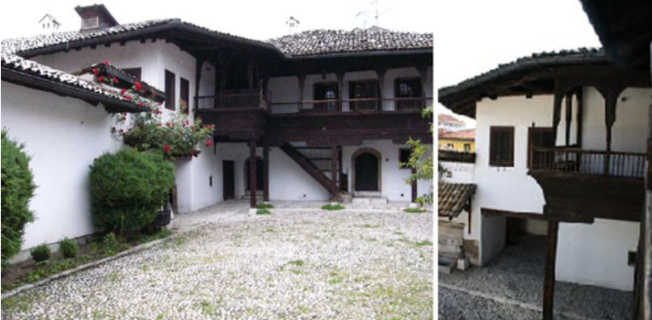

а б

Рисунок 1 – Традиционное жилище Боснии

Примечание – Адаптировано из источника [42, р. 547]

Замкнутая структура домов, обеспечивающая хороший микроклимат помещений, высокие показатели энергоэффективности стен создают комфортные условия, отвечающие всем современным нормам проектирования домов в Европе [42, р. 547-557]. Доходные дома в г. Днепр являются основным типом застройки исторического центра города (рисунок 2). Обладая выразительными архитектурно-художественными характеристиками, данные дома не соответствуют современным требованиям, предъявляемым к жилью. Большинство домов имеют конструктивную схему из продольных и поперечных несущих стен из глиняного кирпича, но есть варианты использования деревянного каркаса с заполнением стен из глинистой смеси.

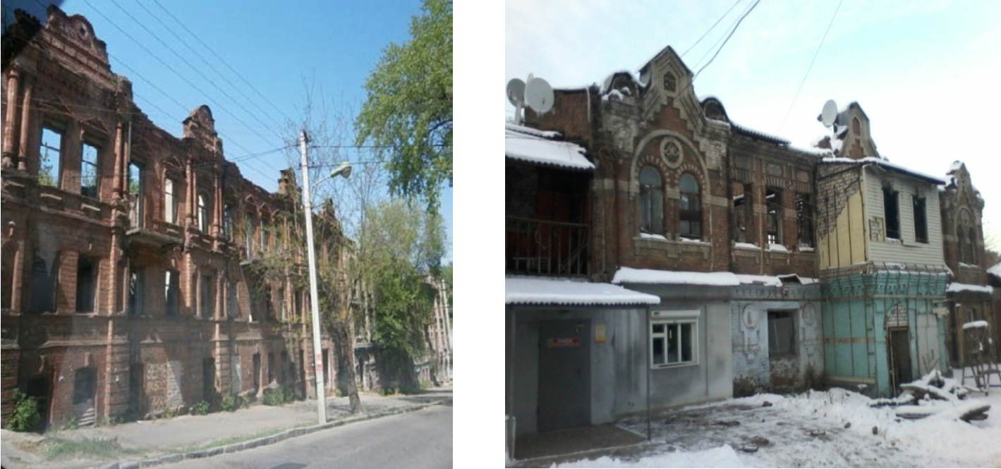

а б

Рисунок 2 – Доходные дома г. Днепр

Примечание – Адаптировано из источника [57, с. 120]

В результате анализа архитектурно-планировочных структур доходных домов было принято решение адаптировать данные здания под гостиничные комплексы, хостелы и отели [57, с. 4-350].
Несущие кирпичные стены
Как было отмечено ранее, проблема депрессивных селитебных территорий больших городов решается двумя способами: сносом существующей застройки либо ее обновлением. В первом случае территория полностью освобождается от всех строений и инженерных коммуникаций, что с одной стороны благоприятно для создания абсолютно новой городской среды и концепции жилья. С другой стороны, возникает ряд проблем, ставящий под сомнение данный подход: выселение жильцов дома и предоставление им нового жилья, вывоз строительного мусора, не поддающегося утилизации, изменение сложившейся городской среды. В Мадриде, для трехэтажных кирпичных домов был предложен проект реновации, предусматривающий строительство и обновление домов без выселения жильцов, большую часть которых составляют пожилые люди. Следуя четкой стратегии реновации, удалось повысить энергоэффективность данной застройки с показателя D+ до показателя А+/- (рисунок 3).
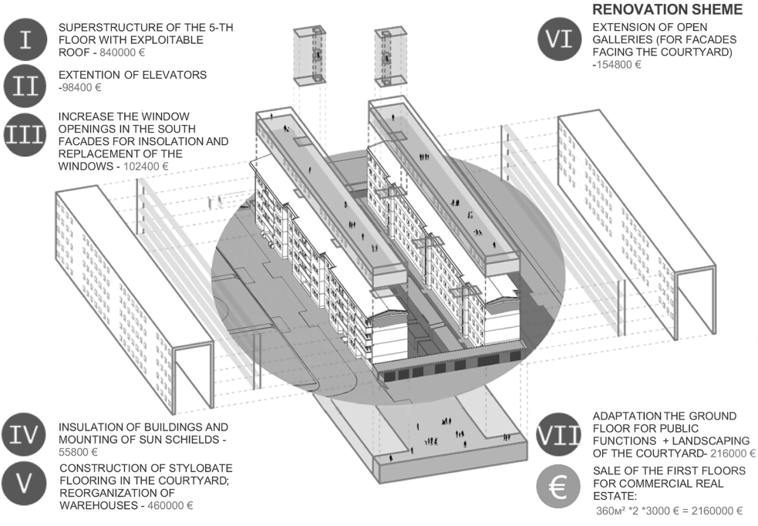

Рисунок 3 – Проект реновации многоквартирного дома в г. Мадрид

Примечание – Адаптировано из источника [45, р. 135]

Особенностью проекта является надстройка четвертого этажа, адаптация первого этажа под общественные функции (торговля, питание, обслуживание), создание безопасного двора с устройством зон хранения и складов для всех жильцов дома [45, р. 135-145]. Реновация Kings Crescent Estate в Лондоне является частью общей программы регенерации Лондонского района. Одной из ключевых проблем района являлось отсутствие связи застройки с городской средой, что получилось решить в ходе реновации. В целом были созданы 269 новых квартир и 101 реконструированы (рисунок 4)

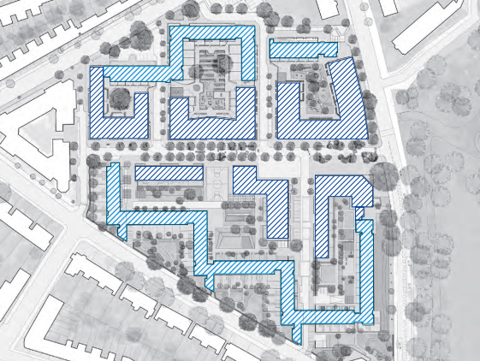

Рисунок 4 – Схема реновации Kings Crescent Estate

Примечание – Составлено по источнику [49, р. 12]
При реновации Colville Estate, Hackney в Лондоне, жилой застройки представленной домами средней этажности с множеством стихийно возведенных строений на территории, было проведено обновление существующих зданий и строительство двух высотных жилых домов (рисунки 5, 6). Данное решение позволило уплотнить застройку и решить вопрос с финансированием реновации.

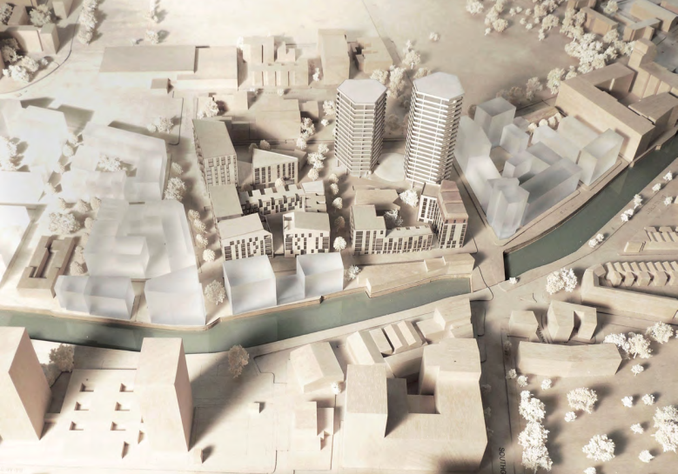

Рисунок 5 – Модель реновации Colville Estate

Примечание – Составлено по источнику [49, р. 30]

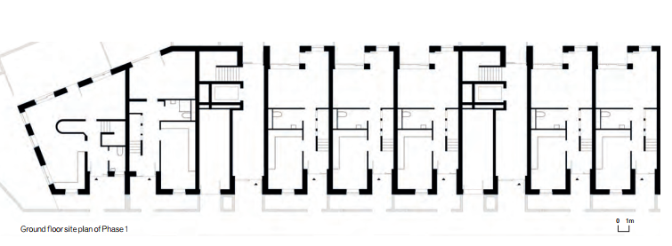

Рисунок 6 – Перепланировка 1-ого этажа Colville Estate

Примечание – Составлено по источнику [49, р. 33]

Реновация квартала Academy Street, Enfield в Лондоне включала в себя снос зданий, надстройку мансард, благоустройство прилегающих территорий, а также организацию пространств смежных с застройкой улиц. Основной целью реновации South Kilburn Estate в Лондоне, стало создание более устойчивой жилой среды для жителей района. Благодаря обновлению фасадов, пристройке балконов, террас и зимних садов изменился внешний облик района, и улучшилась связь района с городской средой (рисунок 7).

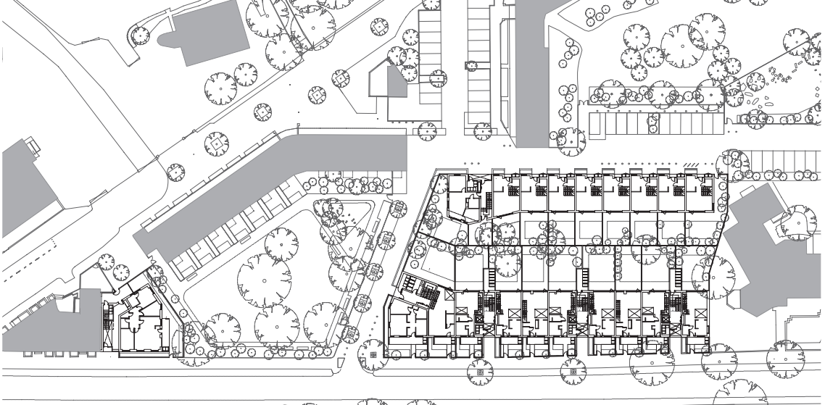

Рисунок 7 – Генеральный план South Kilburn Estate

Примечание – Составлено по источнику [49, р. 31]

Пассивный дом Goldsmith Street, Norwich стал победителем RIBA. Основной целью реновации стало создание отдельных входов в квартиры с улицы. Это стало возможным благодаря перепланировке домов. Были изменены габариты улиц, придающие кварталу облик жилой среды 19 века (рисунок 8).

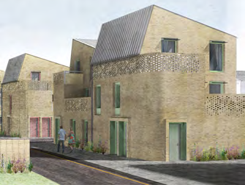

Рисунок 8 – Вид на Goldsmith Street

Примечание – Адаптировано из источника [49, р. 34]
Реновация квартала Im Gut apartments на западе Цюриха включала в себя реновацию среднеэтажных домов (145 квартир) с возведением дома-экрана вдоль улицы с целью создания комфортных дворовых пространств и придания нового облика району [49, р. 2-54]. В Ханой с 2002 г. ведутся активные работы по реновации жилья, построенного в первой половине 20 века. Особенность данных многоквартирных жилых домов заключается в их искажении от начального проектного варианта. Все первые этажи превращены в торговые помещения, которыми владеют жильцы квартир на вторых этажах (рисунок 9). Также из-за большого количества членов семьи (многие дети продолжают создавать семью живя с родителями), хозяева создали пристройки к фасадам жилых домов. Правительство совместно с девелоперами создали ряд проектов, вызвавшие возмущения со стороны жильцов. В первую очередь проекты предлагали снос существующих зданий и строительство нового многоэтажного комплекса. В таком случае не предусматривалась организация торговых помещений на первых этажах, что является основным заработком жильцов. Во-вторых, цена за новые квартиры была велика и ее могли позволить себе только обеспеченные граждане. Данный опыт ярко демонстрирует, что обязательным условием при реновации жилья должен быть активный диалог между застройщиками/правительством и хозяевами квартир [46, р. 311-322].

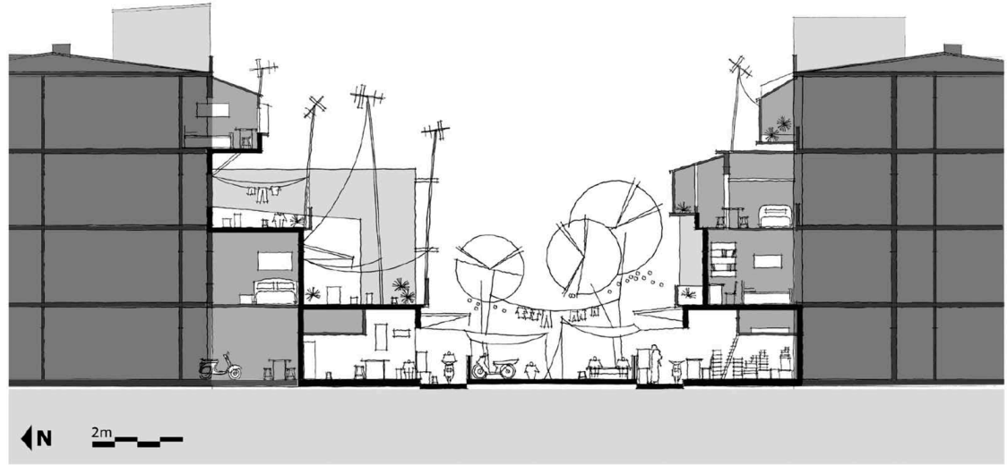

Рисунок 9 – Разрез улицы, г. Ханой

Примечание – Составлено по источнику [46, р. 315]

В рамках проекта Attic Adapt 2050 в Австрии, было проведено исследование касательно возможности реновации многоквартирных жилых домов послевоенного периода в г. Вена. Для анализа были выбраны наиболее распространенные в городе серии домов, обладающие потенциалом для эффективной реновации. В результате анализа было выявлено преимущество реконструкции данной застройки перед сносом. В первую очередь реновация предполагает осуществление всех строительных работ без выселения жителей домов, что исключает проблемы, связанные с предоставлением временного жилья. Во-вторых, принципиальные конструктивные решения по реновации типовых серий домов одновременно решают проблему улучшения и гармонизации всей городской среды, что экономически более выгодно по сравнению с проектированием каждого отдельного участка. Для выбранных домов было принято решение увеличения плотности путем надстройки мансардных этажей из деревянных модульных элементов (рисунок 10). Подготовленный заранее план строительства и изготовленные элементы надстройки позволили провести реновацию за пять недель [23, р. 247-257].

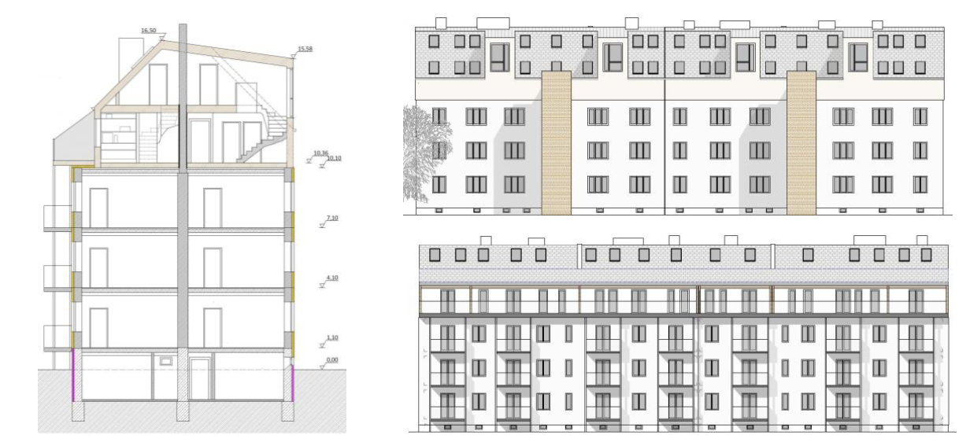

Рисунок 10 – Надстройка двухэтажной мансарды при реновации

Примечание – Составлено по источнику [41, р. 645]

Железобетонный каркас
В Нидерландах, Великобритании и Франции в конце XX века отношение к жилью, построенному в послевоенный период было крайне негативным. Однако успешная реновация отдельных зданий и комплексов позволила дать новую жизнь объектам, изменить отношение жителей и властей к ним. Процесс реновации района Zuidwestkwadrant, Osdorp в Амстердаме начался в 1999 г. (рисунок 11).

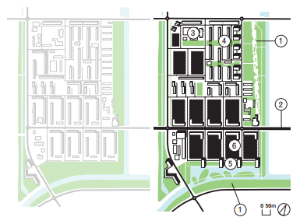
Рисунок 11 – Генеральный план реновации Osdorp

Примечание – Составлено по источнику [49, р. 35]
Основные строительные работы начались в 2004 году. Основные задачи при реновации – диверсифицировать типовые здания и улучшить взаимосвязь между публичной, коммунальной и приватной зонами. В результате опроса жителей The Bacton Low Rise Estate, Camden в Лондоне было выявлено желание жить в малоэтажном жилье. Помимо этого, основанием к комплексному решению застройки квартала стала близость трамвайного пути (рисунок 12). Реновация включила в себя: строительство нового квартала из 3-5 этажных домов с мансардными этажами и обустройством рекреационной зоны на крыше, посадка линии деревьев вдоль застройки для защиты от шума, создание приватных и общественных пространств [49, р. 2-54].

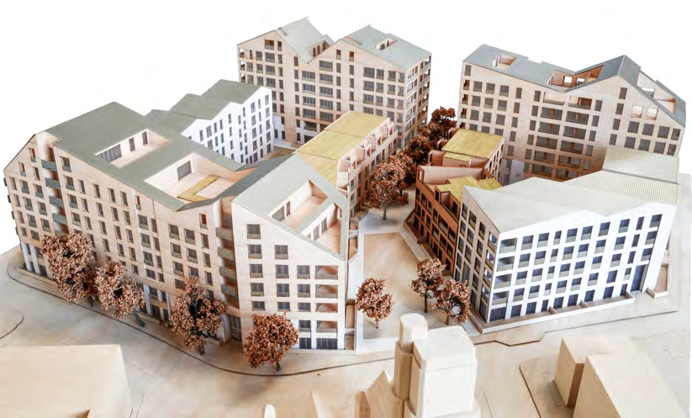

Рисунок 12 – Макет реновации The Bacton Low Rise Estate

Примечание – Составлено по источнику [49, р. 33]

Жилые дома массового типа 1950-1980 годов постройки успешно реконструируются в Сербии [40, р. 219-232]. В большинстве случаев осуществляется перепланировка зданий с организацией на первых этажах коммерческой деятельности и обслуживающих помещений. Каркасно-кирпичные типовые дома 1980-х гг. позволяют проводить практически любые реконструктивные мероприятия. При анализе застройки г. Днепр было определено, что применение рамных стальных каркасов на отдельных фундаментах позволяют надстраивать от 2-х до 20-ти этажей на крупнопанельные каркасные и кирпичные жилые дома первых массовых серий [63, с. 154-164].
Панельные дома
При анализе практики реновации многоквартирных жилых зданий отдельного внимания заслуживает жилье послевоенного периода массового типа (панельные дома). Жилые дома массового типа являются преобладающей застройкой городов бывшего Советского Союза, некоторых городов Европы и Азии. В научном и профессиональном архитектурном сообществе скептически относятся к решению реконструировать данные здания, объясняя это низкой архитектурно-художественной ценностью жилья. Тем не менее, на сегодняшний день в мире осуществляется успешная реновация массового жилья, различающаяся по методам, масштабу и проектным решениям. Отдельно стоить выделить опыт Германии в реновации жилья, так как в стране была осуществлена масштабная санация 90000 жилых панельных зданий, включавшая в себя замену окон, отделку фасадов, установку современных оборудований для энергосбережения и многое другое [85, с. 1075-1078]. Реконструкция пятиэтажного крупнопанельного дома 1-515/5 в Москве с надстройкой четырех этажей (рисунок 13) продемонстрировала экономическую выгоду по сравнению со сносом данных домов [112].

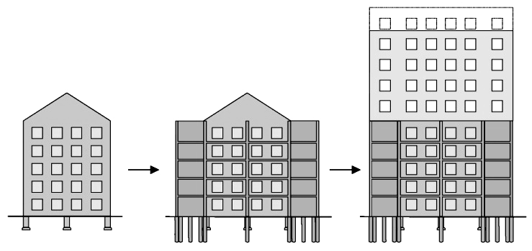

Рисунок 13 – Схема реконструкции

Примечание – Составлено по источнику [83, с. 32]

Построенная в 1973 г., крупнейшая застройка послевоенного периода в Копенгагене (Grønby Strand, Brøndby), состоит из 2900 домов, протяженностью 2,5 км (рисунок 14). Транспортные и пешеходные связи территории были разделены, что отрицательно влияло на целостность инфраструктуры района. Поэтому в 2016 году было принято решение осуществить полную реновацию застройки, связать ее с соседним парком и другими территориями, одновременно обновляя жилые здания (обновление фасадов с целью исключить монотонность объектов, добавление балконов, улучшение теплотехнических характеристик зданий и многое другое). К 2024 г. проект станет первой застройкой социальных домов в Дании, которая получит сертификат DGNB.

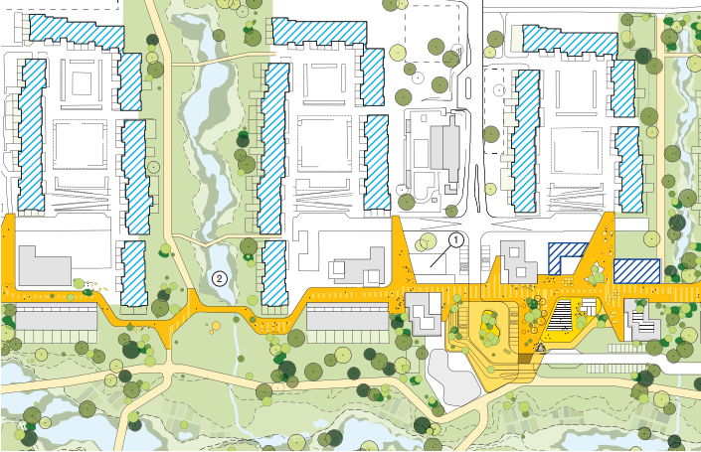

Рисунок 14 – Генеральный план реновации Grønby Strand

Примечание – Составлено по источнику [49, р. 33]

В Ellebo Garden Room, Ballerup, в Дании, застройка из типовых панельных домов 1960-х гг. была реконструирована с целью достижения устойчивости зданий и улучшения комфортности среды обитания (рисунок 15).

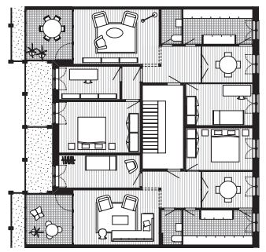

Рисунок 15 – План после реновации

Примечание – Составлено по источнику [49, р. 33]
Ключевыми решениями при реновации квартала стали: расширение блоков путем добавления объемов из железобетонных конструкций, обустройство зимних садов на балконах, использование кровельного пространства, замена всех фасадов, устройство садов внутри застройки. Благодаря созданию разделенного дворового пространства улучшилась вовлеченность жителей в жизнь всего комплекса, улучшились социальные связи. После реновации появился новый тип квартир с личным входом с улицы. [113] Добавление мансардного этажа при реконструкции панельного жилого дома массовой серии 1-507 в Санкт-Петербурге позволило обеспечить эффективную работу здания при отоплении [47, р. 624-626]. В результате технического обследования пятиэтажных жилых домов первых массовых серий (крупнопанельные дома 464, 467 серии и кирпичные дома 447 серии в России) было выявлены следующие параметры: общий физический износ, моральный износ инженерных систем и оборудования, низкая теплоизоляция окон, ограждающих конструкций и перекрытий, а также удовлетворительное состояние несущих конструкций. После реконструкции двух пятиэтажных домов (рисунок 16) показатели энергопотребления по отоплению и горячему водоснабжению значительно понизились. Немаловажную роль сыграла надстройка мансардных этажей, позволившая увеличить жилую площадь и придать объектам новый архитектурный облик [80].

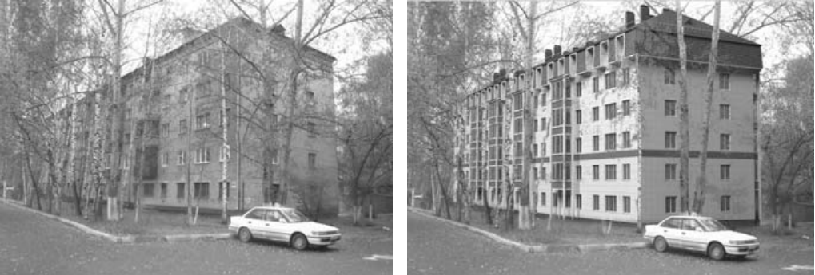
а б

Рисунок 16 – Реновация панельного дома с надстройкой мансарды

Примечание – Составлено по источнику [80]

Согласно программе реновации, в Эстонии были реконструированы 400 зданий, из них 90% подлежат к типу полной реновации. Первая пилотная реновация 5-ти этажного дома 1986 г. постройки, из крупнопанельных железобетонных элементов соответствующий массовой серии домов 111-121 в была проведена с целью достижения нулевого потребления энергии. Реновация заключалась в демонтаже старых балконов, лоджий и обновлении фасадов с использованием модульных элементов (рисунок 17) – энергоэффективные панели толщиной 340-380мм, с габаритами 2,7х9 метров. Помимо реновации фасадов реконструирована крыша и установлено современное отопительное оборудование [30, р. 2-16].
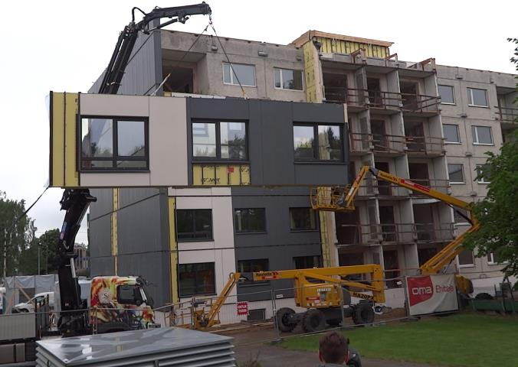

Рисунок 17 – Реновация с использованием модульных панелей

Примечание – Адаптировано из источника [44, р. 03023-4]

Монолитный железобетон
В Бельгии в Tongeren комплекс Paspoel состоит из трех многоэтажных зданий (192 квартиры). За 4 года была осуществлена реновация без выселения жителей домов (рисунок 18).

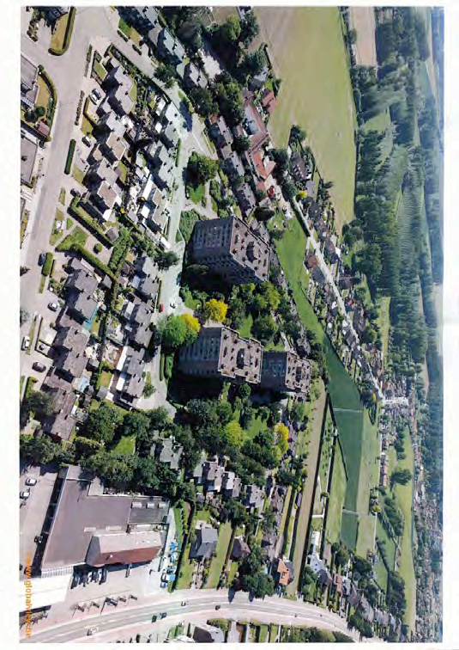

Рисунок 18 – Реновация Paspoel

Примечание – Адаптировано из источника [49, р. 32]
Особенностью данной реновации стало возведение уровней, путей сообщения, благодаря чему была решена проблема безопасности дворов, приватности пространств. Монолитный жилой дом La Chesnaie, 1970-х годов в стиле модернизма в Saint Nazaire, пример продуманной реновации во Франции. Район с постоянным населением и сформировавшимся ландшафтом. Реновация объекта входила в программу реновации района со сносом четырех жилых домов (60 квартир). Монолитная конструкция дома позволила добавить легкую металлическую пристройку к юго-восточному фасаду (рисунок 19), что увеличило площадь квартир на 33м2 и изменило планировку этажей. По аналогии с пристройкой к юго-восточному фасаду, с северной и западной стороны были добавлены два «крыла», позволившие увеличить количество квартир с 40 до 80.

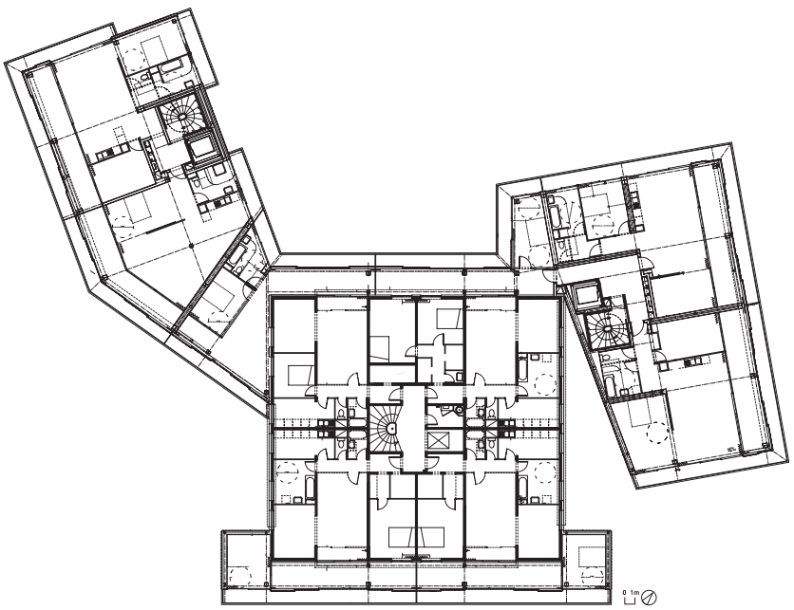

Рисунок 19 – Реновация с пристройкой дополнительных объемов

Примечание – Составлено по источнику [49, р. 33]

При реновации Rozemaai Apartment Blocks, Antwerp в Бельгии основной целью стало решение проблем с загрязнением, связанным с близостью бухты и автодорогой, а также создание связи комплекса и соседствующего парка. Процесс реновации проходил в три этапа: демонтаж вертикальных коммуникаций и лифтовых шахт; установка новых лестниц и лифтов, добавление остекленной галереи, позволившей снизить шум со стороны дороги, а также создать зимние сады в квартирах; заключительный этап – удаление поперечных стен между небольшими квартирами, с целью объединения их в комфортные апартаменты. Построенные в 1968 г. Splayed Apartment Blocks, Ommoord, Роттердам, являются многоэтажными типовыми домами жилого района. Основной проблемой зданий являлось коммунальная система доступа, где на 176 квартир был один подъезд с двумя лифтами, а также большое количество пожилых жителей, для которых не созданы условия комфорта и безопасности. В процессе реновации были организованы входы в квартиры с первого этажа для пожилых людей, добавлены новые лестницы и лифты, обновлены фасады домов и созданы помещения обслуживания на первом этаже (рисунок 20).

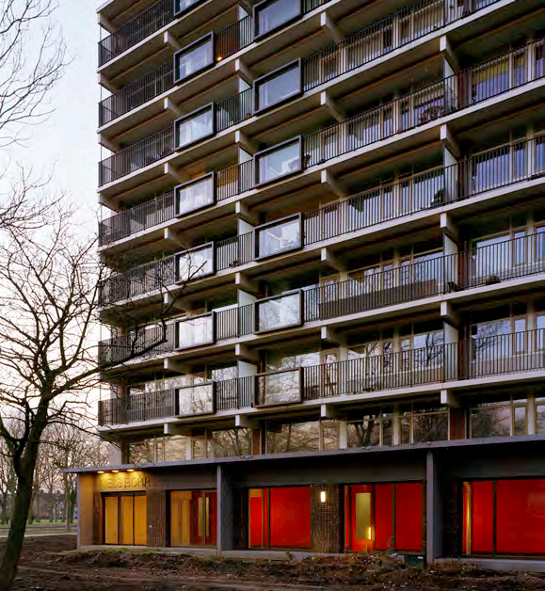

Рисунок 20 – Реновация Splayed Apartment Blocks

Примечание – Составлено по источнику [49, р. 35]
Проект реновации Tybalds Estate, Camden в Лондоне включал добавление к застройке 93 новых жилых единиц, обновление фасадов, организацию пешеходных путей, улучшающих доступность и привлекательность внутриквартальных пространств. Существующий объем здания был увеличен за счет пристройки дополнительных объемов с трех сторон (рисунок 21).

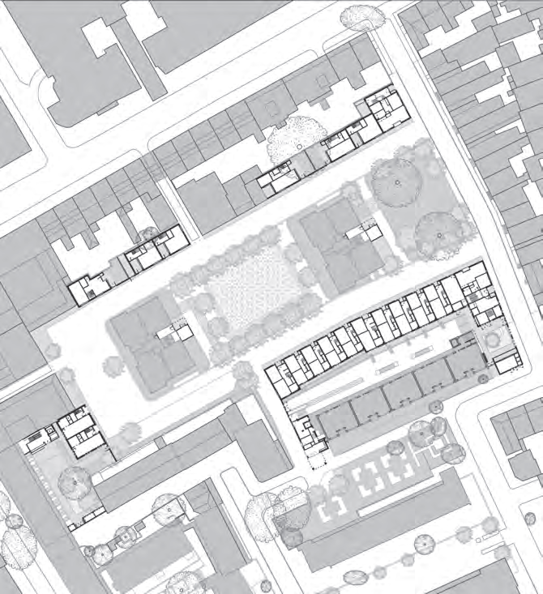

Рисунок 21 – Генеральный план реновации Tybalds Estate

Примечание – Составлено по источнику [49, р. 34]

Анализ примеров реновации многоквартирных жилых домов выявил схожую стратегию при принятии проектных решений. В первую очередь реновация решает вопрос энергоэффективности здания и тем самым обосновывает целесообразность проводимых работ. Более простым решением по повышению энергоэффективности является обновление фасадов, что включает в себя утепление, установку нового отопительного оборудования и замену окон. Даже такой простой прием модернизации влечет за собой уменьшение расходов на коммунальные услуги, сохранность несущих конструкций зданий и улучшение микроклимата внутри квартир. В совокупности все перечисленные показатели повышают долговечность и устойчивость здания и что важнее всего, обеспечивают комфорт для жителей.
Следующим общим принципом реновации является оценка окружающего контекста или градостроительной ситуации. На принятие определенных архитектурных решений при реновации жилья окружающая среда оказывает наибольшее влияние. Согласно анализу примеров, в большинстве случаев реновация предполагает не устранение недостатков отдельно взятого жилого дома, а общую регенерацию застройки с прилежащими территориями. Вследствие комплексного анализа территории, который включает изучение транспортных и пешеходных потоков, доминирующих городских объектов, принимаются решения, охватывающие квартал или определенную часть района. В этом заключается ключевое различие между понятиями «реновация» и «реконструкция». При разработке проекта по реновации жилой застройки, архитектором может быть принято решение по сносу зданий или части здания, решения по строительству новых блоков или изменение уличной сети. Таким образом, стратегия по реновации жилья подчинена двум базовым принципам, определяющим масштаб и тип архитектурных решений.
Несмотря на различия в конструкциях зданий, используемых материалах и различия в городском контексте, анализ реновации жилых зданий позволил выявить общие архитектурные решения для зданий с одинаковой конструктивной системой.

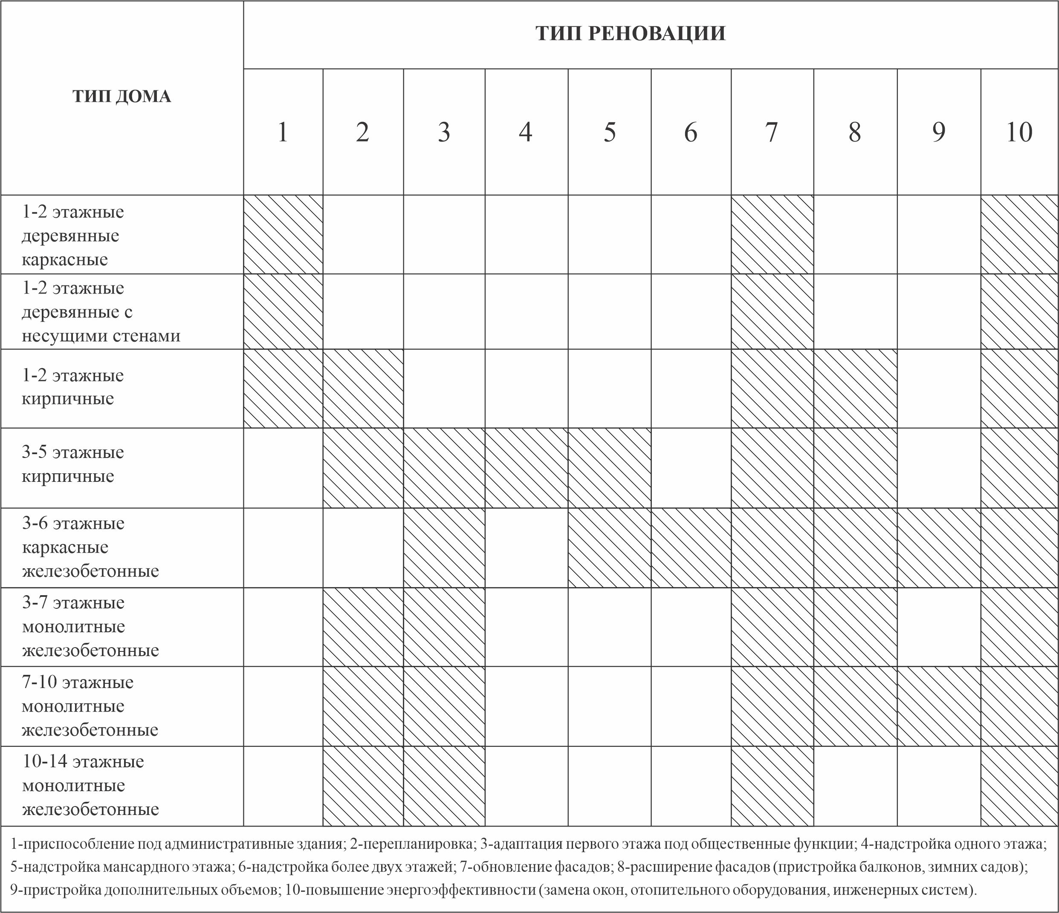

Рисунок 22 – Релевантные типы реновации для домов различной конструкции

Примечание – Составлено автором
По рисунку 22 видно, что кирпичные здания с несущими стенами и железобетонные каркасные здания подлежат наибольшему числу архитектурных решений. Улучшение качества данных домов и застройки, как правило, осуществляется путем надстройки этажей, перепланировки существующих квартир. Прочность конструкций данных домов позволяет адаптировать первые этажи под общественные функции, пристраивать дополнительные объемы к зданиям и устанавливать современные инженерные системы. В отличие от среднеэтажных домов, основным типом реновации многоэтажных монолитных зданий является пристройка дополнительных объемов. Такой прием связан, прежде всего, с несущей способностью основных конструкций и позволяет значительно увеличить площадь жилья, улучшая при этом эстетические качества застройки. Однако жесткость монолитной конструкции ограничивает выбор архитектурных решений по перепланировке квартир.
Отдельно стоит отметить особенность реновации малоэтажных деревянных и кирпичных зданий. При реновации данного типа жилья преимущественно сохраняется объемно-планировочная структура зданий и проводится модернизация с минимальным воздействием на существующие конструкции. Анализ данного типа жилья выявил тенденцию адаптации зданий под административные функции, что связано с невозможностью увеличения жилых пространств и исторической ценностью зданий.
Наименее распространенным приемом реновации является надстройка двух и более этажей. Данное обстоятельство связано с несущей способностью существующих конструкций. Если надстройка одного этажа или мансарды не требует дополнительного усиления конструкций, то надстройка двух и более этажей выполняется, как правило, на отдельных конструкциях с самостоятельными фундаментами. Все перечисленное в результате влечет к усложнению процесса реновации и его удорожанию.
В целом реновация жилых домов нацелена на физическое и ментальное здоровье человека. Физическое здоровье жителя обеспечивают габариты жилых пространств, наличие рекреационных пространств, удобство размещения квартир и микроклимат внутри помещений. Из анализа примеров видно, что архитекторы решают также проблему ментального здоровья жителей. В первую очередь речь идет о полифункциональной среде и создании социального взаимодействия [18, р. 4-208] в жилых кварталах. Практически во всех изученных примерах первые этажи адаптированы под общественные функции либо созданы условия для социального взаимодействия на территории жилых комплексов. Даже в панельных зданиях, с жесткой планировочной структурой архитекторы разрабатывают решения по соединению первых этажей с улицами и двором. При этом вокруг жилых зданий появляется публичное и приватное пространства.

1.2 Проблемы реновации и модернизации жилой застройки в Казахстане
Город как сложный многосоставной организм включает в себя множество подсистем и структур. При деградации одного из элементов наблюдается общий регресс городской среды. Одним из основных компонентов города влияющий на его облик, целостность и устойчивость является жилая застройка. Рассматривая жилье как структурный элемент города можно выделить присущие ему параметры: тип домов, возраст зданий, связь с городским окружением, физический и моральный износ зданий. Каждый из параметров является индикатором состояния объекта и несоответствие одного из них современным требованиям физического и психологического комфорта влияет на все жилье в целом. При выявлении отрицательных характеристик в жилище встает вопрос о реконструкции и модернизации здания, что является закономерным процессом, связанным с жизненным циклом зданий [112, с. 75-80].
Застройка и формирование городов в Республике Казахстан началась преимущественно во второй половине XIX века и связана с вхождением в состав Российской империи. Отсутствие сохранившихся более древних городских структур обусловлено кочевой культурой местного населения и продолжительными войнами на территории Средней Азии. Таким образом древние города на территории Казахстана представлены либо руинами (Отырар, Сауран, Сыгнак), либо сохранились фрагментарно (Туркестан, Тараз). [114] Эволюцию жилой застройки в современных городах республики можно разделить на три этапа: дореволюционный-царский период; советский период; период независимости. Впервые вопросами модернизации жилья в стране занялись в 80-е годы XX века, о чем свидетельствует появление блок-комплектного метода строительства [98, р. 101-106]. Для наиболее популярных пятиэтажных серий типовых проектов, построенных в СССР, в 1986 г. ЦНИИЭП жилища разработал рекомендации по модернизации, где рассматриваются решения как для отдельных зданий, так и для застройки в целом [110, с. 134-137].
Экономическая целесообразность реновации жилищного фонда в стране была изучена в работе Турлыбаева А.А. [114, с. 3-80], с предложением модели оценки эффективности модернизации конкретных жилых зданий. Отдельно стоит отметить результат от реновации жилья для населения, выявленный автором в исследовании: результат улучшения качества жилья как экономического благосостояния – социальный результат; результат повышения стоимости жилья как товара; результат повышения доходности жилья в случае аренды; результат от снижения текущих расходов по эксплуатации жилья; результат снижения единовременных затрат на капитальный ремонт жилья.
В настоящее время в Казахстане действуют различные программы по развитию жилищного сектора [100, с. 87] Существующие программы освещают ключевые проблемы жилищного фонда страны и пути их решения, однако задачи реновации не вошли в перечень необходимых задач [111]. Следует отметить отсутствие разработанной стратегии реновации в стране, объединяющей экономические, архитектурно-градостроительные, социальные и правовые аспекты [93, с. 99-104]. Исследования посвященные типологии жилья в Казахстане, преобразованию жилищно-коммунального хозяйства (ЖКХ) и применению BIM технологий в процессе реконструкции жилья демонстрируют заинтересованность научного сообщества в данном вопросе. [96, с. 87-90; 103, с. 94-99; 115]. Для разработки грамотной стратегии реновации и её внедрения следует отдельно рассмотреть ЖКХ страны и особенности жилищного фонда.
Жилищно-коммунальное хозяйство
Жилищно-коммунальное хозяйство в Казахстане состоит из коммунального сектора (водо-, тепло-, газо-, электроснабжение) и жилищного сектора (многоквартирные дома и индивидуальное жилье) [116]. Анализ существующей системы ЖКХ в стране выявил ряд проблем, влияющих на её эффективное функционирование [99, с. 115-125; 111]. Прежде всего стоит отметить несовершенство законодательства в сфере управления и содержания жилья. Разрабатываемые правовые документы и программы следует ориентировать на повышение ответственности собственников квартир и органов управления объектов кондоминиума в должном содержании и эксплуатации многоквартирных жилых домов. За последние десять лет в стране были предприняты шаги по развитию законодательной базы, о чем свидетельствует принятие Закона «Об энергосбережении и повышении энергоэффективности», внедрение программ «Модернизация жилищно-коммунального хозяйства» и «Развитие регионов до 2020 года» [117].
Несмотря на внедрение программ по модернизации ЖКХ, ситуация в отношении собственников квартир и их участие в содержании жилья остается прежней. Домовладельцы не стремятся создавать товарищества собственников жилья в своих домах, которые могли бы улучшить состояние домов посредством своего влияния [100, с. 88]. Активное участие жителей в процессе модернизации – важнейшее условие его осуществления. Наглядным примером является масштабная санация панельных жилых домов в Германии, реализованная благодаря следующим факторам: законодательные и правовые условия допускающие совместную работу собственников жилья, арендаторов, архитекторов и государства; соучастие жильцов в процессе реновации жилых домов; разработанные программы регенерации и модернизации застройки [53, с. 120-129].
Жилищный фонд
Как было отмечено ранее, формирование жилищного фонда в Казахстане можно разделить на три основных этапа, связанных с освоением территории страны и образованием городов. Каждый исторический этап характеризуется использованием конкретных типов жилья, строительных материалов и технологий, а также объемом строительства. К 2020 году жилищный фонд страны насчитывал 364,3 млн. м², из них 231,4 м² в городских населенных пунктах и 132,8 м² в сельских (рисунок 23) [118]. Обеспеченность жильем на одного проживающего 22,2 м², что значительно ниже чем аналогичные показатели в США и Великобритании [97, с. 158-164].
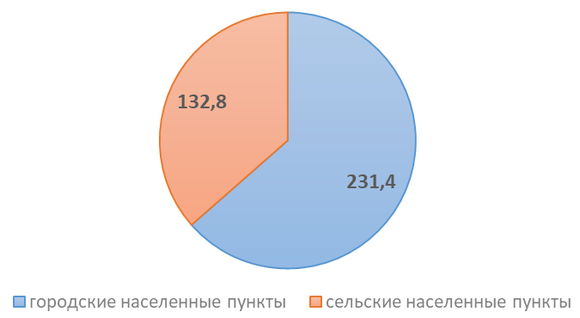

Рисунок 23 – Жилищный фонд Казахстана (млн. м²)

Всего жилищный фонд насчитывает 2 363 618 жилых домов, из них 2 049 446 индивидуальных и 314 172 многоквартирных. Многоквартирные жилые дома равномерно представлены во всех населенных пунктах: 131 613 в городских и 182 559 в сельских соответственно. Типология многоквартирных жилых домов включает пять типов зданий: 213 687 двухквартирных, 21 180 трехквартирных, 14 328 четырехквартирных, 3 412 пятиквартирных, 61 565 шести и более (рисунок 24) [118, с. 19-24].

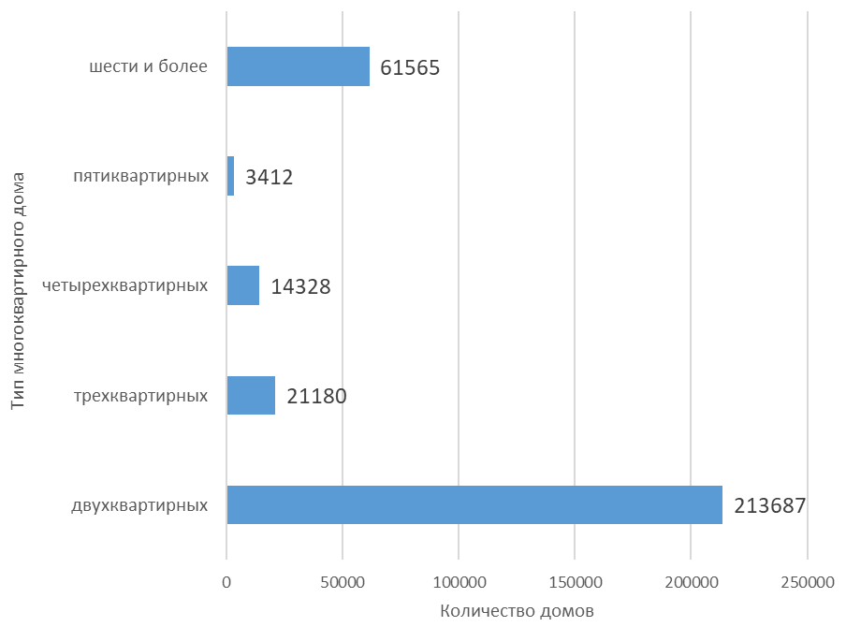

Рисунок 24 – Типы многоквартирных домов в Казахстане
Согласно статистическим данным 258 121 домов было построено до 1990 г., что составляет 83% от всех многоквартирных домов в Казахстане (рисунок 25) [118, с. 19-24]. Жилье данного периода преимущественно представлено типовыми сериями жилых домов различной конструкции. При этом по таблице 2 видно, что бо́льшая часть жилых домов, рассматриваемого периода, построена до 1970 года, в состав которых входят дома первых массовых серий и в меньшей степени многоквартирное жилье, построенное по индивидуальным проектам. В целом развитие жилищного фонда в Казахстане проходило планомерно с попеременным увеличением и снижением темпов строительства. Лишь с 1991 года можно наблюдать резкое уменьшение объемов строительства, что связано прежде всего с переходом от типового к индивидуальному проектированию.

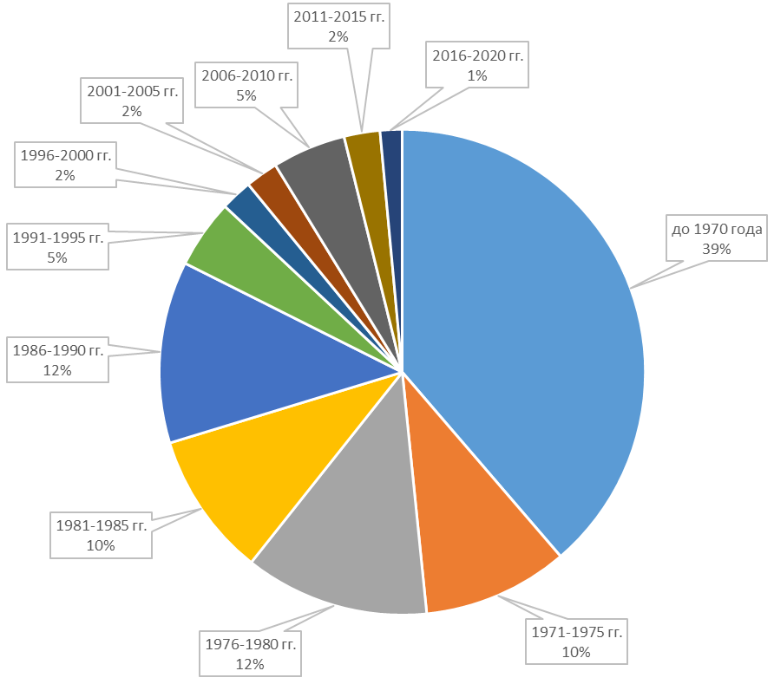

Рисунок 25 – Доля многоквартирных домов по году ввода в эксплуатацию

Таблица 2 – Количество многоквартирных домов по году ввода в эксплуатацию

Год ввода в эксплуатацию | до 1970 | 1971-1975 | 1976-1980 | 1981-1985 | 1986-1990 | 1991-1995 | 1996-2000 | 2001-2005 | 2006-2010 | 2011-2015 | 2016-2020
Количество домов | 121234 | 30342 | 38470 | 30133 | 37942 | 14306 | 6593 | 6836 | 15305 | 7487 | 4584
Рассматривая многоквартирное жилье в разрезе конструктивных особенностей можно выделить следующие типы зданий: каркасно-камышитовые или деревянные, с несущими кирпичными стенами, крупнопанельные, каркасно-панельные или каркасно-кирпичные, монолитные. Типология многоквартирного жилья по материалам конструкций непосредственно связана с историческими периодами строительства в стране. Начиная с 1930-х годов в Казахстане активно возводятся двухэтажные каркасно-камышитовые и кирпичные дома. Наиболее широкое распространение получили серии КС-8-50, 261, 264, 105-4, 117-4, 207, 228, 230 и 204. У данных серий были различные планировочные вариации, но преимущественно строились восьми- и двенадцатиквартирные жилые дома. С развитием научно-технической базы и изучением природно-климатических условий Казахстана разрабатываются трехэтажные серии 261-А, 275 и 1-308, которые соответствуют повышенной сейсмичности регионов страны. С 1959 года начинается строительство крупнопанельных жилых домов, ставших преобладающим типом застройки во всех городах нынешнего Казахстана. Четырех- и пятиэтажные серии 1-464А и 1-335А строились на всей территории страны, в дальнейшем трансформировавшись в серии 1КЗ-464АС, 1КЗ-464ДС, 1-335АУ, 1-335АК и УК-78-335А. С 1970 года с развитием панельного домостроения произошел переход от типового проектирования домов к блок-секционному методу строительства, объектом типизации которого стала блок-секция. Так появилась пятиэтажная серия 69, в которой были применены принципиально новые архитектурно-планировочные решения. Одновременно решаются проблемы многоэтажного строительства в условия повышенной сейсмичности. Архитекторами ЦНИИЭП жилища была разработана серия Э-147, на основе которой впоследствии была спроектирована одна из самых популярных серий – 158. Данные серии строились как в пятиэтажном, так и в девятиэтажном вариантах. Отдельно стоит отметить распространенные серии домов в различных регионах страны, разработанные с учетом природно-климатических условий. Так на основе серии 1-464А для северных областей была разработана серия 121, в городах Центрального и Западного Казахстана, с аридным климатом, активно использовались серии 86, 97, 1-105, 1-43 и 1-310. Все вышеуказанные серии хоть и имеют планировочные отличия, но в целом характеризуются жесткой объемно-пространственной структурой, связанной с технологией панельного строительства. С целью создания более гибких пространств, позволяющих устраивать на первых этажах предприятия торговли, проектировать многовариантные планировки квартир, с середины 1970-х годов начинается строительство серий: СЖКУ-9, ВТ, ВП. К данным сериям также можно отнести серию 70, имеющую аналогичную конструктивную схему из железобетонного каркаса. Завершающим этапом в проектировании и строительстве массового жилища является монолитное домостроение. Несмотря на отсутствие конкретных серий, монолитные жилые дома обладают схожими планировочными решениями, основной отличительной чертой которых является железобетонное ядро жесткости с самонесущими стенами. Подобные жилые дома возведены в Казахстане с 1970 года в девяти- и двенадцатиэтажных вариантах [89, с. 4-316].
Согласно данным приведенным в таблице 2 и анализу типов жилых зданий в Казахстане, жилье массового типа составляет 86,71% от всех многоквартирных домов (таблица 3). Следует отметить, что данные представленные в таблице 3 являются усредненными, но в целом соответствуют современному состоянию жилищного фонда в стране. Жилье, построенное по индивидуальным проектам, составляет 12,19%, куда вошли все жилые здания, построенные с 1995 года. Данные дома являются относительно новыми и характеризуются незначительным моральным и физическим износом. Несомненно, многоквартирные дома по индивидуальным проектам строились в более ранние периоды, но к сожалению, сохранились лишь фрагментарно в исторических центрах городов Казахстана. Следовательно, специфика данного типа жилья предполагает реставрационные работы, с сохранением архитектурно-планировочных особенностей зданий. Незначительную долю жилищного фонда занимают аварийные жилые дома. По статистическим данным 2020 года [118, с. 19-24] 3 441 зданий находятся в аварийном состоянии, что составляет 1,1% от всех многоквартирных домов. Таким образом, основной группой жилых зданий, подлежащей комплексной реновации и модернизации, являются многоквартирные дома массового типа.

Таблица 3 – Количество жилых зданий подлежащих комплексной реновации

Многоквартирные жилые дома | Количество, шт. | %
Жилье по индивидуальным проектам | 38 304 | 12,19
Аварийные жилые дома | 3 441 | 1,10
Жилье массового типа | 272 427 | 86,71

Для принятия архитектурных и градостроительных решений по реновации массового жилья требуется научное исследование потенциала данных зданий. Под потенциалом подразумевается изучение архитектурно-конструктивных особенностей зданий для возможной адаптации и модернизации. Проведенный анализ показал, что массовое жилье в Казахстане состоит из шести групп типовых серий. Каждая из групп при этом включает различные серии жилых зданий (таблица 4). Дифференциация типов зданий, их разнообразие требует разработку отдельных решений для каждого из них. Первоначально следует определить основные векторы модернизации типовых жилых зданий. По данным исследований, проведенных в 2010-2013 годах, расход тепловой энергии в многоквартирных домах составлял 270 кВт/м² в год, что существенно выше среднеевропейских показателей – 100-120 кВт/м² в год. Около 30% тепла теряется через ограждающие конструкции: фасадные стены, окна, кровлю, подвальные помещения, полы первых этажей, входы в подъезды. [111]. Таким образом реновация должна решить, в первую очередь, вопрос энергоэффективности зданий. Решения по повышению энергоэффективности должны опираться на натурные обследования зданий, с детальным описанием состояния несущих и ограждающих конструкций. При этом особое внимание следует уделить домам с деревянным каркасом, с целью максимального сохранения данного типа жилья. Следующим направлением модернизации является изменение объемно-пространственных и архитектурно-планировочных решений зданий. Несмотря на критику первых массовых серий, связанную со сроком службы зданий и состоянием конструкций, исследования показали потенциал реновации данных типовых домов. Жилые дома 60-х годов выполнены из стен и фундаментов с достаточным запасом прочности (запас толщины 30%), что позволяет надстраивать этажи, выполнять перепланировку и применять решения по изменению объема зданий [95, с. 62-65].

Таблица 4 – Классификация типовых серий многоквартирных жилых домов в Казахстане

Многоквартирные жилые дома | Годы постройки | Наименование серий | Несущие конструкции
Каркасно-камышитовые | 1930-1950. | КС-8-50 | Деревянный каркас
Кирпичные | 1950-1960 | 261, 264, 105-4, 117-4, 207, 228, 230, 204, 275, 1-308 | Поперечные-продольные несущие стены
Крупнопанельные | 1960-1980 | 1КЗ-464АС, 1КЗ-464ДС, 1-335АУ, 1-335АК, УК-78-335А, 69, Э-147, 158, 121, 86, 97, 1-105, 1-43, 1-310 | Железобетонные панели
Каркасно-кирпичные | 1970-1990 | ВТ, ВП, 70, СЖКУ-9 | Железобетонный каркас
Монолитные | 1970-1990 | - | Монолитный железобетон

Отличительной чертой жилищного фонда Казахстана является преобладание жилой застройки массового типа. Данная категория жилья включает в себя типовые многоквартирные дома, отличающиеся по следующим параметрам: конструктивные схемы; годы постройки; этажность; материалы несущих и ограждающих конструкций. Отношение к типовым жилым домам в странах Европы начало меняться в 60-70-е годы прошлого столетия [74, с. 2-5]. Негатив в адрес массового жилища был связан с самим методом проектирования, исключающим из процесса конкретного, живого обитателя. Выявленные учеными-архитекторами антигуманные черты типового жилья привели к переходу на проектирование жилых домов, ориентированных на специфическую социальную группу [75, с. 140-144]. На сегодняшний день в мире наблюдается тенденция реновации данного типа жилища, с целью сохранения градостроительного контекста и сложившихся социальных связей в городах.

1.3 Нормативные требования к формированию проемов в стенах и перекрытиях из различных материалов в сейсмических и несейсмических районах Казахстана
В настоящее время в Казахстане действующими нормативными документами, рассматривающие изменение жилых зданий, являются СП РК 2.03-30-2017 Строительство в сейсмических зонах и СН РК 1.04-26-2022 Реконструкция, капитальный и текущий ремонт гражданских, производственных зданий и сооружений. Согласно указанным нормам и правилам: «При объединении помещений по горизонтали и вертикали допускается устраивать дополнительные проемы и отверстия в несущих стенах, перекрытиях (надподвальных, междуэтажных, чердачных) и железобетонных диафрагмах только по результатам расчетов прочности и деформаций и, как правило, с усилением». Также: «В реконструируемых зданиях, имеющих лестничные клетки, расположенные в пределах плана здания, дополнительные лестничные клетки и лифтовые шахты допускается располагать вне пределов плана здания, но конструктивно связывать с ним». Обобщенно документы описывают обязательные мероприятия при реконструкции зданий, но не указывают специфику реконструкций зданий с различными конструктивными схемами.
В рамках данного исследования следует выявить возможность проведения различных работ по реновации для домов с несущими деревянными и кирпичными стенами, с железобетонным каркасом, крупнопанельные, монолитные и смешанного типа конструкций. Деревянный каркас несмотря на свою хрупкость, обладает преимуществом осуществления перепланировки, с организацией проемов, заменой некоторых элементов каркаса и их усиления. Важно отметить, что балки деревянных перекрытий (покрытий) следует закреплять в антисейсмических поясах и устраивать по ним диагональный настил.
Особенность устройства проемов в несущих кирпичных стенах заключается в установке стальной перемычки.

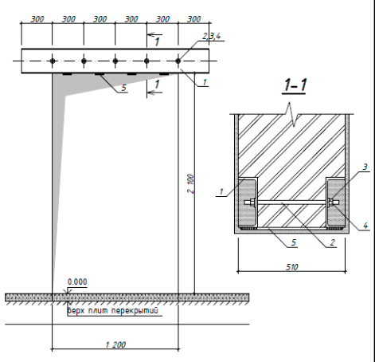

Рисунок 26 – Усиление проема в кирпичной стене

Примечание – Составлено по источнику [110, с. 137]
В соответствии с рисунком 26, перемычка, как правило, представляет из себя два швеллера, заходящие на кирпичную кладку и стянутые шпильками.
Также важно отметить современные методы усиления кирпичных зданий. Так, например, поверхностная обработка кирпичных конструкций полимерами повышает их несущую способность. Наибольший эффект получен при обработке материалом «Ситолан» [119].
Реконструкция зданий из сборного железобетона, монолитной бетонной конструкции глубоко изученная тема. Модернизация первых массовых серий крупнопанельных жилых зданий была рассмотрена «ЦНИИЭП жилища». Для типовых серий: 1-468, 1-335, 1-464, 1-447 возможно объединение квартир, расширение путем добавления дополнительных объемов [110, с. 134-137]. Все проемы в железобетонных панелях следует оконтуривать стальной рамой или дополнительным армированием по периметру проема перекрытия. В случае устройства проемов в стеновых панелях, проводится усиление стальной рамой (рисунок 27). Необходимо отметить, что ввиду особенности несущих и ограждающих конструкций, серия 1-335 не отвечает требованиям по безопасности в сейсмических районах. Наружные панели из газозолобетона необходимо усиливать каркасом из тяжелого бетона. Наиболее рациональным решением является комплексная реновация застройки [60, с. 11-14].

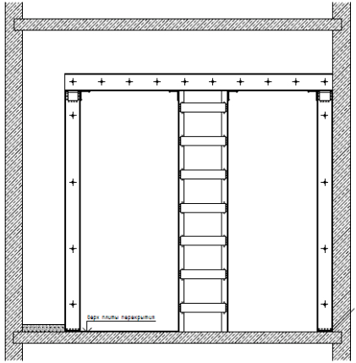

Рисунок 27 – Усиление проемов в панельных зданиях

Примечание – Составлено по источнику [110, с. 137]

В исследовании Матвеева Е.П. [79, с. 3-47] были выявлены методы реконструкции крупнопанельных жилых домов. Результаты работы показали, что параметры физического износа могут периодически снижаться. Автором были разработаны модели оценки надежности здания и модели реконструкции типовых серий 1-464, 1-515, 1-510, 1-447. При усилении фундаментов буроинъекционными корневидными сваями и использовании встроенных строительных систем возможна надстройка для первых массовых серий на 1-3 этажа. При этом реконструкция предполагает вариант без отселения жителей (рисунок 28), где в перечень проводимых работ входит: перепланировка квартир, надстройка 1-2 уровневых мансардных этажей, пристройка лифтовых шахт, утепление и облицовка фасадов, пристройка эркеров и балконов. В вариант с отселением жителей (рисунок 29) входит: перепланировка квартир, надстройка 1-3 этажей, пристройка лифтовых шахт, утепление и облицовка фасадов, пристройка эркеров и балконов, расширение корпусов с применением объемных блоков.

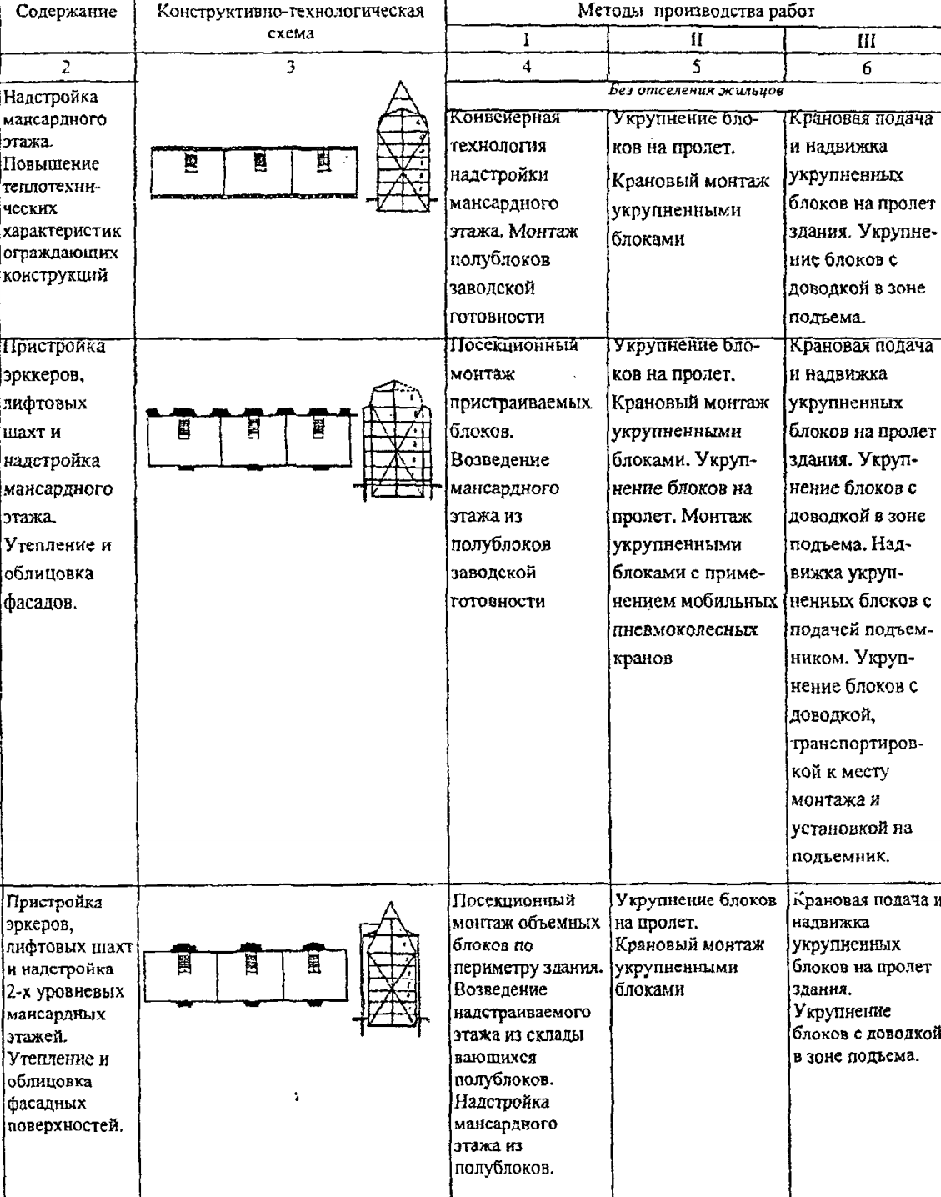

Рисунок 28 – Конструктивно-технологические модели реконструкции
типовых серий 1-464, 1-515, 1-510, 1-447, без отселения жителей

Примечание – Составлено по источнику [79, с. 12-13]

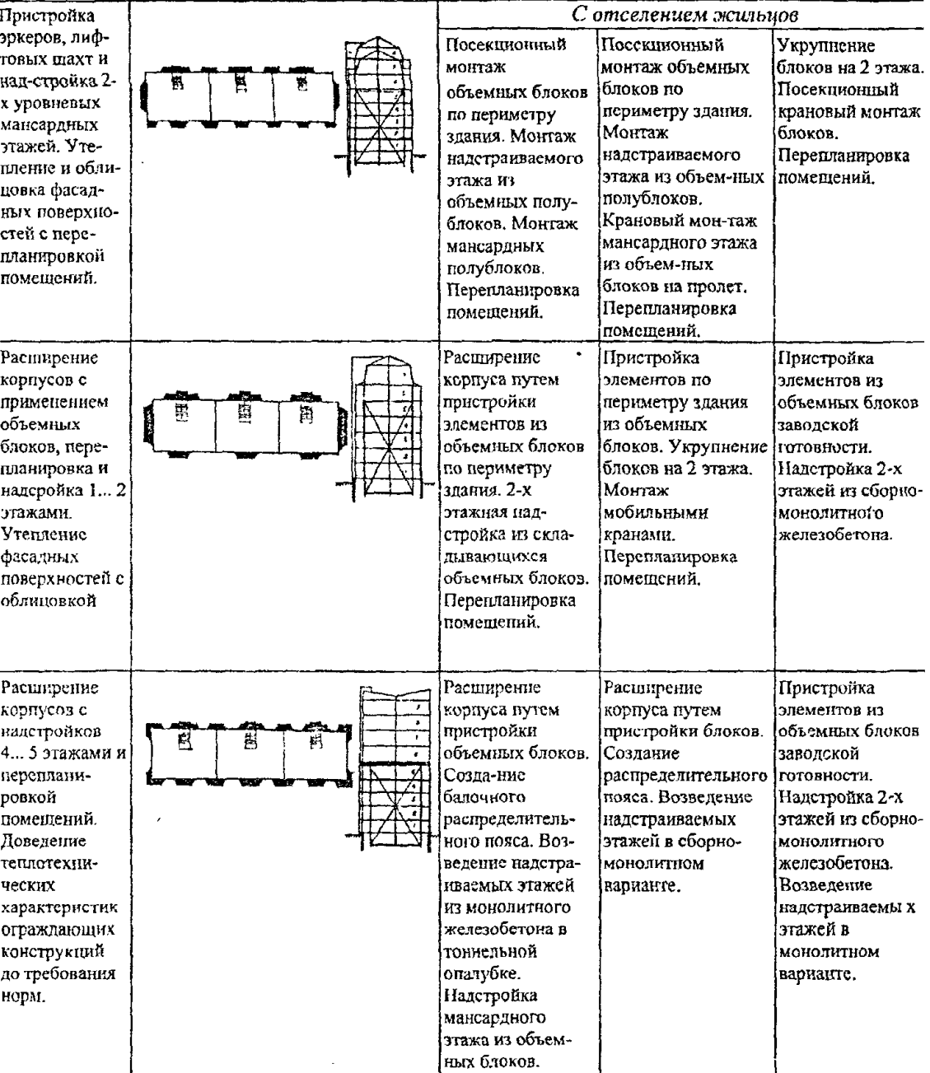

Рисунок 29 – Конструктивно-технологические модели реконструкции
типовых серий 1-464, 1-515, 1-510, 1-447, с отселением жителей

Примечание – Составлено по источнику [79, с. 12-13]

Несмотря на приведенные выше варианты усиления при устройстве проемов в несущих панелях, реальная возможность осуществления такого мероприятия крайне ограничена [59, с. 2-15]. Особенность армирования панелей в типовых сериях, построенных в Казахстане, не позволяет устройство проемов без нарушения целостности несущей системы всего здания.

Выводы по первому разделу
1. Проведенный анализ выявил общемировую тенденцию к сохранению существующей застройки путем комплексной реновации зданий. Научно-обоснованные архитектурные решения, грамотная стратегия реновации не только решает проблемы комфортности жилья, в то же время обеспечивает разнообразие типов зданий, сохраняя аутентичность городов и их узнаваемость.
2. Результаты исследования демонстрируют преимущества реновации перед сносом зданий. Архитектурный подход, нацеленный на восстановление и регенерацию жилых массивов позволяет улучшить эстетические качества среды, не нарушая при этом исторически сложившуюся ткань города. Особенно следует рассматривать реновацию для городов, селитебная зона которых представлена типовыми жилыми домами. Следует отметить основные условия при принятии решений по реновации зданий: учет градостроительного контекста, социологический опрос жителей и совместная работа архитектора с проживающими, исторический анализ территории, а также экономический расчет, определяющий желаемые показатели по энергоэффективности.
3. Здания с одинаковой конструктивной схемой обладают общим потенциалом реновации, т.е. возможностью применения определенных архитектурных решений. Следовательно, результаты данного исследования можно применять как обобщенные рекомендации по реновации жилых домов. Однако, важно отметить, что в каждом отдельном случае реновация жилых зданий уникальна по своим градостроительным характеристикам, природно-климатическим и социально-экономическим условиям.
4. Полученная в ходе исследования классификация типовых многоквартирных домов в Казахстане позволяет выделить группы зданий со схожими характеристиками для дальнейшего анализа и выявления потенциала реновации. Важно отметить, что архитектурные решения по реновации должны разрабатываться для каждого дома отдельно, с учетом уникальной градостроительной ситуации. Тем не менее типовой характер жилья предполагает возможность создания обобщенной модели реновации для каждой серии и группы серий жилых домов. Таким образом модель, включающая в себя научно обоснованные предложения и рекомендации по реновации, ускорит принятие проектных решений в каждом отдельном случае.
5. Многоквартирное жилье, отличающееся возрастом, этажностью, объемно-пространственным решением существенно улучшит морфологию застройки, привнося адаптивность городской среде. Следовательно, при натурном обследовании зданий и выдачи заключения о состоянии конструкций необходимо рассмотреть все возможные варианты по сохранению сооружения.
6. Реновация зданий и комплексов – сложный, междисциплинарный процесс, требующий участия множества сторон. Учет различных факторов и желаний сторон-участников может привести к частичному сносу, сохранению, надстройкам, пристройкам, перепланировкам, увеличению объемов и другим вариантам реновации.

2 АНАЛИЗ СУЩЕСТВУЮЩЕГО ЖИЛИЩНОГО ФОНДА В КАЗАХСТАНЕ

Рассмотренные в разделе 1 жилищный фонд и жилищно-коммунальное хозяйство в Казахстане ярко демонстрируют необходимость реновации многоквартирных жилых домов типовых серий [120, 121]. В рамках данного исследования выборка типовых серий обусловлена распространенностью определенных серий в городах Казахстана и отличительной конструктивной схемой зданий, взятой за основу при разработке аналогичных серий жилых домов. Анализ жилых домов проводился в г. Алматы, где представлены все перечисленные выше серии [122]. Для анализа конструктивных схем и планировочных особенностей различных серий были взяты технические паспорта зданий в архиве НАО «Государственная корпорация» «Правительство для граждан» [111].

2.1 Каркасно-камышитовые дома 1930-х – 1950-х годов
Жилые дома с деревянным каркасом и заполнением из камыша и других теплоизоляционных материалов широко представлены в городах Казахстана. Наибольшее распространение получили одноподъездные восьмиквартирные жилые дома серии КС-8-50. Планировки некоторых квартир могут отличаться, но в целом все дома имеют единую конструктивную схему (рисунки 30, 31).

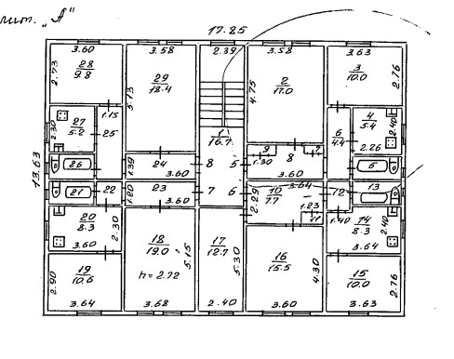

Рисунок 30 – План жилого дома по адресу Шевченко 147, г. Алматы

Примечание – Составлено по источнику [111]
На каждом этаже располагаются по четыре квартиры со средней площадью 46 м² и средней жилой площадью 30 м². Средняя площадь кухонь варьируется от 5 м² до 7 м², прихожие и коридоры 1,2 м шириной без естественного освещения (рисунки 30, 31) В зависимости от варианта планировок жилые комнаты от 10 м² до 19 м². Санитарные узлы общие, с площадью до 3,5 м². Высота помещений в среднем составляет 2,7 м. Подъезды в домах данной серии без естественного освещения с тамбуром и лестницей, ширина марша которой 1,2 м.

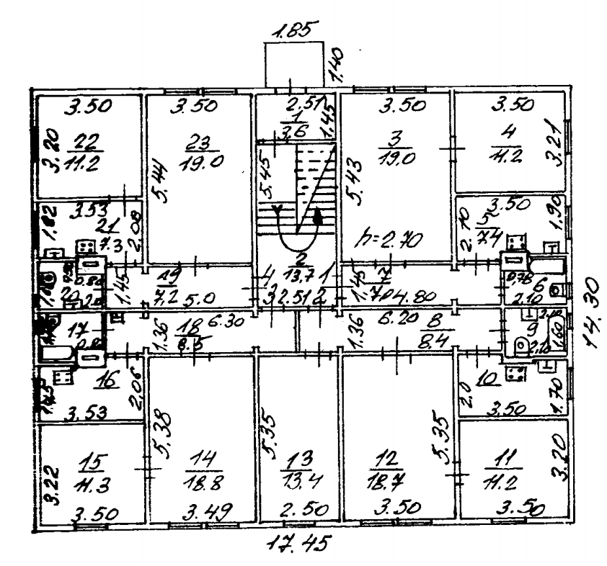

Рисунок 31 – План жилого дома по адресу Тимирязева 27, г. Алматы

Примечание – Составлено по источнику [111]

Помимо вышеописанной серии КС-8-50 каркасно-камышитовые дома строились с удлиненным корпусом, что позволило спроектировать раздельный санитарный узел и увеличить площадь кухни в квартирах (рисунок 32). Данные серии так же являются одноподъездными, восьмиквартирными жилыми домами. Средняя площадь квартир в домах составляет 68м², средняя жилая площадь 42 м². Планировки квартир в данных сериях идентичны, с двумя спальнями, кухней, раздельным санитарным узлом и коридором/холлом. Спальни варьируются от 17 м² до 20 м². Санитарный узел раздельный с площадями 3,5 м² и 1,4 м² соответственно. Высота помещений в среднем составляет 3,1 м. Также в данной серии появились балконы из жилых помещений шириной 1,1 м.

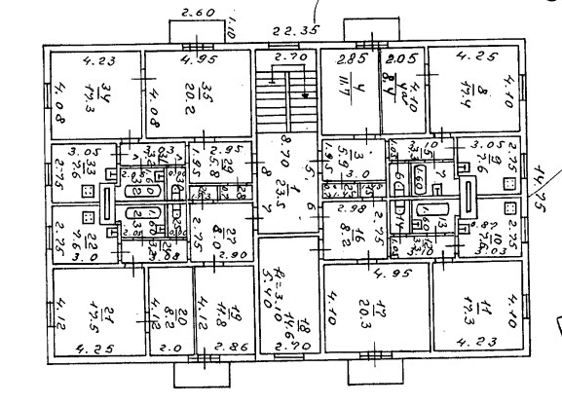

Рисунок 32 – План жилого дома по адресу Маркова 31, г. Алматы

Примечание – Составлено по источнику [111]

Конструктивная схема каркасно-камышитовых серий состоит из несущих продольных и поперечных стен. На рисунках 33 и 34 видно, что серия КС-8-50 имеет двухпролетную систему несущих стен с шагом поперечных стен 3,5 м, а серия 1958 г. постройки имеет четырехпролетную систему несущих стен с шагом поперечных стен 4,9 м и 4,2 м. Обе рассматриваемые серии имеют перекрытие из деревянных балок и деревянную конструкцию кровли с покрытием из асбестоцементной черепицы или профилированных стальных листов. Изученные дома строились без подвальных этажей на бутобетонных фундаментах.
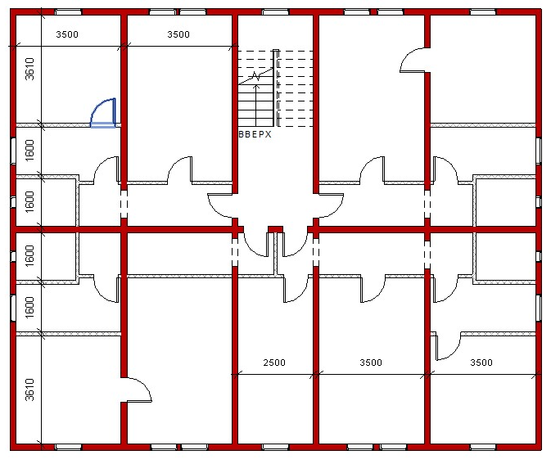

Рисунок 33 – Конструктивная схема серии КС-8-50

Примечание – Составлено автором

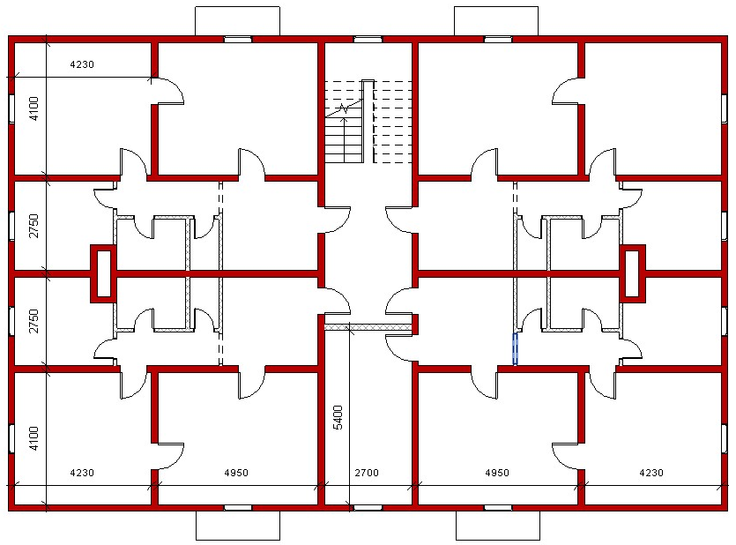

Рисунок 34 – Конструктивная схема каркасно-камышитовых домов 1958 г. постройки в г. Алматы

Примечание – Составлено автором
2.2 Кирпичные дома 1950-х – 1960-х годов
Начиная с 1930-х годов прошлого столетия в городах Казахстана были возведены типовые серии жилых домов с несущими кирпичными стенами. Анализ выявил широкую номенклатуру серий данного типа жилья. В рамках данного исследования рассматриваются три серии кирпичных жилых домов, наиболее распространенные в Казахстане: 264-А, 275 и 308.
Серия 264-А была разработана Б. Стесиным и возводилась в четырех вариантах: восьми-, десяти-, двенадцати- и четырнадцатиквартирные. Для анализа был исследован двухэтажный восьмиквартирный дом с двумя подъездами. На каждой площадке расположены по две квартиры (двухкомнатная и трехкомнатная). Двухкомнатная квартира имеет среднюю площадь 41 м² и среднюю жилую площадь 32 м². Трехкомнатная квартира имеет среднюю площадь 52 м² и среднюю жилую площадь 38 м². Кухни в данной серии домов имеют среднюю площадь 5,8 м². Санитарные узлы имеют площадь 3,5 м² и в ряде случаев разделяются хозяевами квартир. Спальни в квартирах расположены по анфиладной системе, и в среднем имеют площади 12-16 м². Прихожие без естественного освещения в ширину 1,3 м. Средняя высота помещений в домах данной серии составляет 2,9 м. В квартирах второго этажа имеются балконы шириной 0,75 м (рисунок 35).

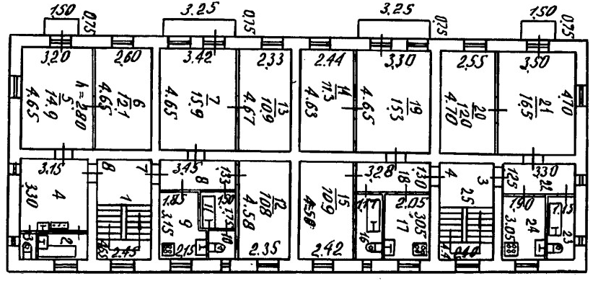

Рисунок 35 – План жилого дома по адресу Римского-Корсакого 6А

Примечание – Составлено по источнику [111]

Конструктивная схема домов данной серии представляет из себя двухпролетную структуру из несущих кирпичных стен, с поперечными несущими стенами с шагом 5,8 м. (рисунок 36) Ширина корпуса составляет 10,8м. Шаг продольных несущих стен варьируется между 4,5м и 4,7м. Данные дома имеют бутобетонные ленточные фундаменты, несущие стены в два кирпича и перекрытия на деревянных балках.

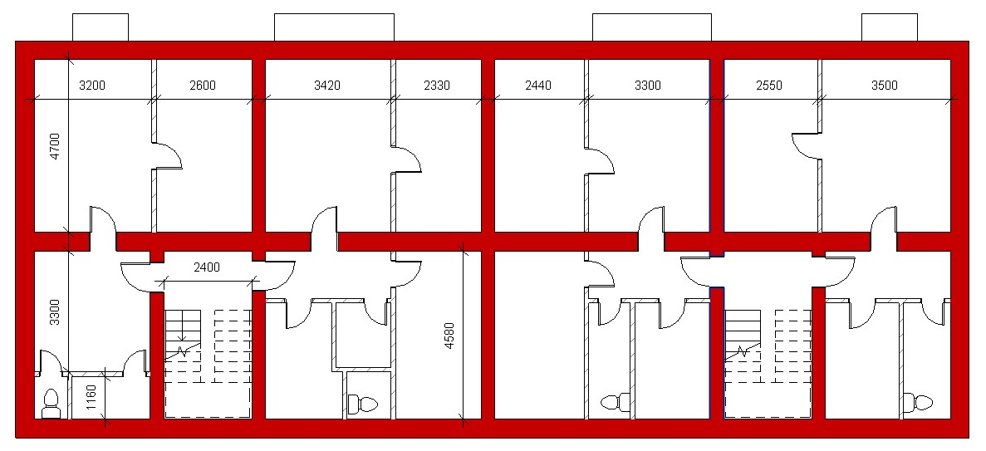

Рисунок 36 – Конструктивная схема серии 264

Примечание – Составлено автором

Серия жилых домов 275 является распространенной серией в городах Казахстана. Двухпролетная система несущих кирпичных стен сохранена по аналогии с 264 серией. В данной серии повышена этажность до трех этажей и разработаны различные варианты объемно-пространственных решений. На сегодняшний день в г. Алматы можно наблюдать одноподъездные, двухподъездные, пятиподъездные и угловые вариации данной серии. Одноподъездный тип представляет из себя двухэтажное здание, в плане полностью повторяющее серию КС-8-50 (рисунок 37).

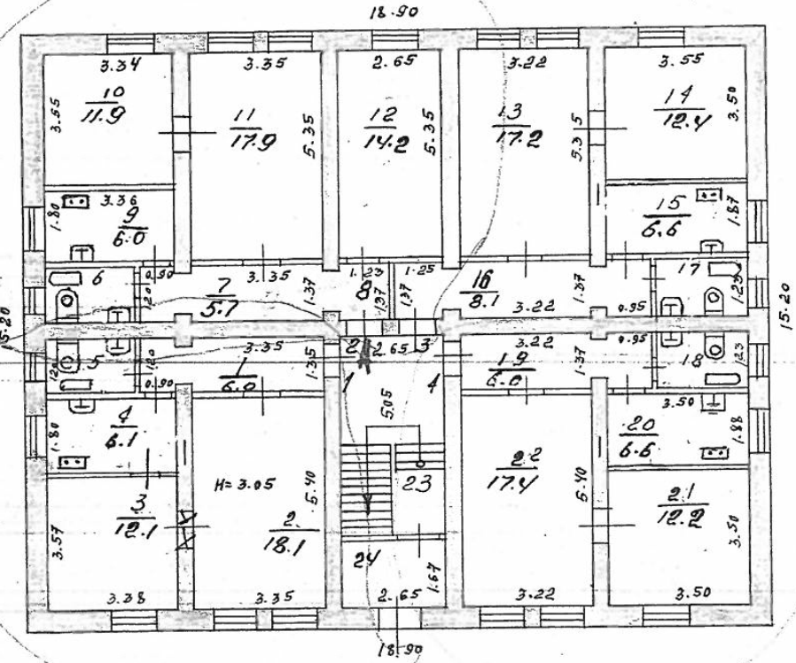

Рисунок 37 – План второго этажа одноподъездной серии 275

Примечание – Составлено по источнику [111]
На каждом этаже расположены по четыре квартиры, планировки которых зеркально повторяют друг друга по центральной оси симметрии здания. Высота потолков в данном типе серии в среднем составляет 2,8 м. Планировки квартир дублируют ранее описанную серию КС-8-50. В целом необходимо отметить небольшие кухни со средней площадью 6 м², совмещенные санитарные узлы, и спальни от 11 м² до 18 м².
Двухподъездный вариант серии 275 имеет меньшую ширину корпуса, 10,75 м. В отличие от одноподъездного варианта на площадке по две квартиры со средними площадями 44 м² и 52 м². Шаг продольных несущих стен 4,5 м, шаг поперечных несущих стен 6м. Внутренние планировки квартир изменялись хозяевами (рисунок 38), следовательно, средние показатели площадей помещений выявить затруднительно. В целом расположение канализационных стояков определяет расположение кухонь и санитарных узлов в квартирах, и все помещения ограничены продольными и поперечными несущими стенами.

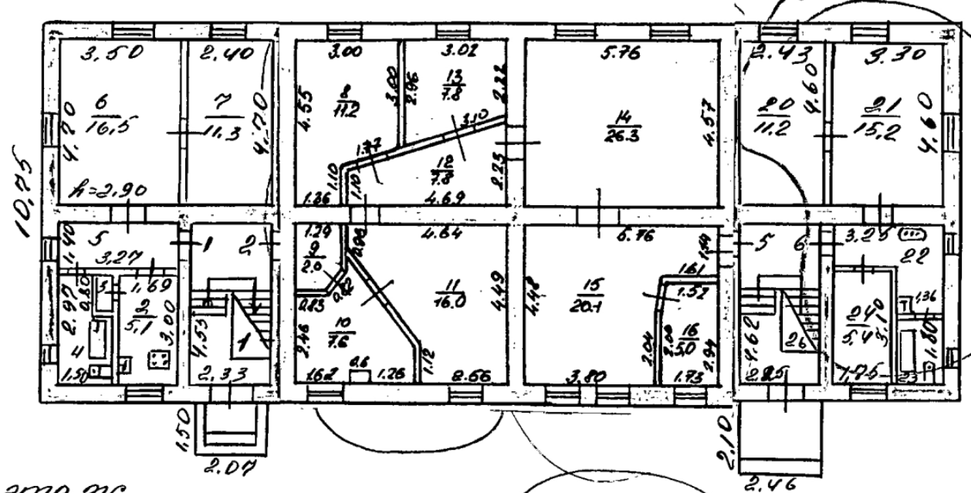

Рисунок 38 – План типового этажа двухподъездной серии 275

Примечание – Составлено по источнику [111]

В пятиподъездных вариантах 275 серии объемно-планировочные характеристики здания аналогичны двухподъездному. Угловые варианты данной серии представляют из себя два объема зданий, соединенных друг с другом деформационным швом (рисунок 39) Как видно на рисунке 39 ширина двух корпусов различна, при этом один корпус имеет двухпролетную систему, а второй трехпролетную систему. Так же, как и в предыдущих вариантах все помещения ограничены шагом несущих стен и квартиры не имеют общих планировочных решений. Важно отметить, что угловая серия приспособлена под общественные функции, о чем свидетельствует коридорное расположение комнат, выходы на улицу и объединенные пространства (рисунки 40, 41, 42).

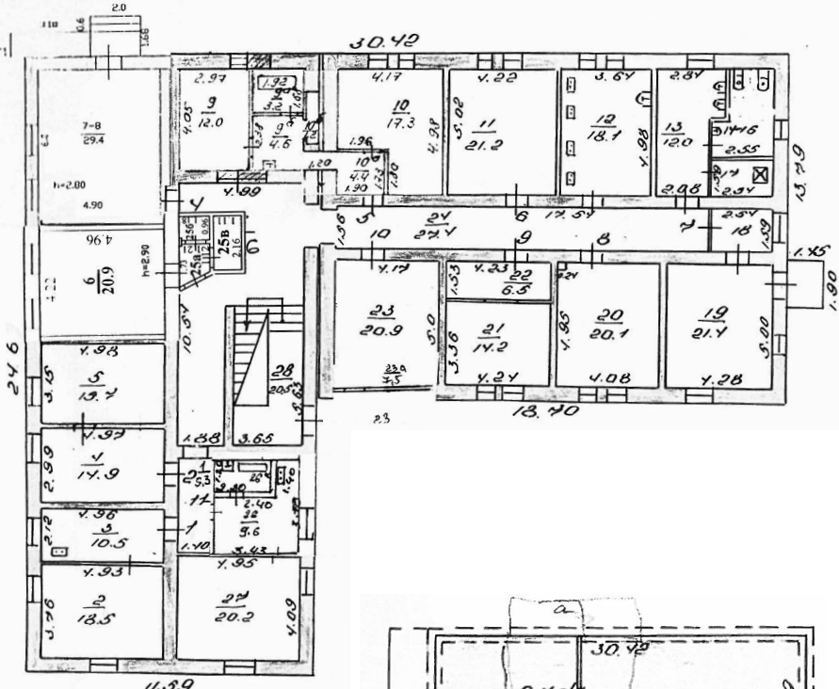

Рисунок 39 – План первого этажа угловой серии 275

Примечание – Составлено по источнику [111]

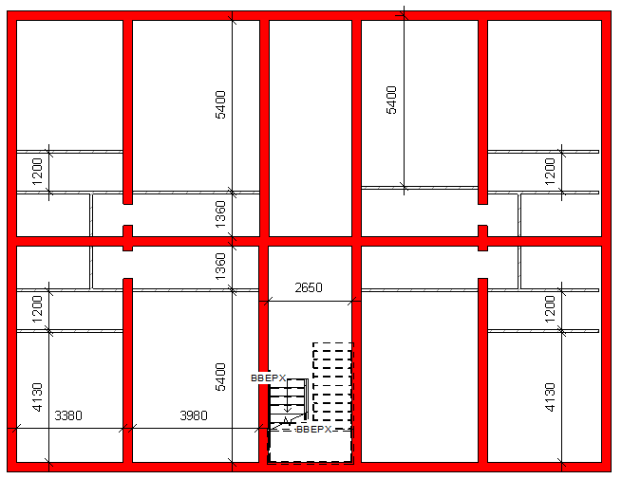

Рисунок 40 – Конструктивная схема серии 275, одноподъездная

Примечание – Составлено автором
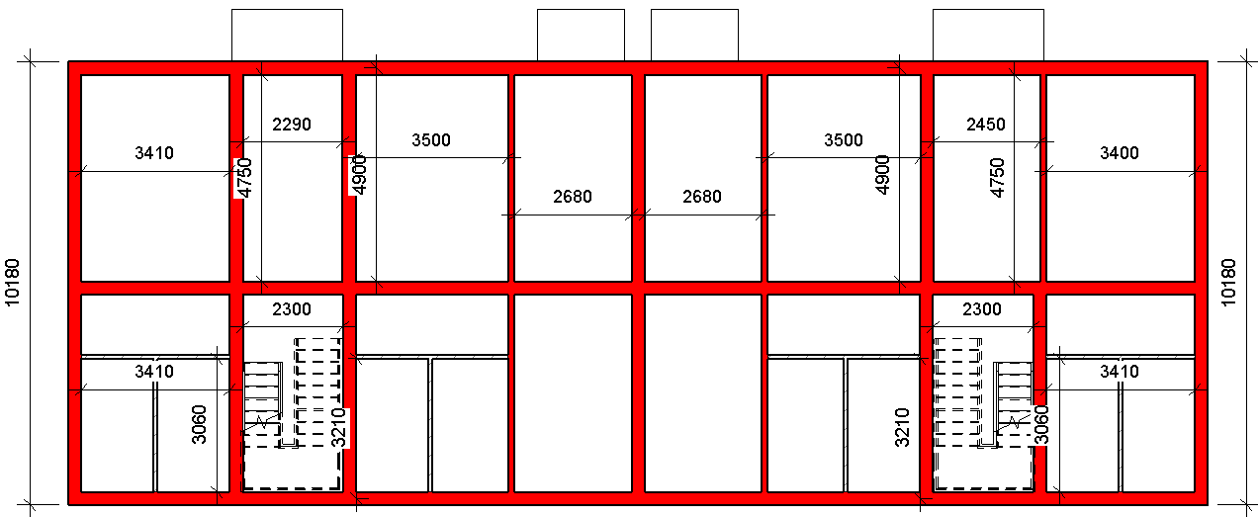

Рисунок 41 – Конструктивная схема серии 275, двухподъездная

Примечание – Составлено автором

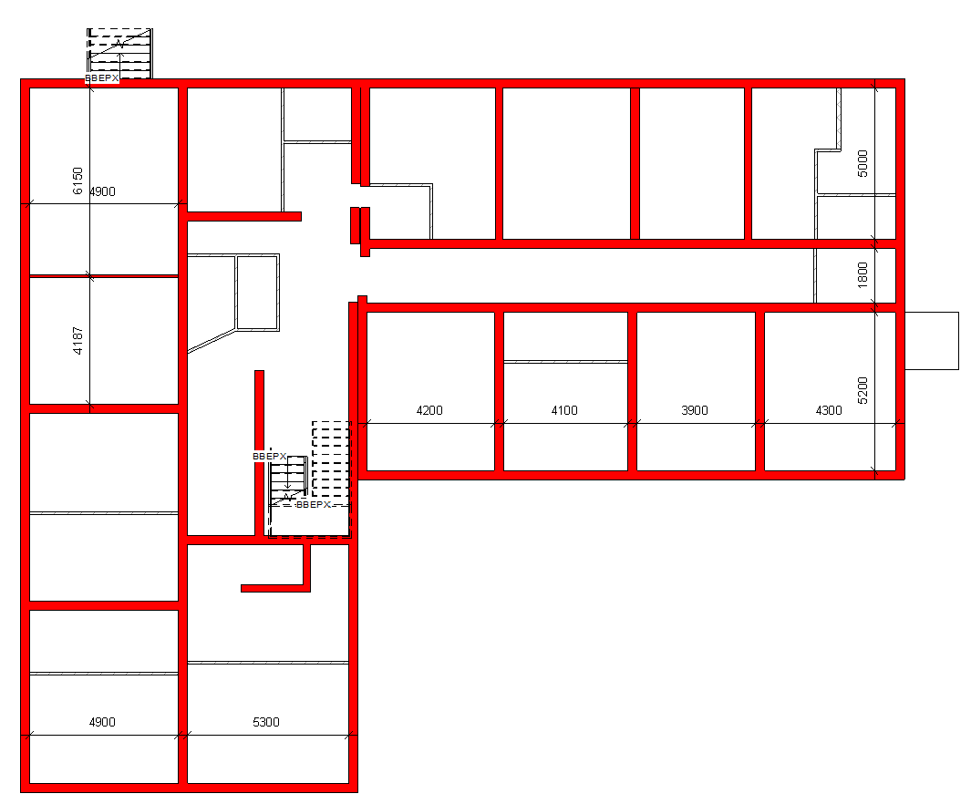

Рисунок 42 – Конструктивная схема серии 275, угловая

Примечание – Составлено автором

Следующей рассматриваемой серией с кирпичными несущими стенами является серия 308. Данный жилой дом разрабатывался с учетом повышенной сейсмичности и возводился в городах Казахстана до четырех этажей. Дома данной серии, так же как серия 275 встречаются в различных вариациях: одноподъездные, двухподъездные, трехподъездные, угловые. Данная серия сохранила двухпролетную систему из продольных несущих стен, но значительно поменялись планировочные решения квартир.
Одноподъездные серии имеют прямоугольный в плане объем и выступающую по ширине центральную часть с вертикальными коммуникациями. В данном типе домов на одном этаже расположены две квартиры со средней площадью 80м² (рисунок 43). Двухпролетная система сохранилась и в данной серии, с шагом продольных стен 3,5-5 м, и шагом поперечных стен 8,8 м и 3 м.

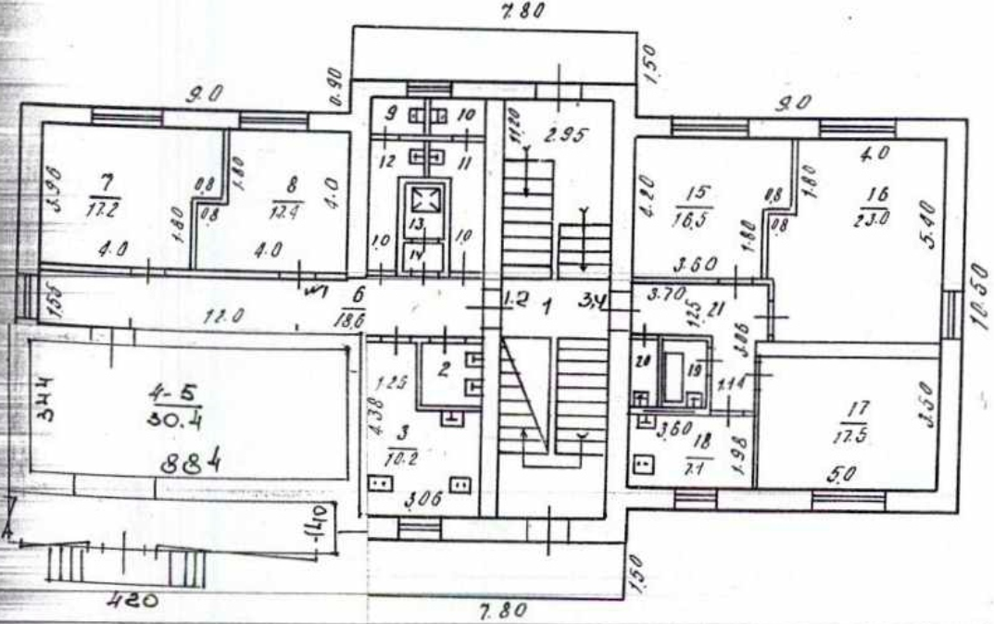

Рисунок 43 – План первого этажа одноподъездной серии 308

Примечание – Составлено по источнику [111]

Двухподъездный тип серии 308 получил более строгую планировочную структуру. Продольные несущие стены разработаны с шагом 5,5 м, поперечные стены с шагом 3,5м. На каждом этаже расположены четыре квартиры: две однокомнатные, одна двухкомнатная и одна трехкомнатная (рисунок 44) Средняя площадь однокомнатных квартир 37,6 м² и 43,6 м². Средняя площадь двухкомнатных и трехкомнатных квартир 62 м² и 87 м² соответственно. Кухни в данной серии увеличилась до 8 м², санитарные узлы раздельные со средними площадями 1,7 м² и 3 м². Все жилые комнаты в квартирах ограничены несущими конструкциями и в среднем составляют 15-20 м². Коридоры и прихожие без естественного освещение в среднем по квартирам 1,3-1,5 м шириной. Двухподъездный тип не имеет окон на торцах и, следовательно, квартиры ориентированы по двум сторонам света.

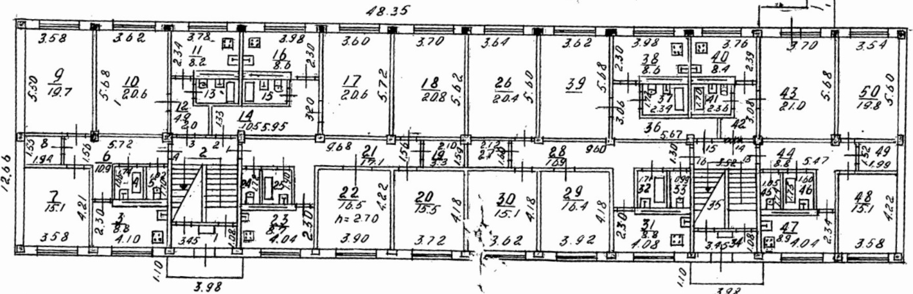

Рисунок 44 – План типового этажа двухподъездной серии 308

Примечание – Составлено по источнику [111]

Трехподъездные жилые дома серии 308 имеют шаг продольных несущих стен 5,8 м, и шаг поперечных стен 5,8 м и 9 м. В отличие от предыдущего типа на каждом этаже расположены по три квартиры, а в центральной секции по две квартиры. Планировки квартир, количество комнат в них различаются, что свидетельствует об их перепланировки хозяевами (рисунок 45), однако можно выделить следующие планировочные особенности. Благодаря появлению оконных проемов на торцах здания в двух крайних секциях расположены две трехкомнатные квартиры с угловым проветриванием и инсоляцией. Средняя площадь трехкомнатных квартир составляет 49,5 м². Третья квартира в крайних секциях – четырехкомнатная, со средней площадью 81,4 м². Как было описано ранее, центральная секция спроектирована с двумя квартирами на этаже: трехкомнатной и четырехкомнатной. Средние площади данных квартир 78,8 м² и 85,8 м² соответственно. Санитарные узлы в данной серии приобрели криволинейную форму, что позволило расширить коридоры. Как было описано выше, определить средние площади помещений затруднительно ввиду отличий в планировках каждой квартиры.

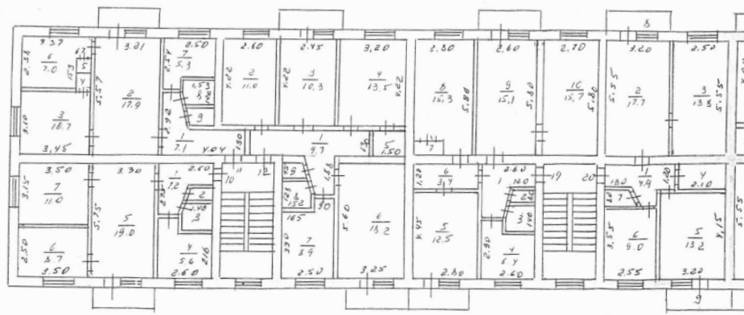

Рисунок 45 – План типового этажа трехподъездной серии 308

Примечание – Составлено по источнику [111]
Последним рассматриваемым типом серии 308 является угловой тип. Как видно на рисунке 46 проектирование угловых домов не ограничилось соединением двух типовых блоков, как в серии 275. В данном варианте два типовых блока сопряжены с помощью угловой вставки шестиугольной формы. Помимо вставки изменены типовые блоки. Двухпролетная система несущих стен имеет следующие параметры: шаг продольных стен 5,4 м, шаг поперечных стен 3,2 м. В отличие от предыдущих типов на каждом этаже расположены четыре однокомнатные квартиры с типовой планировкой. Средняя площадь таких квартир составляет 70 м². В прихожих не предусмотрено естественное освещение, кухни со средней площадью 7 м², санитарные узлы общие.

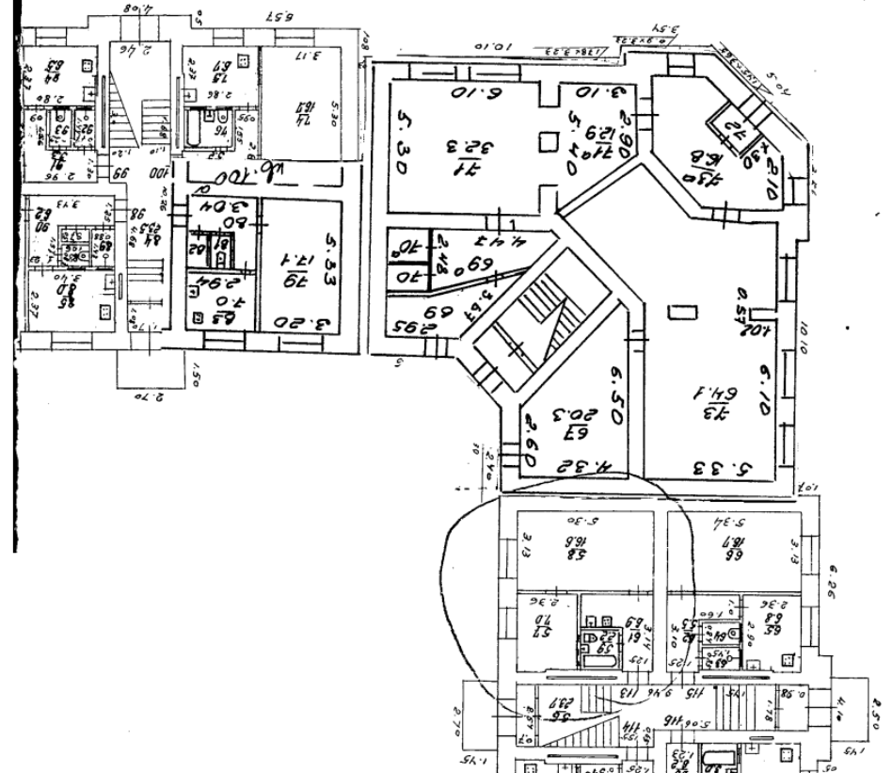

Рисунок 46 – План первого этажа угловой серии 308

Примечание – Составлено по источнику [111]

В целом конструктивная схема всех типов серии 308 единая и состоит из несущих продольных и поперечных стен (рисунки 47, 48). Высота потолков в данной серии составляет 2,7 м. Как видно на рисунках 44, 45 конструктивная схема позволяет объединять квартиры, выполнять перепланировку и принимать планировочные решения сохраняя при этом двухпролетную систему продольных стен и шаг поперечных стен.

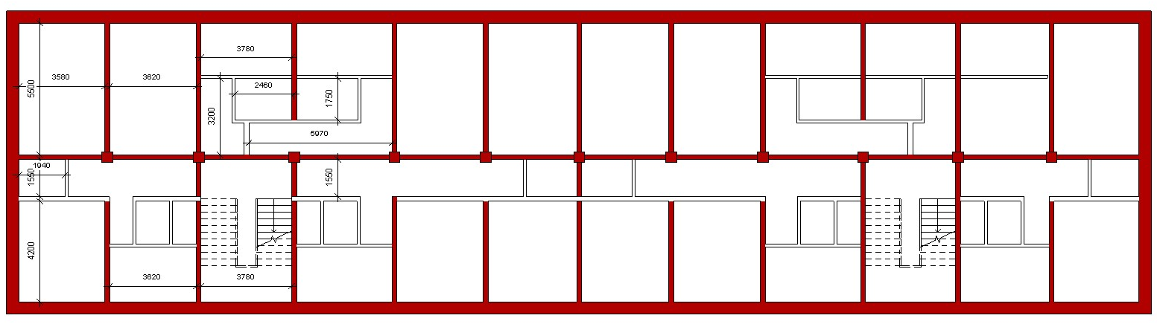

Рисунок 47 – Конструктивная схема двухподъездной серии 308

Примечание – Составлено автором

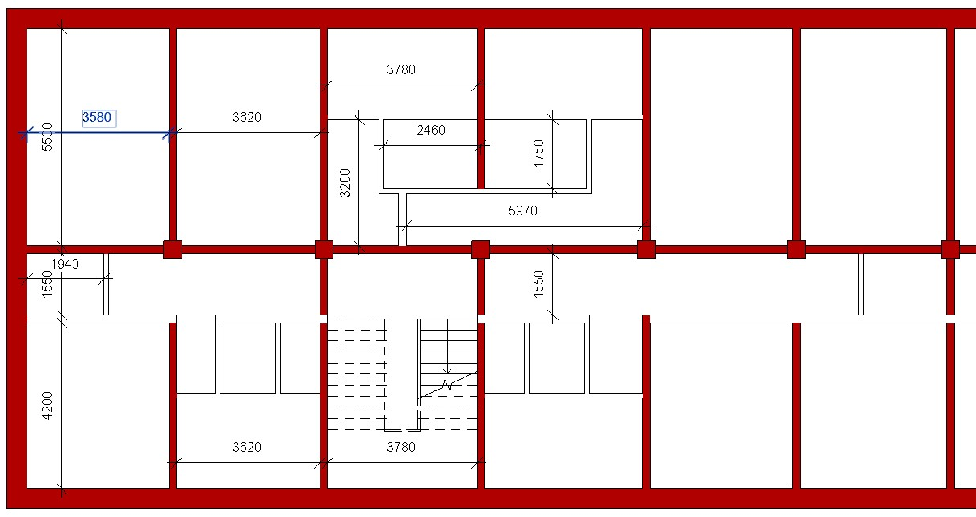

Рисунок 48 – Фрагмент конструктивной схемы двухподъездной серии 275

Примечание – Составлено автором

2.3 Крупнопанельные дома 1960-х -1980-х годов
Крупнопанельные дома возводились в Казахстане с 1960-х годов. Наиболее популярными сериями, строившимися в городах, стали 1-464 А, 69, 1-335, Э-147, 158, 86, 97. Разумеется перечень серий крупнопанельных жилых домов включает множество других типов, однако большинство из них являются модификациями описанных выше серий и имеют аналогичную конструктивную и планировочную структуру.
Первой серией крупнопанельного жилого дома, выбранной для анализа, является №69. Данный жилой дом был разработан ГПИ Казгорстройпроект и возводился до 5 этажей, архитекторы: А. Мухтаров, А. Наумов, В. Ви.
Данная серия возводилась в четырех вариациях: двухподъездная, четырехподъездная, шестиподъездная, семиподъездная (рисунки 49, 20, 51, 52) Планировочную основу данных домов составляют несущие железобетонные панели. На каждом этаже в данной серии расположены по две квартиры, трехкомнатная и двухкомнатная. Средняя площадь трехкомнатных квартир 59,8 м², средняя площадь двухкомнатных квартир 50,5 м². Обе квартиры имеют сквозное проветривание и естественное освещение по двум сторонам света. Площадь кухонь составляет 7 м². Прихожие в данном типе домов расширены и представляют из себя широкий холл. Торцы данной серии глухие, без проемов. В некоторых вариантах данной серии (рисунки 50, 51) внешние панели заглублены, что позволило создать лоджии. Во всех типах данной серии присутствуют балконы по двум фасадам зданий, организованные со стороны кухонь, шириной 2,5 м. Санитарные узлы в квартирах раздельные, с общей площадью 4 м². В целом все планировки квартир типовые, повторяющиеся на каждом этаже и в каждой секции.

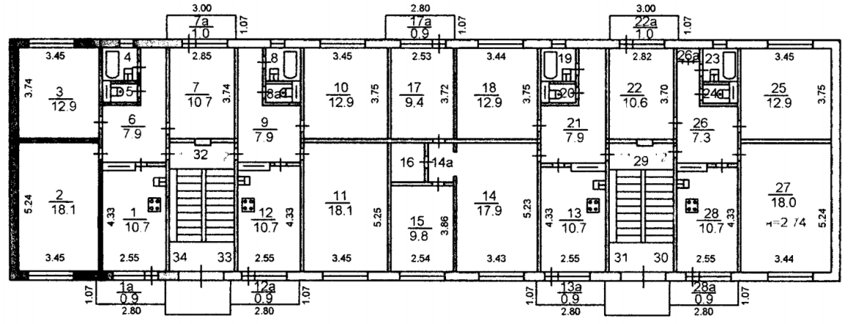

Рисунок 49 – План 1-ого этажа двухподъездной серии 69

Примечание – Составлено по источнику [111]

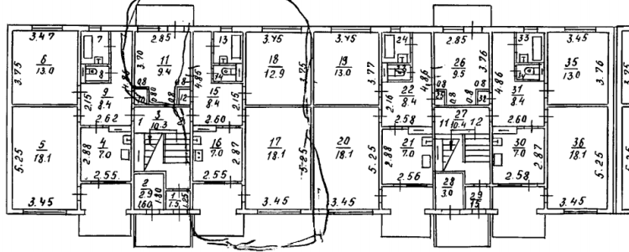

Рисунок 50 – План 1-ого этажа четырехподъездной серии 69

Примечание – Составлено по источнику [111]

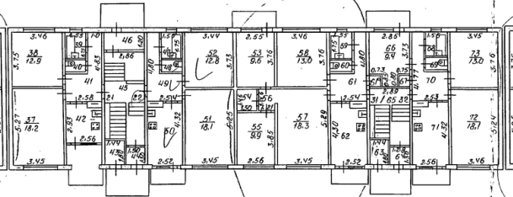

Рисунок 51 – План 1-ого этажа шестиподъездной серии 69

Примечание – Составлено по источнику [111]

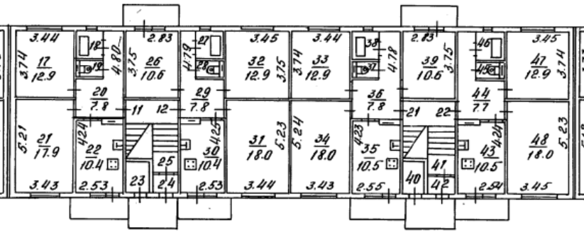

Рисунок 52 – План 1-ого этажа семиподъездной серии 69

Примечание – Составлено по источнику [111]

Как было описано выше, структуру дома составляют железобетонные панели. В данной серии конструктивная схема состоит из поперечных и продольных несущих панелей. Шаг поперечных панелей 3,4 м, 2,5 м и 2,8 м в лестничной клетке. Шаг продольных стен 5,2 м, 3,7 м, 4,7 м, 4,2 м, 2,8 м, 4,8 м. Все панели представляют из себя жесткую конструктивную структуру со сборными перекрытиями из железобетона (рисунок 53, 54).

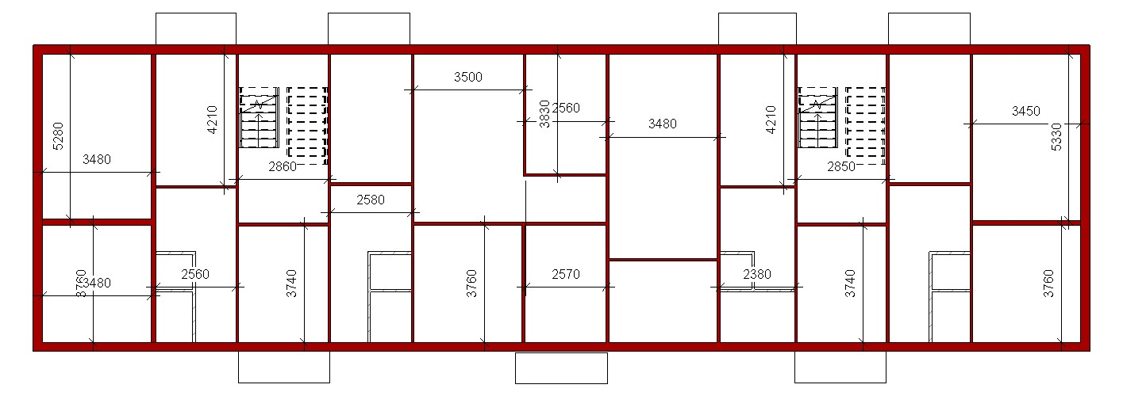

Рисунок 53 – Конструктивная схема двухподъездной серии 69

Примечание – Составлено автором

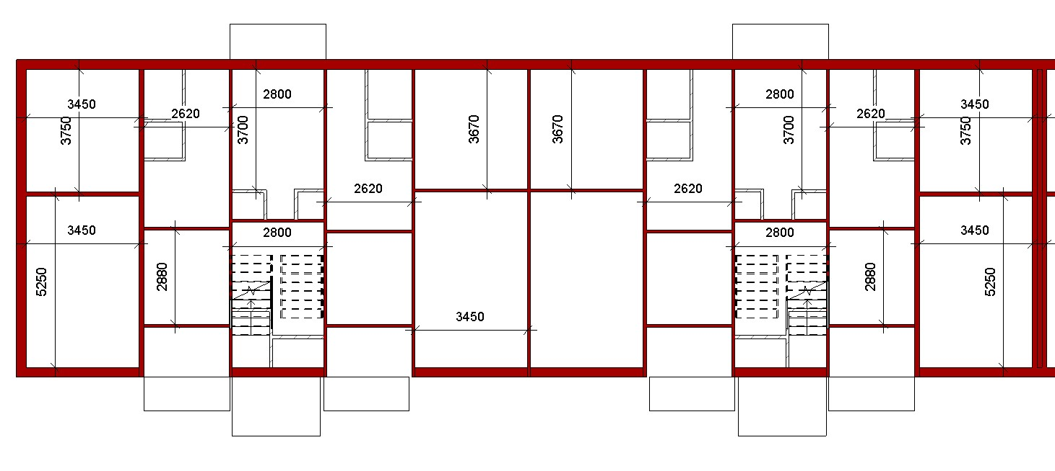
Рисунок 54 – Типовая конструктивная схема серии 69

Примечание – Составлено автором

Следующая рассматриваемая серия получила наибольшее распространение в городах Казахстана, серия панельных домов 1КЗ-464АС. Данная серия является четырехэтажным жилым домом, в двух-, трех-, пяти-, шестиподъездных вариантах. Разработанная в 1959 г., позднее была модифицирована в 1962 г. Казгорстройпроект с шагом поперечных панелей в 3,2 м. Одна секция включает в себя три-четыре квартиры, повторяющиеся на каждом этаже. В двухподъездном варианте на каждом этаже расположены по три квартиры со средней площадью 49м² (рисунок 55). В последующих вариациях серии на этаже спроектированы по четыре квартиры, три двухкомнатные квартиры с односторонней ориентацией и одна трехкомнатная с двухсторонней ориентацией (рисунки 56, 57, 58) Увеличение количества квартир стало возможным благодаря удлинению секции. Планировочные решения в квартирах идентичные и увязаны с шагом несущих панелей. В двухподъездном варианте каждая квартира имеет прихожую-коридор с площадью 5 м², ванную с площадью 3,1 м², две жилые комнаты 17 м² и 11 м² соответственно и кухню с площадью 10,2 м². Начиная с трехподъездной серии квартиры спроектированы с угловым коридором площадью 5 м², кухней со средней площадью 6 м², санитарным узлом площадью 3 м², и жилыми комнатами 11 м², 13 м², и 17 м² соответственно. Все квартиры имеют анфиладную систему размещения комнат, при этом жилая комната после прихожей зачастую является общей комнатой или гостиной, из которой можно попасть в спальню. Пространство подъездов в серии 1КЗ-464АС ограничено габаритами лестницы с размерами 2,5 м на 1,2 м.

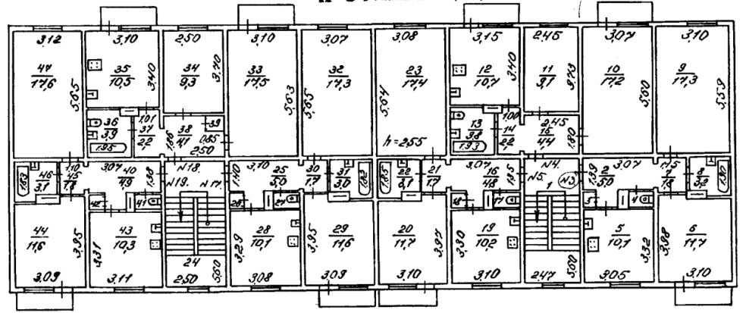
Рисунок 55 – План типового этажа двухподъездной серии 1КЗ-464АС

Примечание – Составлено по источнику [111]

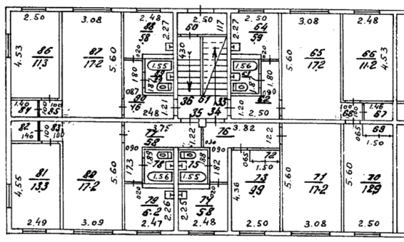

Рисунок 56 – План первого этажа трехподъездной серии 1КЗ-464АС

Примечание – Составлено по источнику [111]

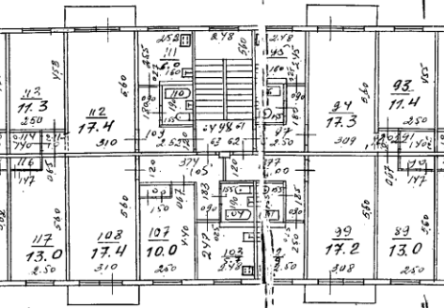

Рисунок 57 – План типового этажа пятиподъездной серии 1КЗ-464АС

Примечание – Составлено по источнику [111]

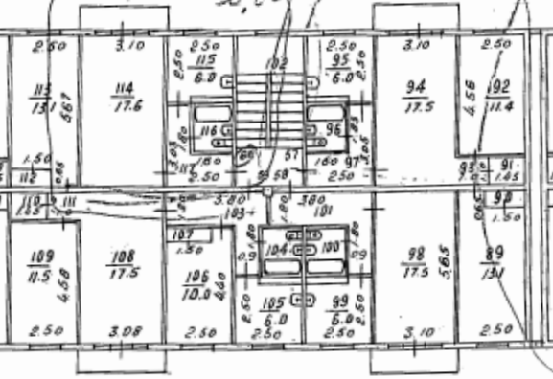

Рисунок 58 – План типового этажа шестиподъездной серии 1КЗ-464АС

Примечание – Составлено по источнику [111]

Конструктивная схема серии 1КЗ-464АС представляет из себя несущие железобетонные панели с шагом 3,2 м и 2,5 м. В продольном направлении здание двухпролетное с шагом стен 5,6 м. Перекрытия в данной серии из сборного железобетона, с опиранием на несущие панели стен. Как видно на рисунках 59, 60 конструктивная схема серии состоит из несущих панелей стен с единым шагом в продольном и поперечном направлениях. Планировочные решения, выполненные в пределах несущих элементов, не затрагивают основной остов здания, следовательно, не нарушают конструктивную схему.

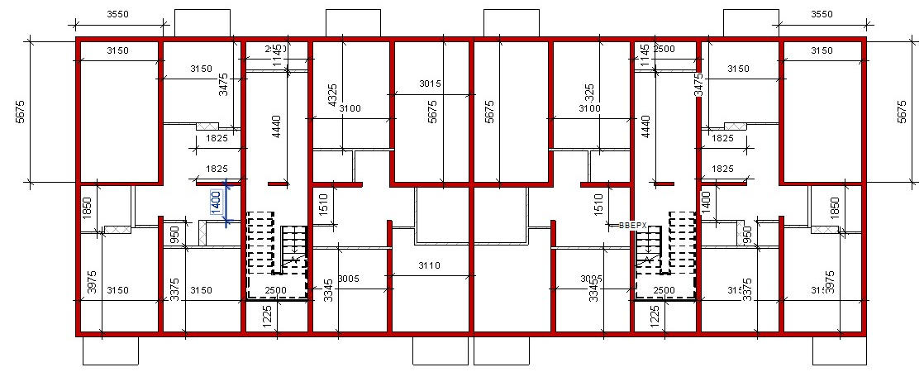

Рисунок 59 – Конструктивная схема двухподъездной серии 1КЗ-464АС

Примечание – Составлено автором

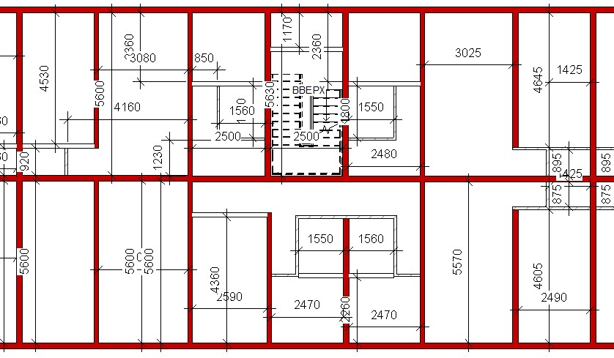

Рисунок 60 – Типовая конструктивная схема серии 1КЗ-464АС

Примечание – Составлено автором

В 1971 г. проектным институтом Алмаатагипрогор была разработана сейсмостойкая модификация серии 1-464А, четырех-пятиэтажная серия 1КЗ-464ДС. В Казахстане данная серия возводилась в одно-, двух-, четырех-, шести- и восьмиподъездных вариантах (рисунки 61, 62, 63, 64, 65). В одноподъездном варианте шаг несущих панелей составляет 3,6 м и 3,9 м, в остальных вариациях 3,1 м и 2,5 м. Так же, как и в серии 1КЗ-464АС, на площадках размещены по четыре квартиры, но встречаются варианты с тремя квартирами при перепланировке и объединении двух квартир (рисунки 62, 65). Средняя площадь однокомнатных квартир 30 м², двухкомнатных квартир составляет 40м², трехкомнатных 60м². Площади кухонь в данной серии составляют 6 м², раздельных санитарных узлов 3 м² и 1 м² соответственно. Отличительной чертой в данной серии является появление четырех окон на торцах здания, что позволило спроектировать по две двухкомнатные и две трехкомнатные квартиры на крайних секциях (рисунок 63). Прихожие без естественного освещения, площадь которых в среднем 8 м². В данной модификации серии 464 так же сохранились летние помещения (балконы), выходящие с жилых комнат.

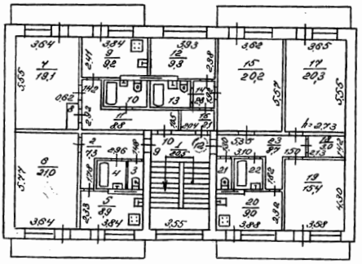

Рисунок 61 – План типового этажа одноподъездной серии 1КЗ-464ДС

Примечание – Составлено по источнику [111]

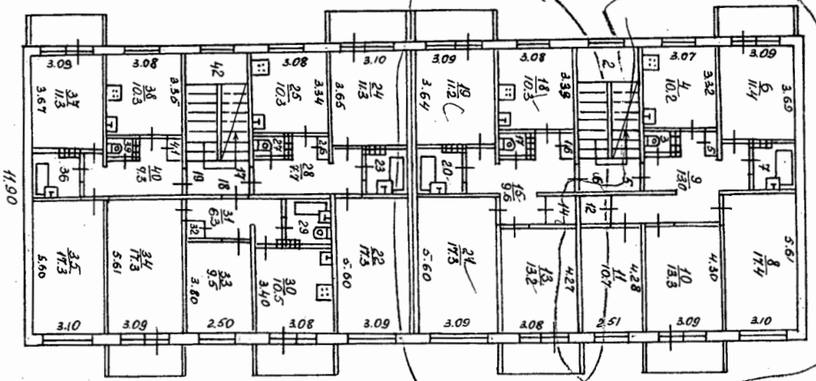

Рисунок 62 – План типового этажа двухподъездной серии 1КЗ-464ДС

Примечание – Составлено по источнику [111]
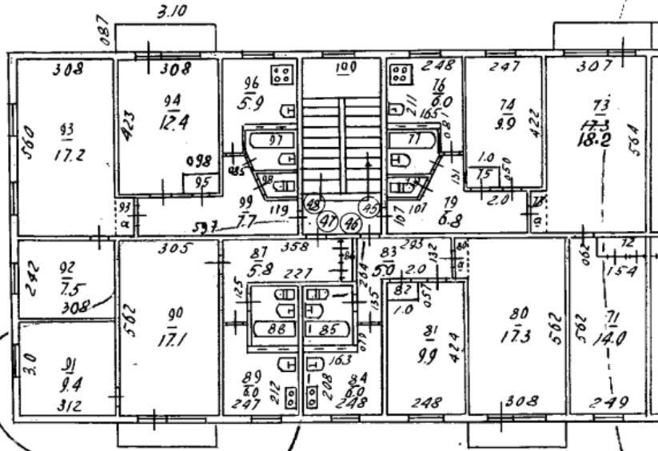

Рисунок 63 – План типового этажа четырехподъездной серии 1КЗ-464ДС

Примечание – Составлено по источнику [111]

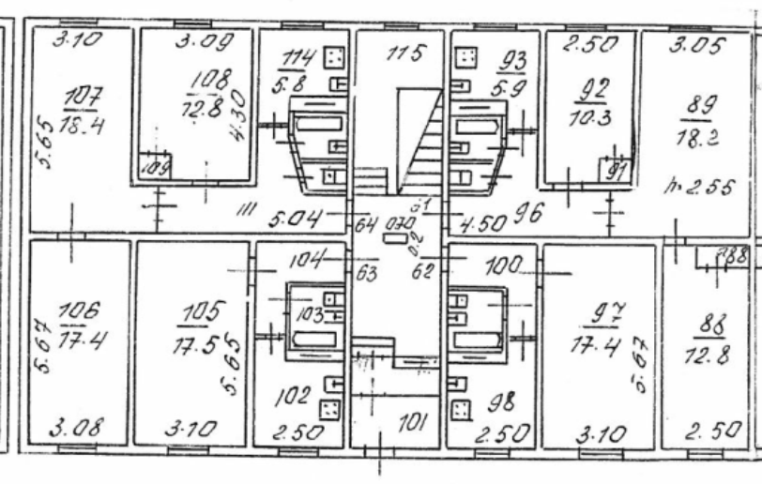

Рисунок 64 – План первого этажа шестиподъездной серии 1КЗ-464ДС

Примечание – Составлено по источнику [111]

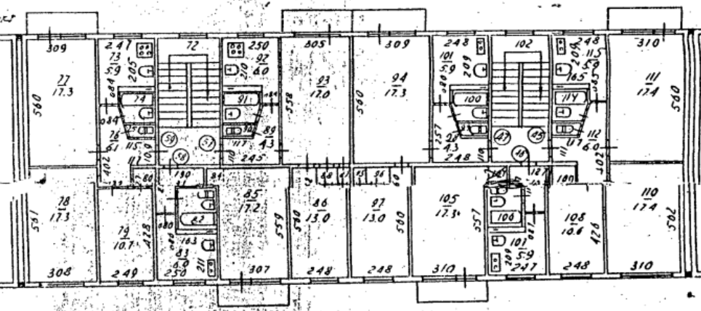

Рисунок 65 – План типового этажа восьмиподъездной серии 1КЗ-464ДС

Примечание – Составлено по источнику [111]

Конструктивная схема серии 1КЗ-464ДС сохранила трехпролетную систему продольных панелей и шаг поперечных панелей 3,1 м и 2,5 м. Анализ паспортов зданий показал некоторые отклонения от данного шага (рисунки 66, 67, 68, 69), тем не менее все несущие элементы размещены строго по заданной сетке осей.

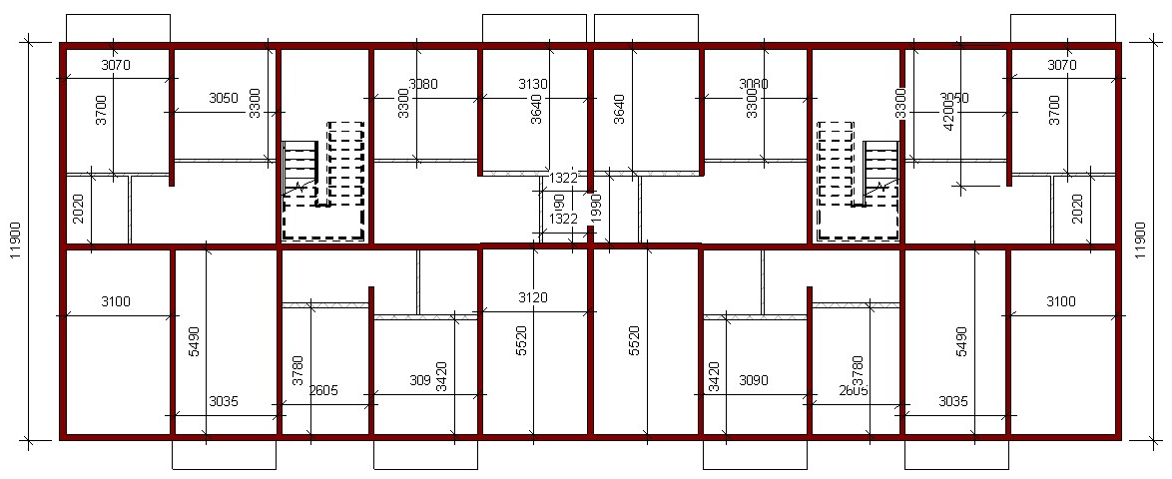

Рисунок 66 – Конструктивная схема двухподъездной серии 1КЗ-464ДС

Примечание – Составлено автором

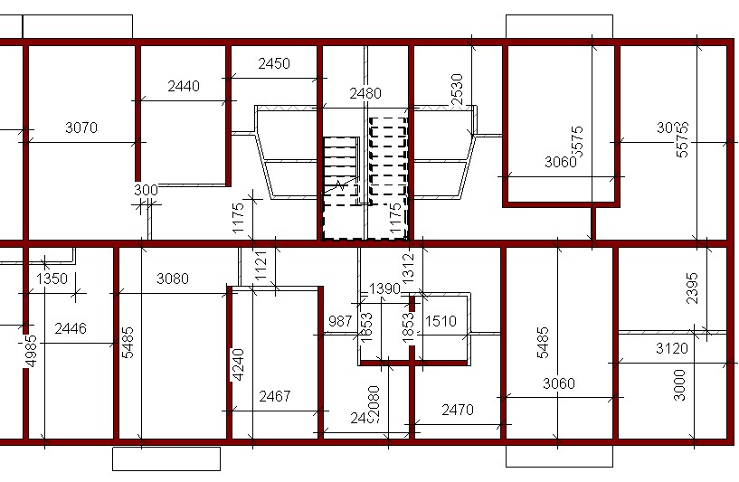

Рисунок 67 – Конструктивная схема четырехподъездной серии 1КЗ-464ДС

Примечание – Составлено автором

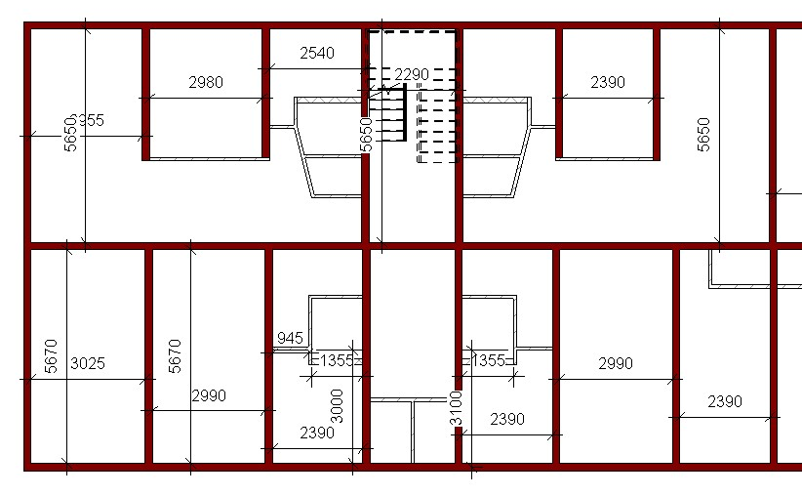

Рисунок 68 – Конструктивная схема шестиподъездной серии 1КЗ-464ДС

Примечание – Составлено автором
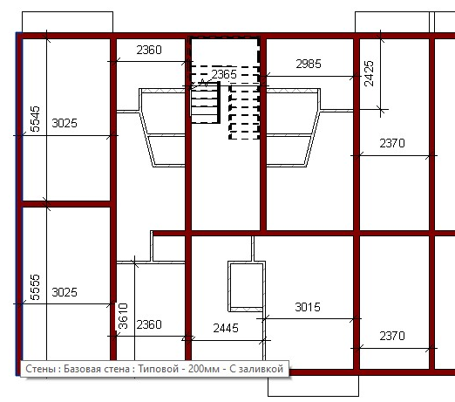

Рисунок 69 – Конструктивная схема восьмиподъездной серии 1КЗ-464ДС

Примечание – Составлено автором

Следующая рассматриваемая серия была разработана архитектором Б. Рубаненко и является новым поколением крупнопанельных домов. Крупнопанельный восьмиэтажный жилой дом серии Э-147 получил широкий корпус благодаря внедрению трехпролетной системы с двумя продольными несущими панелями (рисунок 70). Данная серия является экспериментальным жилым домом повышенной этажности для сейсмических районов Казахстана. Одна секция состоит из двух подъездов, оснащенных одним лифтом и, в отличие от предыдущих серий, сквозным проходом. На этажах расположены от двух до трех квартир в зависимости от перепланировок и модификаций. При размещении двух трехкомнатных квартир, средняя площадь каждой составляет 75 м². Жилые комнаты имеют площади 18 м², 12 м² и 11 м². Кухни в квартирах увеличены до 8 м² с выходом на лоджии. Необходимо отметить наличие в подъездах складского/хозяйственного помещения, которое в ряде случаев переоборудуется под комнату одной из квартир. Расширенный корпус также позволил увеличить площадь коридора и прихожей, которая в среднем составляет 13 м².
В целом все планировочные решения в серии Э-147 опираются на шаг продольных несущих панелей в 5,6 м и 2 м, и на шаг поперечных панелей в 3,5 м и 3 м (рисунок 71). Добавление пролета позволило создать лоджии без уменьшения площади примыкающих к ним комнат.

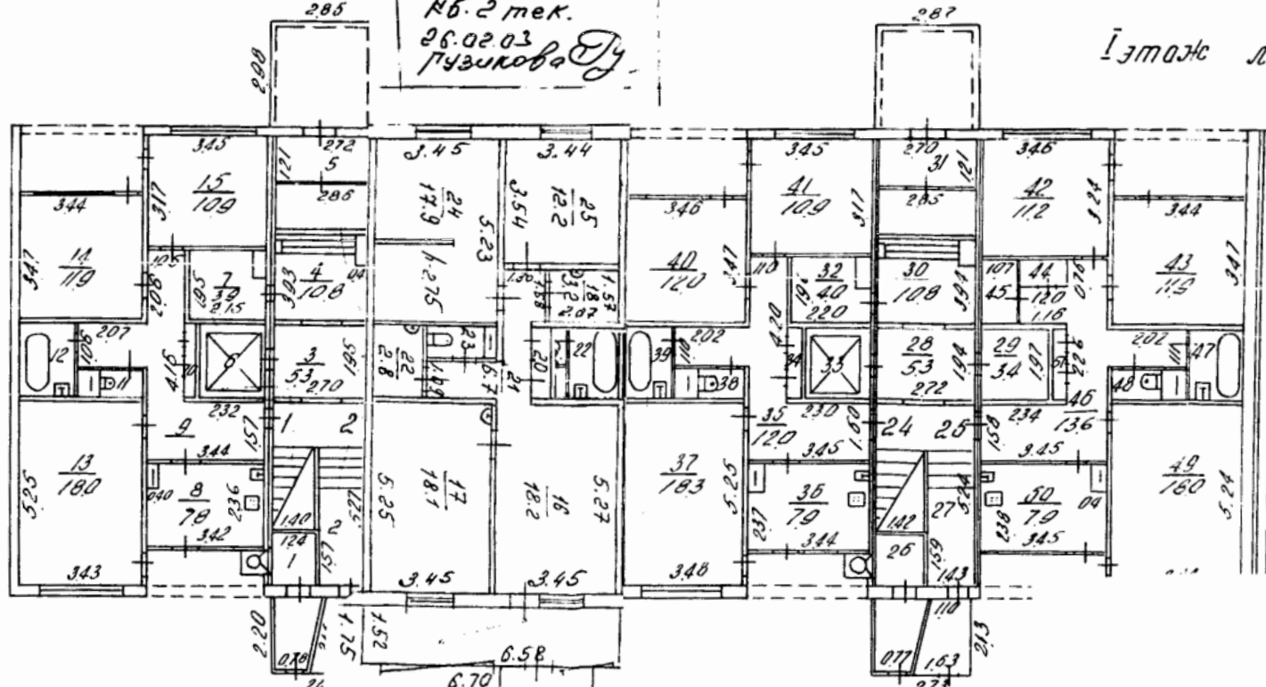

Рисунок 70 – План первого этажа серии Э-147

Примечание – Составлено по источнику [111]

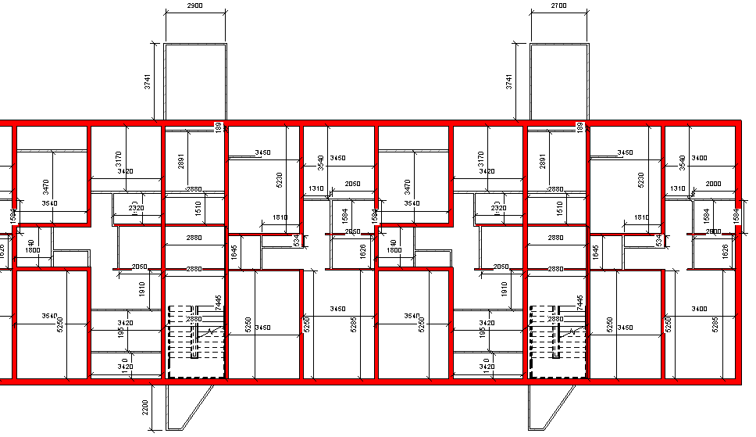

Рисунок 71 – Типовая конструктивная схема серии Э-147

Примечание – Составлено автором

После удачной реализации и испытания серии Э-147, была разработана серия 158, которая стала одной из наиболее применяемых серий в застройке городов Казахстана. Данная серия возводилась в пять и девять этажей, в одно-, двух-, трех-, четырех- и семиподъездном вариантах (рисунки 72, 73, 74, 75, 76). По аналогии с серией Э-147 сохранились два входа в подъезд, лестнично-лифтовой узел с одним лифтом и хозяйственным помещением, размещение одной однокомнатной и двух трехкомнатных квартир на этаже.

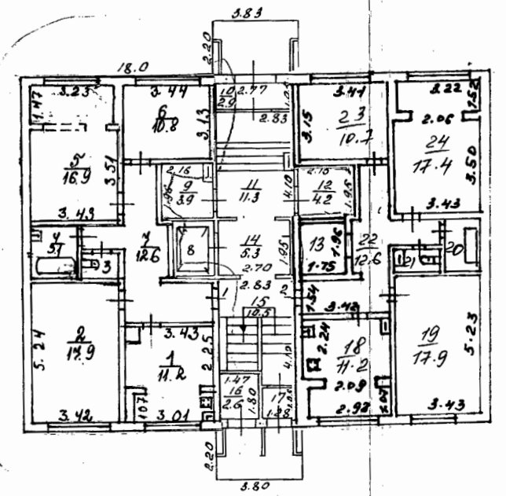

Рисунок 72 – План первого этажа одноподъездной серии 158

Примечание – Составлено автором по источнику [111]

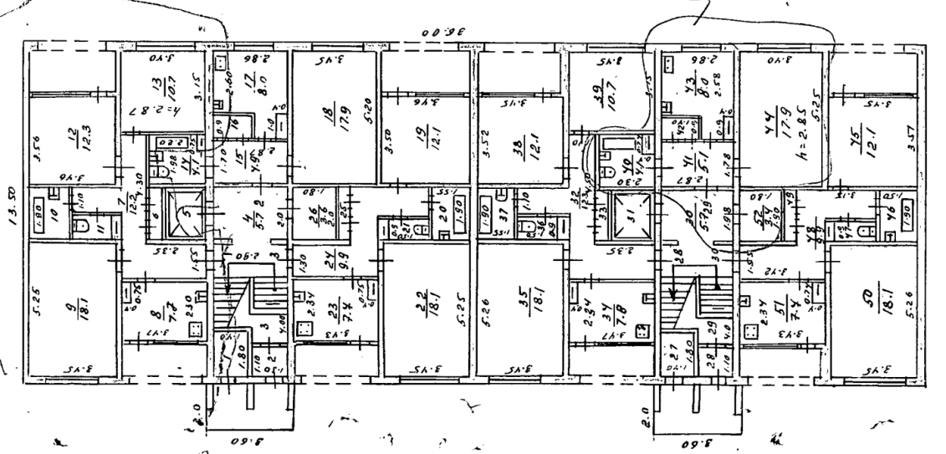

Рисунок 73 – План первого этажа двухподъездной серии 158

Примечание – Составлено по источнику [111]
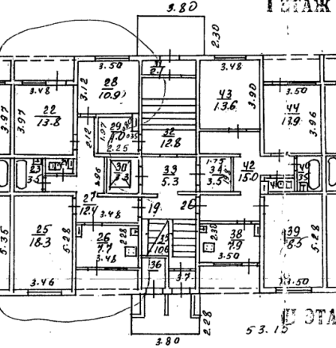

Рисунок 74 – План первого этажа трехподъездной серии 158

Примечание – Составлено по источнику [111]

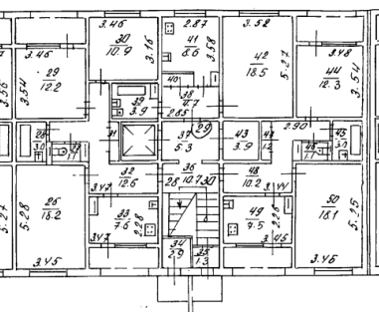

Рисунок 75 – План первого этажа четырехподъездной серии 158

Примечание – Составлено по источнику [111]
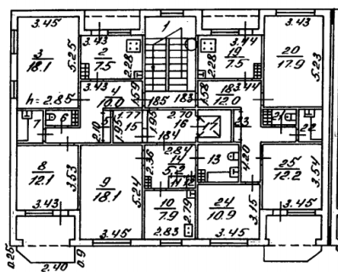

Рисунок 76 – План типового этажа семиподъездной серии 158

Примечание – Составлено по источнику [111]

Средняя площадь однокомнатных квартир составляет 43 м² из которых кухня 8 м², ванная 7 м², туалет 2 м², жилая комната 18м². и прихожая 8 м². Трехкомнатные квартиры в серии 158 имеют общую площадь 76-80 м², жилые комнаты площадью 11 м², 14 м², 18 м². В трехкомнатных квартирах имеется раздельный санитарный узел с площадями 3 м² и 1,2 м², прихожая, переходящая в коридор в среднем 12 м² и отличительная черта данной серии – лоджии по 4 м². Все планировочные решения выполнены с учетом шага несущих поперечных панелей 3,6 м и 3 м, и 5,3 м, 2 м в продольном направлении (рисунки 77, 78, 79, 80) Отдельно стоит отметить подъездное пространство, которое значительно увеличилось за счет лифтового холла. Как видно на Рис.80 два подъезда образуют секцию, которая блокируется со следующей секцией через деформационный шов. Также существуют одноподъездные секции, завершающие линейную застройку (рисунок 76).

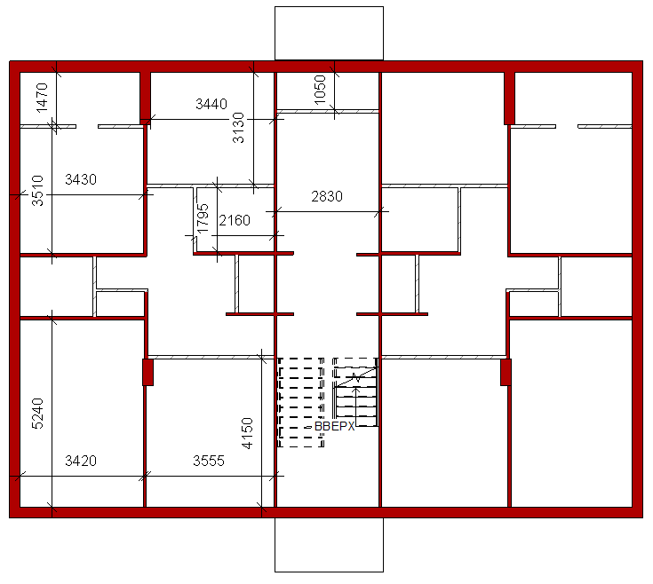

Рисунок 77 – Конструктивная схема одноподъездной серии 158

Примечание – Составлено автором

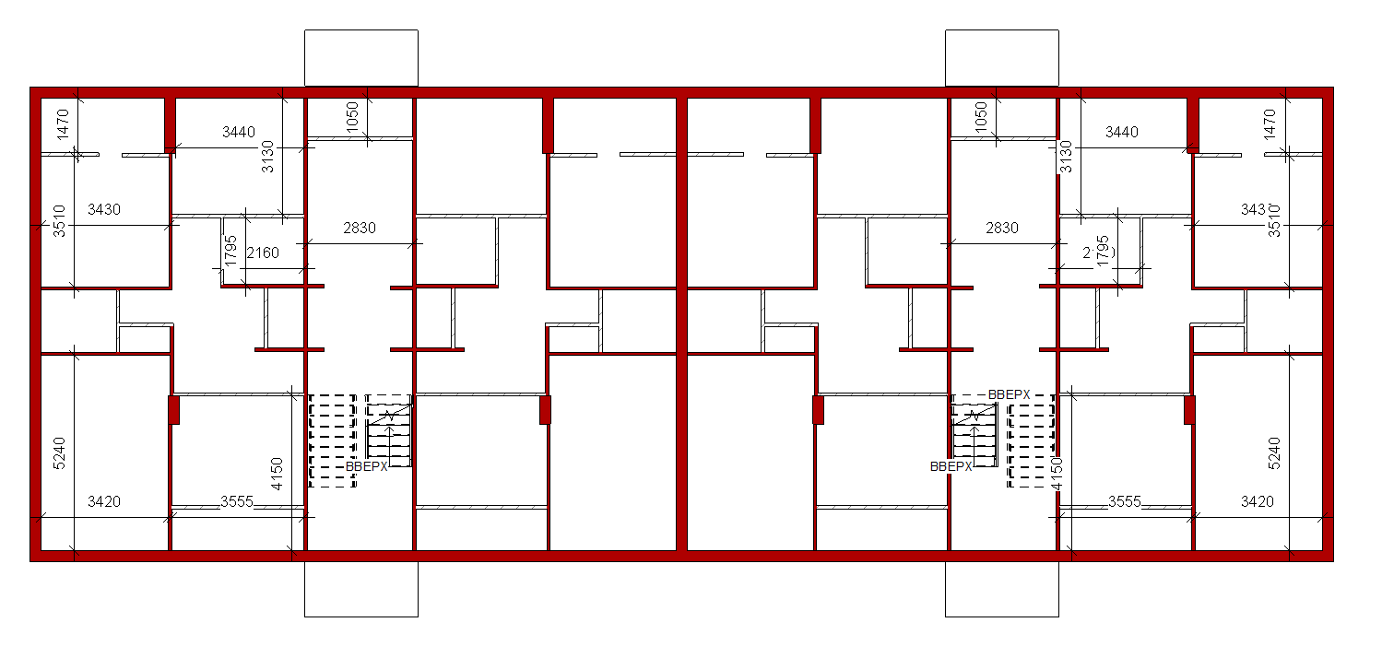

Рисунок 78 – Конструктивная схема двухподъездной серии 158

Примечание – Составлено автором

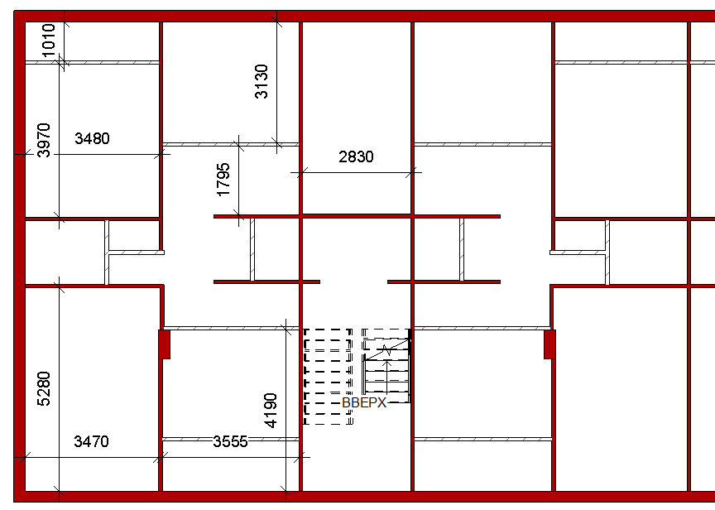

Рисунок 79 – Конструктивная схема трехподъездной серии 158

Примечание – Составлено автором

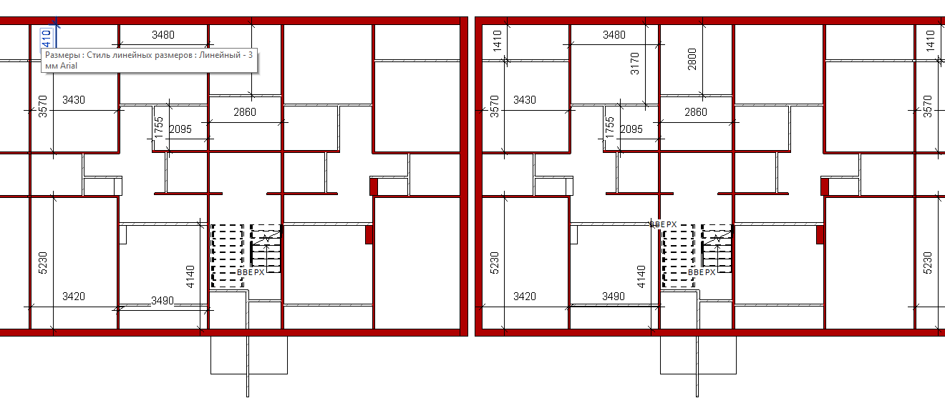

Рисунок 80 – Конструктивная схема четырехподъездной серии 158

Примечание – Составлено автором

2.4 Каркасно-кирпичные дома 1970-1990-х годов
Многоквартирные жилые дома с железобетонным каркасом являются следующим поколением домов в Казахстане, после крупнопанельных зданий. Потребность в строительстве такого жилья была обусловлена сейсмическими условиями в городах Казахстана и возможностью гибкой планировки квартир. Основу зданий данного типа составляет железобетонный каркас из колонн и балок, со сборными перекрытиями и заполнением ограждающих конструкций глиняным кирпичом.
В 1968 году была разработана серия 70С, с железобетонным каркасом для 9-ти балльных районов по сейсмическим условиям. Данная серия возводилась в пять этажей в трех- и четырехподъездном вариантах. Типовой план этажа состоит из трех квартир: одно-, двух- и трехкомнатной. Средняя площадь однокомнатных квартир составляет 38 м², двухкомнатных 53 м², трехкомнатных 76 м². Жилые комнаты в квартирах спроектированы от 15 до 20 м², кухни занимают от 8 до 12 м². В двухкомнатных и трехкомнатных квартирах санитарный узел раздельный, в однокомнатных совмещенный и в среднем составляет 3 м². В серии 70С предусмотрены как балконы, так и лоджии, расположенные со стороны кухонь (рисунки 81, 82).

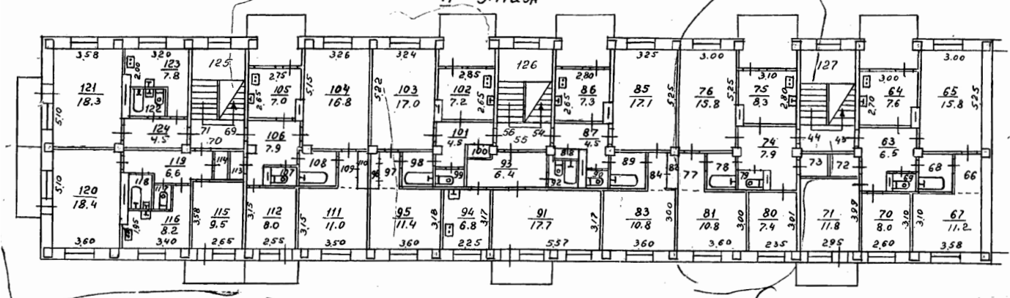

Рисунок 81 – План типового этажа трехподъездной серии 70С

Примечание – Составлено по источнику [111]

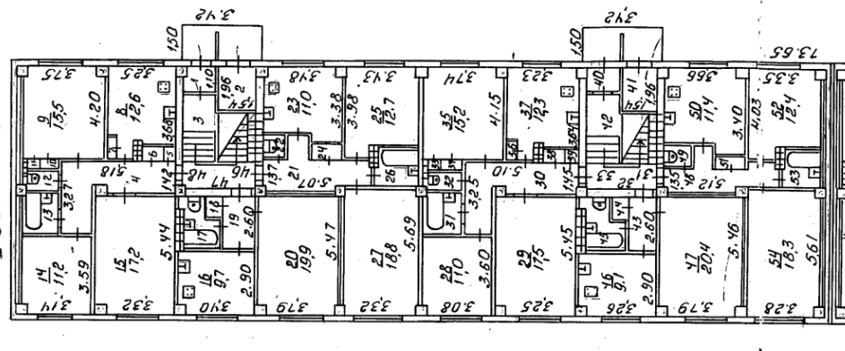

Рисунок 82 – План первого этажа четырехподъездной серии 70С

Примечание – Составлено по источнику [111]

Конструктивная схема серии 70С состоит из несущих железобетонных колонн с шагом 3,6 м в продольном направлении и шагом 5,4 в поперечном направлении (рисунки 83, 84). Перекрытия выполнены из железобетонных плит по ригелям. В целом шаг несущих конструкций определяет габариты комнат, однако каркасная система позволяет гибко производить перепланировку. 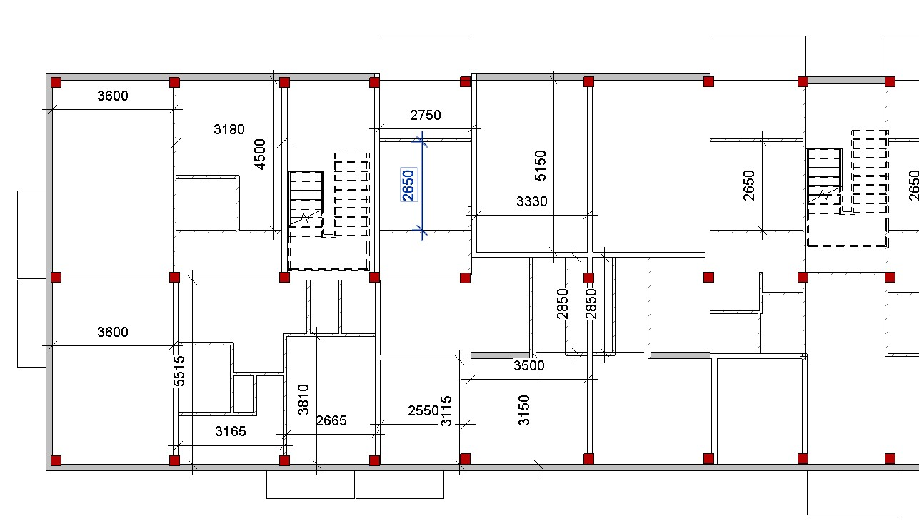

Рисунок 83 – Конструктивная схема трехподъездной серии 70С

Примечание – Составлено автором

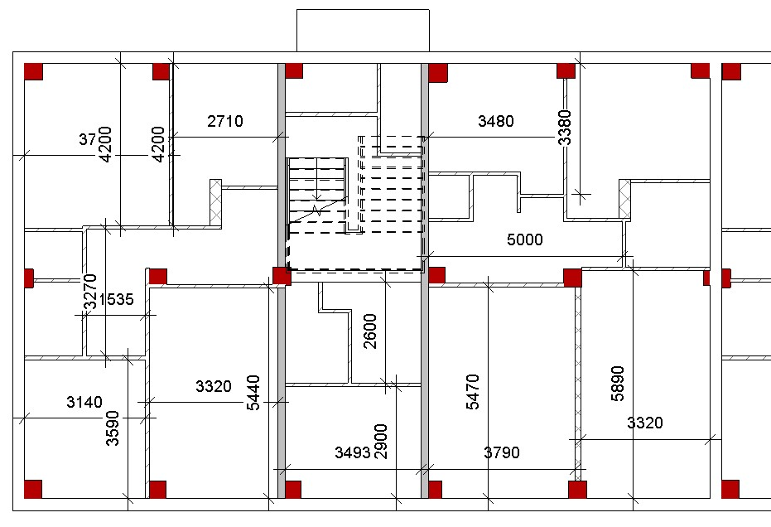

Рисунок 84 – Конструктивная схема четырехподъездной серии 70С

Примечание – Составлено автором

Следующей рассматриваемой серией каркасно-кирпичных жилых домов является ВП. Данная пятиэтажная серия возводилась в двух-, трех-, четырехподъездном вариантах, а также приобрела поворотный «Г» образный тип. Так же, как и в серии 70С, на каждом типовом этаже размещены по три квартиры, одно-, двух- и трехкомнатные. Средняя площадь однокомнатных квартир составляет 34м². В них расположены спальня площадью 17,5м², кухня площадью 7,5м², санитарный узел площадью 3,7м² и коридор средней площадью 4м². В двухподъездных домах однокомнатные квартиры имеют большую площадь, за счет размещения двух двухкомнатных квартир на этаже и уменьшения площади коридоров в этих квартирах (рисунок 85).

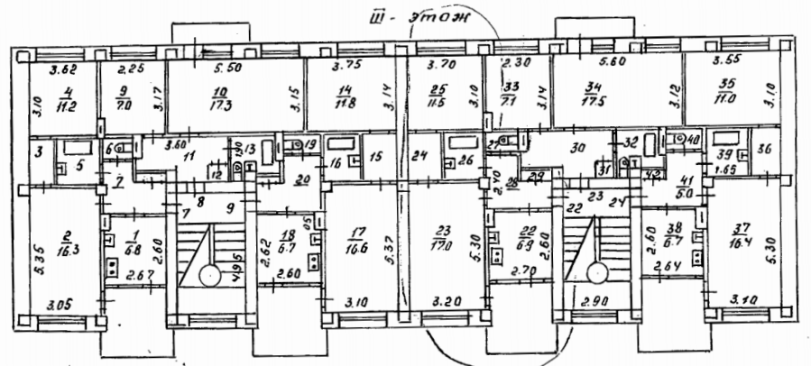

Рисунок 85 – План типового этажа двухподъездной серии ВП

Примечание – Составлено по источнику [111]

В трех-, четырехподъездных домах, как было описано выше, появилось три типа квартир на этаже. Средняя площадь двухкомнатных квартир составляет 49 м², средняя площадь трехкомнатных квартир 69 м². Жилые комнаты в двух- и трехкомнатных квартирах имеют площадь в диапазоне от 11м² до 18 м², площадь кухонь в среднем составляет 8 м² (рисунки 86, 87) Также данные квартиры спроектированы с раздельным санитарным узлом, где ванная имеет площадь 3,4 м², туалет 1,5 м². Коридоры в квартирах без естественного освещения и в среднем имеют ширину 1,5 м. В данной серии во всех квартирах имеются балконы размером 3,7 м в ширину и 1,1 м в глубину.
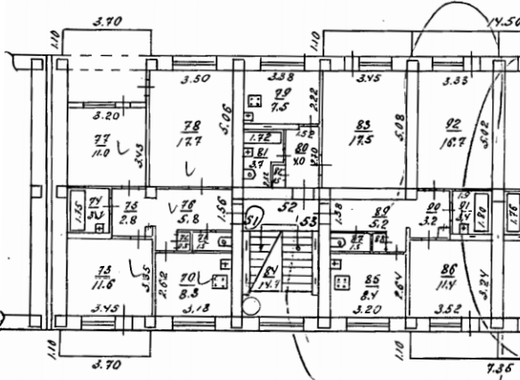

Рисунок 86 – План типового этажа трехподъездной серии ВП

Примечание – Составлено по источнику [111]

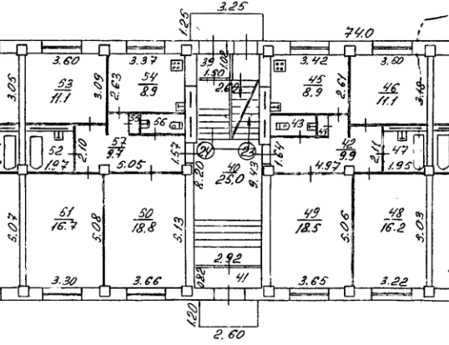

Рисунок 87 – План первого этажа четырехподъездной серии ВП

Примечание – Составлено по источнику [111]

Конструктивная схема серии ВП (рисунок 88) состоит из железобетонного каркаса, состоящего из колонн и ригелей. Шаг колонн в продольном направлении составляет 3,6 м, в поперечном направлении 5,4 м. Ограждающие конструкции данной серии выполнены из кирпича, толщиной 51 см. Внутренние перегородки также выполнены из кирпича. Каркасная система данной серии позволяет возводить застройку любой конфигурации, разделяя угловые соединения сейсмическим швом, как это видно на рисунке 89.

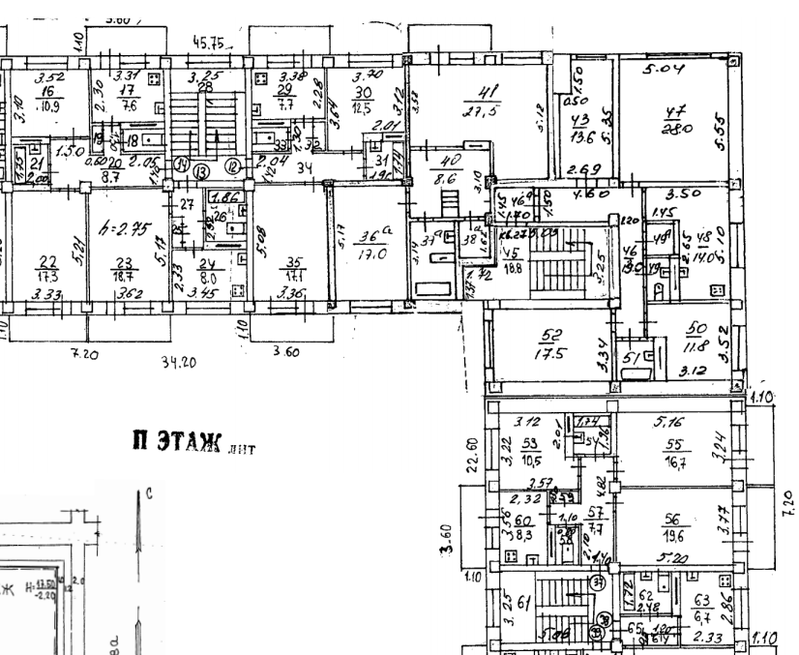

Рисунок 88 – План типового этажа угловой серии ВП

Примечание – Составлено по источнику [111]

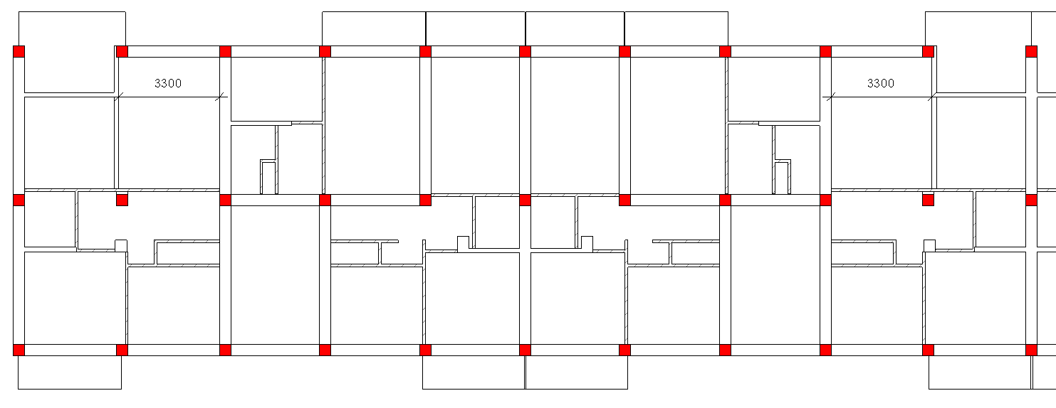

Рисунок 89 – Конструктивная схема серии ВП

Примечание – Составлено автором
Помимо серии ВП, широкое распространение получила каркасно-кирпичная серия ВТ. По аналогии с предыдущей серией данные пятиэтажные жилые здания выполнены из железобетонного каркаса с заполнением стен из кирпича. Несмотря на одинаковый шаг несущих колонн с серией ВП, по планировке жилые здания имеют различия. В первую очередь необходимо отметить разнообразие в планировочных решениях квартир, а именно их размещение на этажах, комнатность и площади. Так, например двухподъездная серия ВТ получила четыре квартиры на этажах: одну двухкомнатную, две однокомнатные и одну трехкомнатную. При этом планировка трехкомнатной квартиры отличается наличием проходной жилой комнаты. Площади данных квартир в среднем составляют следующие показатели: однокомнатные 40 м², двухкомнатные 59 м², трехкомнатные 79 м² (рисунок 90).

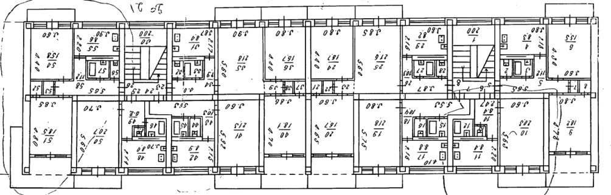

Рисунок 90 – План типового этажа двухподъездной серии ВТ

Примечание – Составлено по источнику [111]

Планировочное решение трехподъездной серии ВТ кардинально отличается от предыдущей серии. На каждом типовом этаже размещается по две квартиры, трехкомнатная и четырехкомнатная. Площади данных квартир 81 м² и 93 м² соответственно. Все жилые и нежилые помещения квартир спроектированы вокруг центрального санитарного узла, который включает в себя ванную, туалет и хозяйственное помещение. Помимо этого, стоит отметить, что площадь кухонь увеличилась до 11 м² (рисунок 91).

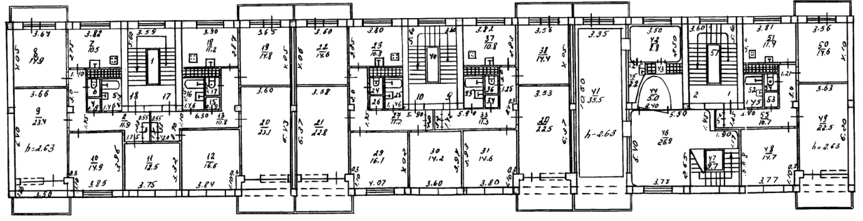

Рисунок 91 – План типового этажа трехподъездной серии ВТ

Примечание – Составлено по источнику [111]
Угловая серия ВТ (рисунок 92) повторяет планировочные решения предыдущих вариантов, за исключением сложной конфигурации квартир в угловой части здания. Общей особенностью серии ВТ является увеличение летних помещений, в жилых домах встречаются как лоджии, так и балконы.

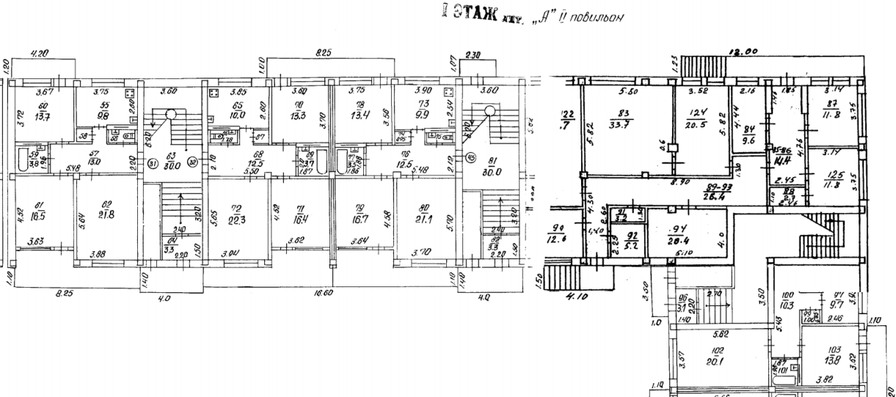

Рисунок 92 – План первого этажа угловой серии ВТ

Примечание – Составлено по источнику [111]

Как было описано выше, шаг несущих колонн в серии ВТ составляет 5,4м и 3,6 м. В целом конструктивная схема аналогична серии ВП, и включает в себя несущие колонны и ригели с перекрытием из сборных железобетонных плит (рисунок 93).

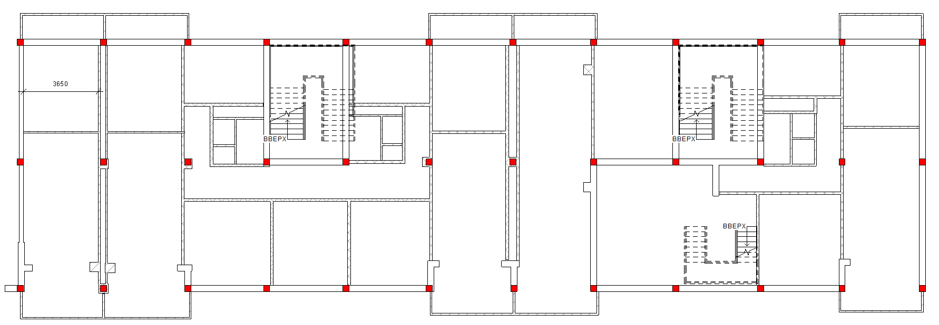

Рисунок 93 – Конструктивная схема серии ВТ

Примечание – Составлено автором

Последней рассматриваемой серией в данном разделе является серия СЖКУ-9. Разработанная в 1974 г. серия со сборным железобетонным каркасом унифицированным (СЖКУ-9) имеет Н и Ж образные железобетонные рамы поперечного направления. Данные 8-9 этажные жилые здания являются экспериментальной серией с размещением предприятий обслуживания на первых этажах и возводились вдоль улиц городского значения. Адаптация первых этажей под общественные функции стало возможным благодаря увеличенному шагу несущих элементов в продольном направлении. Также из-за увеличения этажности зданий данная серия, как и серия ЭП-47 и 158, оборудована лифтом. На планах типовых этажей (рисунки 94, 95, 96) видно, что на этаже размещены три квартиры. В зависимости от вариантов серии типы квартир на этаже могут быть в следующей комбинации: двухкомнатная, трехкомнатная и четырехкомнатная; две двухкомнатные и трехкомнатная. Средние площади квартир при этом составляют следующие показатели: двухкомнатные 43 м², трехкомнатные 63 м², четырехкомнатные 73 м².

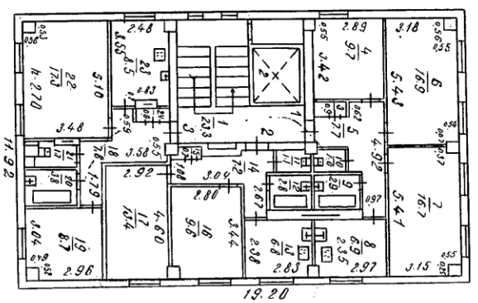

Рисунок 94 – План типового этажа одноподъездной серии СЖКУ-9

Примечание – Составлено по источнику [111]

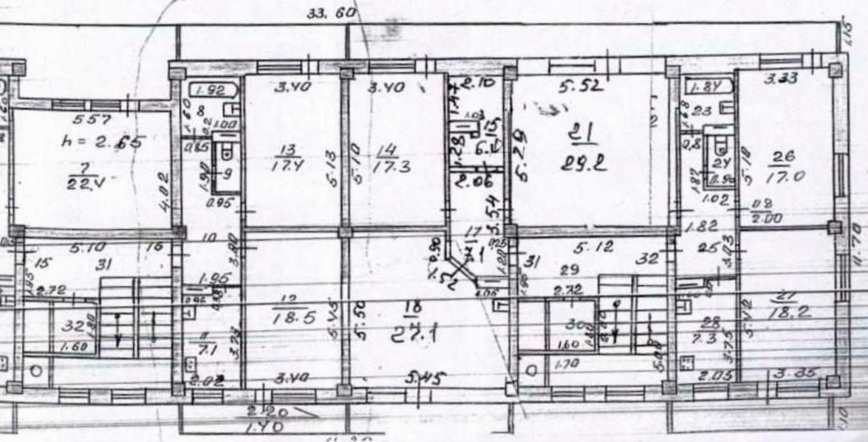

Рисунок 95 – План типового этажа двухподъездной серии СЖКУ-9

Примечание – Составлено по источнику [111]
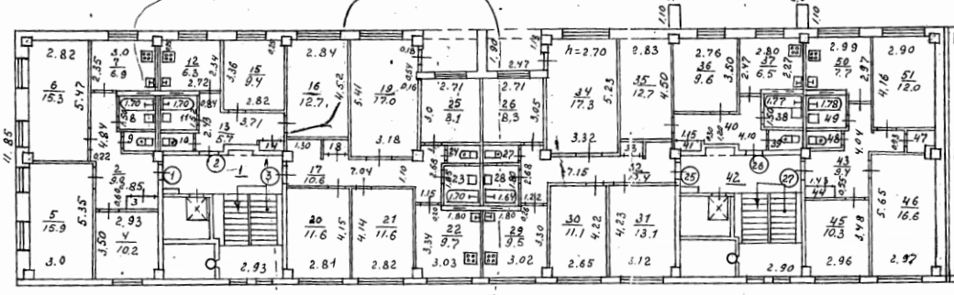

Рисунок 96 – План типового этажа пятиподъездной серии СЖКУ-9

Примечание – Составлено по источнику [111]

Шаг несущих конструкций в данной серии равен 5,4 м, благодаря чему расширилось подъездное пространство, увеличилась лестничная площадка и предусмотрен лифт. По рисунку 97 видно, что внутренние перегородки расположены в различных вариациях, при использовании пространств под общественные функции. Данная серия является первым примером, где рационально использованы преимущества каркасной несущей системы.

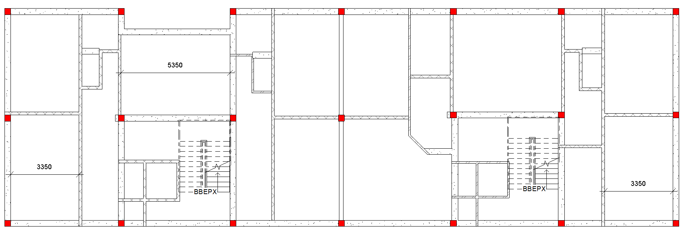

Рисунок 97 – Конструктивная схема серии СЖКУ-9

Примечание – Составлено автором

2.5 Монолитные дома 1970-х -1990-х годов
В 1970-е годы в Казахстане начали активно возводиться многоэтажные жилые дома из монолитной конструкции. Благодаря внедрению технологии скользящей опалубки и использованию ядра жесткости стало возможным строить здания от 9 этажей и выше даже в условиях повышенной сейсмичности. В отличие от ранее проанализированных типовых серий жилых домов, монолитные дома не имеют серийного наименования и относятся к индивидуальным проектам. Однако, учитывая тот факт, что рассматриваемые дома строились по аналогичным конструктивным схемам, и некоторые из них построены по одному проекту, такие здания следует считать типовыми.
Первым примером в данном исследовании является 9 этажный, 36 квартирный жилой дом в г. Алматы, в Ауэзовском районе, на пересечении ул. Жандосова и ул. Саина. На данном участке расположены три одинаковых жилых дома, торцевой частью обращенные на ул. Жандосова. Данный дом был построен в 1973г. по уже известной технологии скользящей опалубки. Здание представляет из себя многоугольник по очертаниям близкий к прямоугольнику. В центре здания расположено подъездное пространство с лифтом и незадымляемой лестницей. На каждом этаже размещены по четыре типовых трехкомнатных квартир, со средней площадью 60 м². С двух торцов здания располагаются эвакуационные лестницы, ведущие на кровлю и выходом с каждой квартиры. Каждая квартира имеет раздельный санитарный узел, три жилые комнаты, кухню, кладовую и один балкон. Площадь жилых комнат составляет 17,1 м², 14,6 м² и 8,2 м². Площадь кухни составляет 7,7 м², без выхода на летнее помещение. На рисунке 98 видно, что квартиры имеют угловое проветривание и инсоляцию.

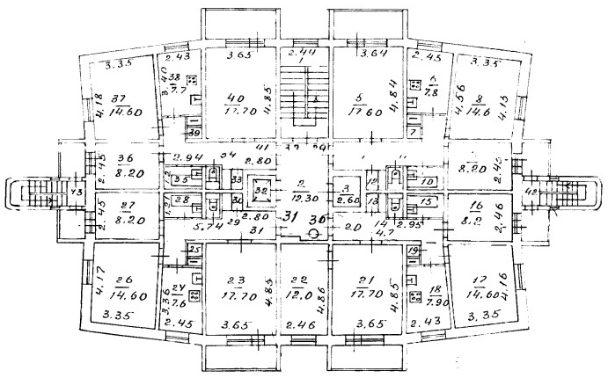

Рисунок 98 – План типового этажа монолитного жилого дома по адресу ул. Жандосова, 180

Примечание – Составлено по источнику [111]

Как было описано выше, данный жилой дом имеет монолитную несущую конструкцию. Основу конструктивной схемы (рисунок 99) составляют центральные стены, образующие в плане крест, и наружные стены из монолитного железобетона. В целом можно выделить пять осей продольных стен и восемь осей поперечных стен. Перекрытия в данных домах монолитные, соединенные со стенами через связывание выпусков арматуры с арматурой перекрытия и последующую заливку бетонной смеси.
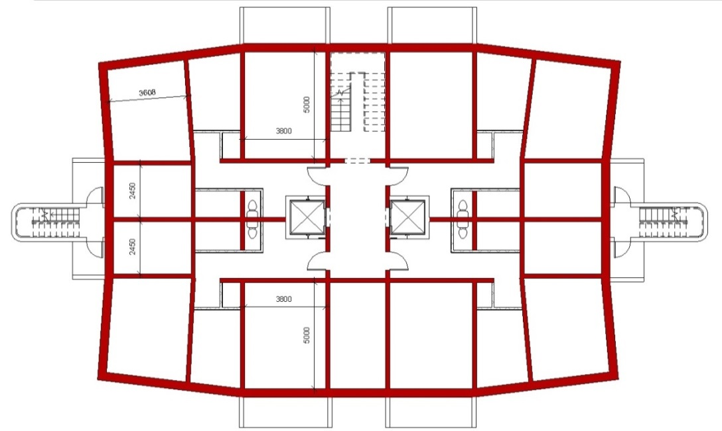

Рисунок 99 – Конструктивная схема монолитного жилого дома по адресу ул. Жандосова, 180

Примечание – Составлено автором

Следующим примером для анализа является 12 этажный 48 квартирный жилой дом из монолитного керамзитобетона, архитекторы: Д. Мусакулова, Б. Воронин. Данные дома также являются типовыми, так как вдоль проспекта Достык и улицы Курмангазы построены четыре дома с одинаковыми объемно-пространственными и планировочными решениями (рисунок 100).

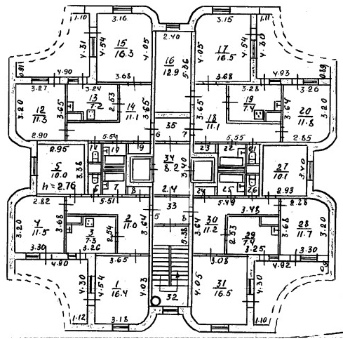

Рисунок 100 – План типового этажа монолитного жилого дома по адресу пр-т Достык, 69

Примечание – Составлено по источнику [111]
В плане здание имеет квадратную форму, с округленными углами, в которых расположены лоджии квартир. Подъездное пространство, шириной 2,4 м состоит из незадымляемой лестницы и двух пассажирских лифтов. На каждом этаже размещены четыре квартиры: двухкомнатная и три трехкомнатные. Площадь двухкомнатных квартир составляет 50 м² не считая лоджии, площадь трехкомнатных квартир в среднем составляет 62 м². Несмотря на незначительные отличия, все квартиры имеют схожую планировку. Квартиры спроектированы с широким холлом площадью 11 м², из которого можно попасть во все помещения. Кухни расположены в центре квартир и занимают площадь в 7,2 м². Во всех квартирах предусмотрены отдельный туалет и ванная комната.
Как и в предыдущем примере, данное здание построено методом скользящей опалубки. Основой конструктивной схемы здания являются монолитные стены, образующие в плане крест, и внешние монолитные стены (рисунок 101). Перекрытия в данных домах монолитные железобетонные.

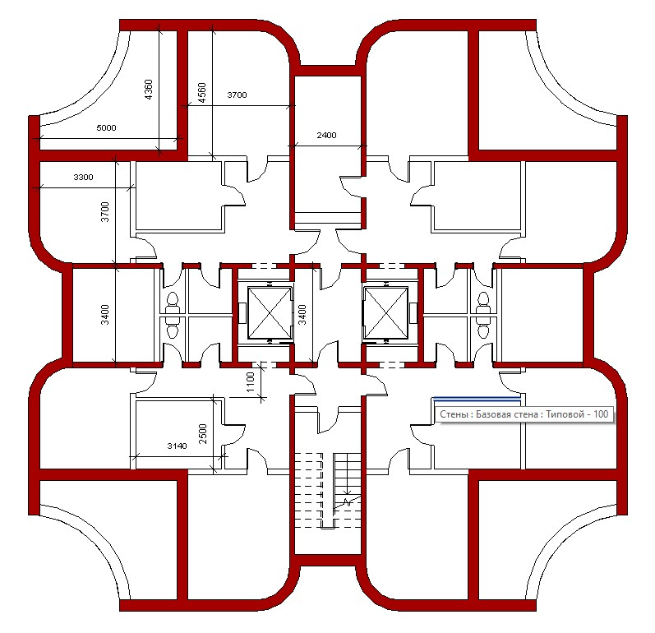

Рисунок 101 – Конструктивная схема монолитного жилого дома по адресу пр-т Достык, 69

Примечание – Составлено автором

Выводы по второму разделу
1. Массовое жилье в Казахстане представлено обширным перечнем типовых серий различных периодов постройки, технологий строительства, конструктивных схем, архитектурно-планировочных решений, материалов несущих и ограждающих конструкций. Начало типового проектирования в Казахстане связано с малоэтажными сериями жилых домов, выполненных из деревянного каркаса с заполнением из камыша и связующей смеси. Позднее появляются здания из глиняного кирпича с несущими стенами. В связи с неблагоприятными сейсмическими условиями во многих регионах Казахстана, конструктивные схемы жилых домов разрабатывались с целью создания жесткой связи несущих элементов зданий. Таким образом здания с несущими стенами заменили панельные здания и с железобетонным каркасом, и позднее с монолитной несущей структурой.
2. Следует выделить некоторые черты и показатели типовых серий, построенных в период с 1930-х по 1990-е годы. Все этажи являются жилыми, исключением являются частные случаи с переоборудованием квартир в общественные пространства. Все дома имеют летние помещения в квартирах, как правило ограниченные площадью унифицированной балконной плиты. Наиболее распространенными типами квартир являются двух- и трехкомнатные, однокомнатные и четырехкомнатные имеются лишь в двух сериях.
3. Средняя площадь однокомнатных квартир варьируется от 30 м² до 43 м². Средняя площадь двухкомнатных квартир варьируется от 40 м² до 62 м². Средняя площадь трехкомнатных квартир варьируется от 52 м² до 80 м². Средняя площадь четырехкомнатных квартир варьируется от 73 м² до 85 м². Начиная с серии 308 площадь кухонь в среднем составляет 7-8 м². Наибольшие площади квартир имеют серии 308, 158 и ВТ.
4. Изученные технические паспорта жилых домов демонстрируют тенденцию к сохранению изолированной кухни. В редких случаях кухонное пространство объединено с гостиной или другими помещениями. Подъездное пространство практически во всех сериях жилых домов ограничено вертикальными коммуникациями и площадкой-входом в квартиры. Лишь такие серии, как Э-147, 158 и монолитные жилые дома имеют дополнительные пространства на первых этажах.
5. Типовые серии с несущими кирпичными стенами, такие как 275 и 308 имеют угловые вариации, создающие замкнутость застройки. Подобные решения отсутствуют в крупнопанельных жилых домах и появляются лишь в каркасно-кирпичных. Несмотря на возраст зданий, следует учитывать данный нюанс при оценке потенциала реновации зданий.

3 ПОТЕНЦИАЛ РЕНОВАЦИИ ЖИЛЫХ ЗДАНИЙ В КАЗАХСТАНЕ

В разных странах строительство типового жилья получило различную степень распространения. В меньшей степени жилье такого типа строилось в Западной Европе [28, р. 168-189], в большей степени в Восточной Европе и Соединенных Штатах, но идеи Ле Корбюзье достигли своего наивысшего размаха в странах бывшего Советского Союза. Принцип Ле Корбюзье, в котором жилье рассматривалось как «машина для жилья», нашел свое применение и в Казахстане, наряду с присущими жилищному фонду недостатками. Проблемы жилищного фонда и способы повышения качества жизни в жилище являются фокусом данного диссертационного исследования. Развитие жилищной архитектуры и ее типология в полной мере отражены в работах казахстанских архитекторов [89, с. 4-315; 91, с. 16-23]. Однако проблеме массовой жилой застройки в Казахстане не уделялось должного внимания. Даже в довольно недавнем исследовании, посвященном модернизации жилищного фонда, авторы рассматривают подходы к реконструкции без углубленного изучения потенциала существующих зданий [104, р. 1042-1-1042-30].
В разделе 1 была выявлена корреляция между конструктивной схемой здания и типом реновации. Соответственно в разделе 2 были проанализированы типовые серии жилых домов, с определением конструктивных схем и планировочных особенностей квартир (таблица 5). Однако, важно отметить, что полученные данные не свидетельствуют о проблемах жилища, следовательно, не позволяют определить на что должна быть нацелена реновация. Исходя из этого следует определить параметры жилища, обеспечивающие здоровье и комфорт проживающих.

Таблица 5 – Основные показатели типовых серий многоквартирных жилых домов в Казахстане

Название серии | Этажность | Типы квартир («»-комнатная/площадь, м² |  |  |  | Площадь кухни, м² | Летние помещения
Название серии | Этажность | 1 | 2 | 3 | 4 | Площадь кухни, м² | Летние помещения
1 | 2 | 3 | 4 | 5 | 6 | 7 | 8
КС-8-50 | 2 | - | 46 | - | - | 5 | -
264 | 2 | - | 41 | 52 | - | 5,8 | -
275 | 2-3 | - | 44 | 52 | - | 6 | -
308 | 2-4 | 37,6 | 62 | 78,8 | 85,8 | 8 | -
69 | 5 | - | 50,5 | 59,8 | - | 7 | -
1КЗ-464АС | 4 | - | 49 | 61,9 | - | 6 | -
1КЗ-464ДС | 4-5 | 30 | 40 | 60 | - | 6 | -
Э-147 | 8 | - | - | 75 | - | 8 | -
158 | 5-9 | 43 | - | 80 | - | 8 | -
70С | 5 | 38 | 53 | 76 | - | 8 | -
ВП | 5 | 34 | 49 | 69 | - | 8 | -
ВТ | 5 | 40 | 59 | 79 | - | 8 | -
СЖКУ-9 | 8-9 | - | 43 | 63 | 73 | 8 | -
Продолжение таблицы 5

1 | 2 | 3 | 4 | 5 | 6 | 7 | 8
Монолитный жилой дом по адресу ул.Жандосова, 180 | 9 | - | - | 60 | - | 7,7 | -
Монолитный жилой дом по адресу пр-т Достык, 69 | 12 |  | 50 | 62 |  | 7,2 | -

Изучение влияния жилья на благополучие и здоровье его обитателей началось со строительства многоквартирных домов в начале XX века. Начиная с 1960-х годов, социологи активно публиковали результаты своих исследований, посвященные проблемам проживания в многоквартирных домах, и особенно в многоэтажных зданиях. Например, Фримэн [28, р. 168-189] систематизировал текущую исследовательскую практику и подчеркнул негативное влияние многоэтажных многоквартирных домов на жителей. Основными проблемами, которые он выделил, являются высокая заболеваемость жителей, рост преступности, физические неудобства и социальные проблемы, связанные с количеством людей, проживающих в одном доме, то есть количеством квартир в одном подъезде. Примечательно, что работа Фримэна привела к определению условий жизни в многоэтажных зданиях как патологических.
В более поздних социологических работах [24, р. 263-271; 25, р. 14-26; 30, р. 2-16] критика многоэтажных зданий продолжилась. В то время как авторы подчеркивают пробелы в исследованиях, которые не позволяют сделать исчерпывающие выводы, например, демографические данные, связанные с разнообразием населения, финансовыми возможностями жителей, гендерными различиями и т.д., результаты исследования совпадают в том, что проживание в многоквартирных домах отрицательно влияет на психическое и физическое здоровье жителей. Наряду с этими выводами, касающимися благополучия жителей, требуется разъяснение многоэтажного жилища как такового и определение того, какое количество этажей создают неблагоприятные условия для жизни. Большинство исследований не уточняют этот нюанс, но в целом рассматривают жилье выше пяти этажей. Однако в своей работе Ларкомб [31, р. 34-1-34-13] указывают, что жители четвертого и вышележащих этажей демонстрировали более высокие уровни напряжения и стресса по сравнению с жителями нижележащих этажей. Кроме того, в исследовании Ларкомб была проведена систематизация всех предыдущих работ, направленных на решение проблем, связанных с проживанием на верхних этажах жилого здания. С этой целью авторы подтверждают следующие проблемы, которые ранее были выявлены различными учеными, включая социальную изоляцию, чувство отчуждения, нервные расстройства, депрессию, склонность к суициду, пониженное чувство контроля, а также отсутствие чувства места. Кроме того, важно упоминание работ, связанных с нейрофизиологией [26, р. 4-250]. Например, выводы Элларда касаются взаимосвязи морфологии городской среды со здоровьем человека. Его главный вывод из этого заключается в следующем: человеческий мозг эволюционно привык к разнообразным и сложным природным формам, такая среда рассматривается как источник психического здоровья. В этом отношении разумным выводом является то, что Эллард имеет в виду здоровые природные экосистемы и, как следствие, хорошо спроектированную жилую среду, учитывающую особенность структуры природных объектов. И наоборот, городская среда, лишенная разнообразия и организованной сложности, вредна для психического здоровья жителей.
Особо заслуживает внимания неблагоприятное воздействие проживания в многоэтажных домах на детей. Существует множество исследований, посвященных этой теме, которые, как и работы по психическому здоровью, требуют учета различных факторов [29, р. 49-56]. Однако важность полученных результатов отрицать нельзя. Ода и др. [32, р. 231-234] обнаружили, что у детей, живущих на верхних этажах, наблюдается задержка в развитии основных привычек и процессов, таких как приветствие, контроль мочеиспускания, опорожнение кишечника и обувание. Опрос, проведенный среди матерей и воспитателей детских садов, показал, что дети, живущие на первых этажах (первые четыре этажа), демонстрируют бо́льшую независимость, меньшую частоту тревоги разлуки и меньше проблем с контролем мочеиспускания. Основной вывод авторов исследования заключается в том, что дети, живущие в высотных зданиях, испытывают сильную привязанность к своей матери, что отражается на их дальнейшем развитии. В своем исследовании авторы подчеркивают, что уровень социализации и независимости снижается с повышением этажа проживания. Например, дети, живущие ниже пятого этажа, находятся вне дома дольше, чем дети, живущие на вышележащих этажах.
Рассматривая жилье не как пространственную единицу, а как среду обитания человека, в которой люди проводят бо́льшую часть своего времени [3, р. 141-159], становится очевидным влияние городской среды на здоровье жителей, и, следовательно, внимание к комплексному планированию и проектированию или их отсутствию. Объекты городской среды понимаются как те элементы, которые являются как общественными, так и частными, причем первые состоят из разнообразного городского ландшафта – как антропогенного, так и естественного – включающего различные гражданские здания, а вторые состоят из зданий, находящихся в частной собственности, и территорий между ними. Здесь заслуживает внимания работа Александер [1, р. 4-630], в которой он выделяет 15 фундаментальных свойств урбанизированной среды, основываясь на свойствах, обнаруженных в природе. Такие свойства, как уровни масштаба, сильные центры, широкие границы, локальная симметрия и связность, можно найти как в естественной среде, так и в традиционной архитектуре разных стран. Прежде всего и что важно, работа Александер также критикует архитектуру модернизма, поскольку ей недостает этих свойств, следовательно, она считается негуманной и, следовательно, антитезой эволюции человека. Жилищная архитектура в Казахстане заслуживает особого внимания в этом отношении, поскольку более 80% многоквартирного жилья относится к советскому модернизму. Кроме того, наблюдения и выводы Alexander поддерживаются Салингарос [22, р. 4-280], который оценил архитектуру модернизма с помощью математики. В своих исследованиях он утверждает, что все природные объекты обладают общим свойством – организованной, присущей им математической сложностью. Такую организованную сложность Салингарос демонстрирует на примере фрактала, где большой объект состоит из объектов меньшего размера и все объекты взаимосвязаны. По сравнению с этим монотонная архитектура модернизма, лишенная мелких масштабов, противоположна этим свойствам. Таким образом, архитектура, которая не учитывает особенности восприятия человеком природной и искусственной среды, например, архитектура жилья и его окружения, негативно влияет на жителя.
Чтобы понять особенности массового жилищного строительства в Казахстане, следует проанализировать размещение жилых зданий в городской среде. В поддержку идеи функционализма градостроительство в Казахстане опиралось на иерархию городских систем. Таким образом, город рассматривался как большая “система”, включающая в себя более мелкие “системы”, например, селитебная зона, промышленная зона, зона отдыха и т.д. При планировании все более мелкие системы были четко распределены по всему городу. Этот подход изначально был недостаточно продуман с учетом сложности городской жизни [5, р. 4-596]. Тем не менее, эта практика городского планирования распространилась на все города Казахстана, что привело к единообразию городской среды и отсутствию уникальности, отражающей местные контексты. Примечательным в применении городского планирования было создание пространственных единиц – микрорайонов. Типичный микрорайон включал в себя многоквартирные дома, школу, детский сад и предприятия сферы обслуживания вдоль основных магистралей. Как довольно типичная модернистская композиция, застройка такой большой территории исключила внимание к человеческому масштабу, что особенно очевидно на примере микрорайонов Казахстана. В совокупности использование массового типа жилья при строительстве жилых районов означало размещение аналогичных объектов по всему Казахстану, с незначительным вниманием к топографии и климатическим особенностям. Следовательно, все жилые районы города становятся похожими друг на друга, что приводит к однообразию и полному отсутствию местной или региональной идентичности, или характера.
Однако есть некоторые исключения из этого условия для зданий, расположенных вдоль больших улиц. Четыре фрагмента жилых образований четко иллюстрируют подход проектирования, основанный на компоновке типовых зданий на территории (рисунок 102). Если дома, расположенные вдоль улиц, имеют связь с городской средой, то здания находящиеся в глубине застройки исключают социальное взаимодействие, гарантирующее устойчивость среды [18, р. 4-209]. Согласно Гейлу, здоровая городская среда для людей зависит от трех видов деятельности, которые он определяет, как необходимые, опциональные и социальные. В свою очередь, каждый из видов деятельности напрямую связан с физическими условиями окружающей среды.
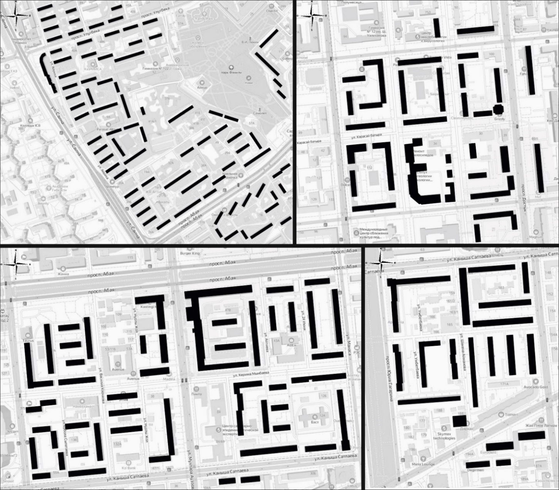

Рисунок 102 – Фрагменты жилой застройки г. Алматы

Примечание – Составлено автором

Необходимая деятельность, т.е. связанная с самой основной и фундаментальной деятельностью, например, работой, учебой, жильем, и практически не предусматривающая особых условий в среде социально значимого характера. Напротив, опциональная - или виды деятельности с некоторым разнообразием, и социальные, например, непринужденное общение, интеракция, знакомство и отдых требуют пристального внимания к проектируемой среде. Для организации опциональной деятельности часть городской среды должна обладать набором различных функций, другими словами, смешанным использованием территории, чтобы виды деятельности приносили максимальную социальную пользу и могли способствовать социальной сплоченности. В случае социальной деятельности физические условия городской среды должны обеспечивать спонтанную коммуникацию между людьми (свидания, общение, отдых и т.д.). Таким образом, из трех видов деятельности, допускаемых по желанию, социальная деятельность убедительно пропагандируются Гейлом как необходимость для решения проблем слаборазвитых и депрессивных городских районов. На данный момент исследование Гейла приводит к выводу, что для достижения этой цели важны не здания как важнейшие компоненты качества жизни в городах, а пространства между зданиями [18, р. 4-209]. Отсутствие различных видов деятельности и необходимых для них физических условий, которые, по мнению Гейла, необходимы для здорового взаимодействия и качества жизни, является общей чертой многих жилых районов в Казахстанских городах. Несмотря на существующий потенциал, то есть недостаточно используемые участки широких тротуаров и пространства между жилыми домами и дорогами, концепция Гейла “жизнь между зданиями” – и необходимые для этого характеристики городского дизайна - не существуют.

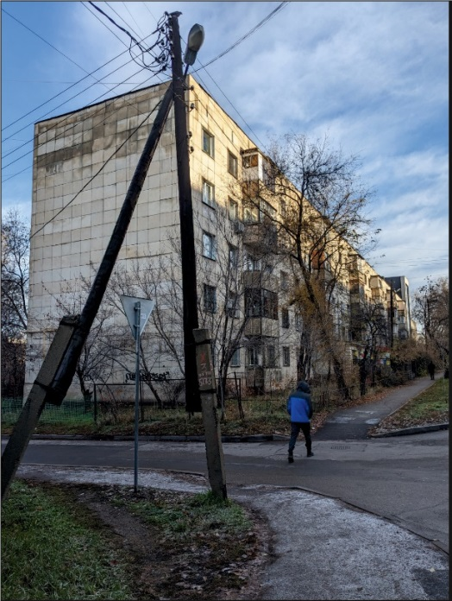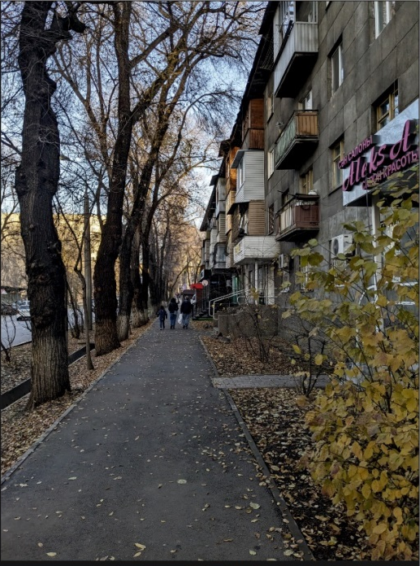
а б
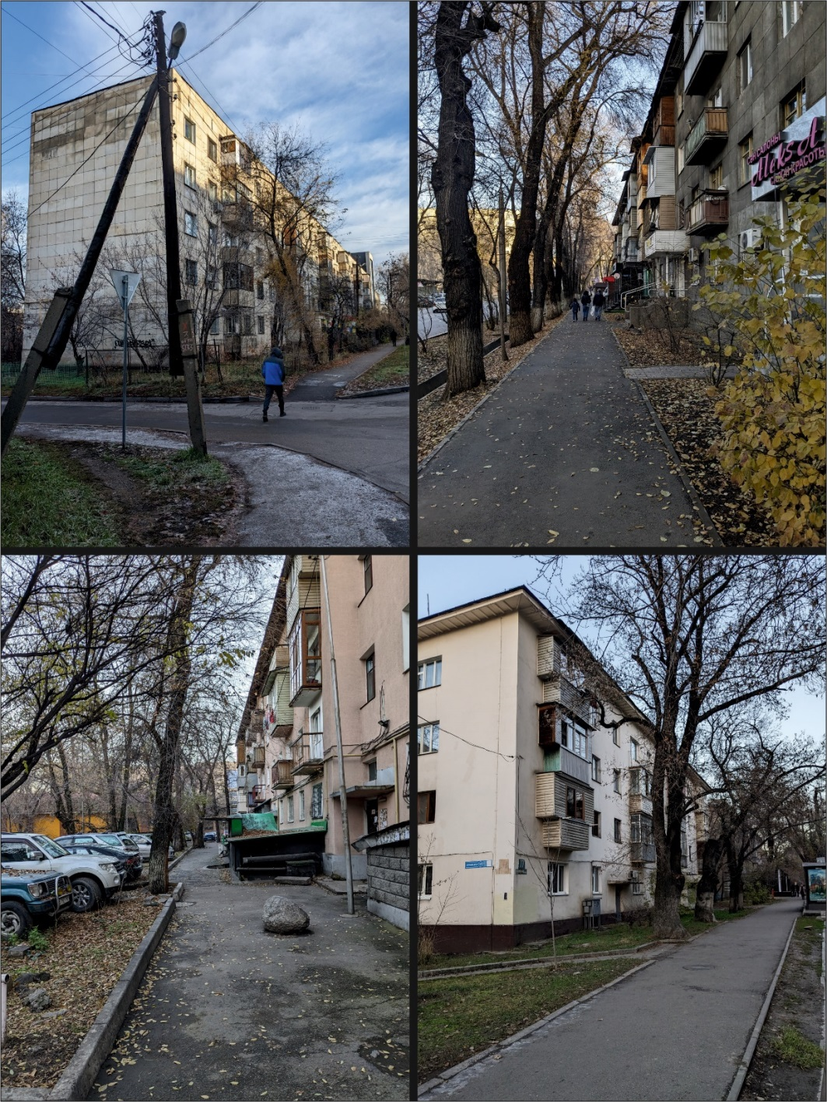
в г

Рисунок 103 – Типовые жилые дома с прилегающей территорией в г. Алматы

Примечание – Составлено автором
На рисунке 103 видно, что использование территорий носит чисто ситуативный характер и то, что Гейл назвал бы просто “необходимым”. Например, первые этажи многоквартирных домов не имеют связи с улицами, на тротуарах нет мест для отдыха и спонтанной остановки пешеходов и т.п.
Типовой характер домов повлиял на весь жилой район и с присущим ему однообразием привел к отсутствию какой-либо меры элементарного состояния, которое придает смысл жизни людей, и, следовательно, того, что подразумевается в работах Гейла. Это состояние просто описывается как “чувство места”. [4, р. 4-154] и подход к проектированию застройки путем копирования типовых многоквартирных домов полностью исключили возможность проявления индивидуального характера, лежащего в основе «места». Многоквартирные дома в Казахстане являются яркими примерами разреженности и “гигантизма” модернистского подхода к городскому планированию [8, р. 112-119; 13, р. 155-161; 15, р. 44-57]. Таким образом, у этого подхода есть все недостатки: единообразие зданий, отсутствие интеграции различных видов деятельности, отсутствие общественных и полуобщественных пространств без интенсивного землепользования, которые обычно считаются эффективными результатами городского планирования и проектирования.
Исходя из рассмотренных параметров жилища, обеспечивающих здоровье проживающих, и данных, выявленных в первых двух главах, возможно сформулировать модель реновации городского жилища.

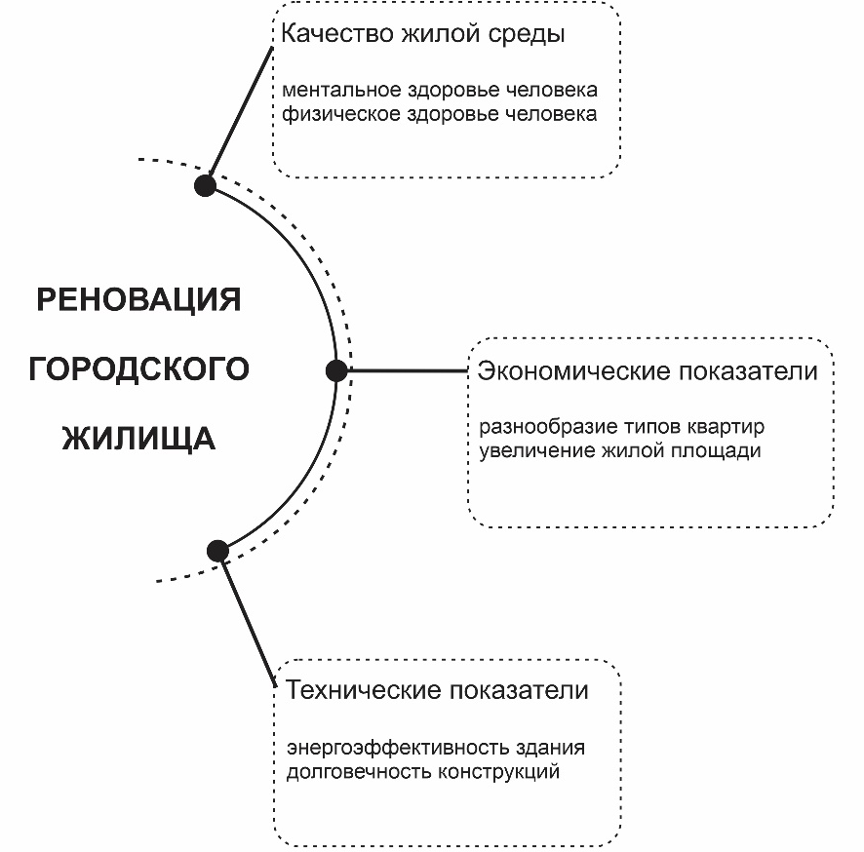

Рисунок 104 – Модель реновации многоквартирных жилых домов

Примечание – Составлено автором
Как видно на рисунке 104 на реновацию городского жилища влияют три параметра: качество жилой среды, экономические показатели и технические показатели. Качество жилой среды определяется ментальным и физическим здоровьем человека, следовательно, реновация здания должна быть нацелена на достижение данных параметров. Анализ мирового опыта показал, что реновация жилых зданий также преследует цели по повышению экономических и технических показателей зданий. Первые включают в себя разнообразие типов квартир и увеличение жилой площади. Технические показатели объединяют такие параметры как энергоэффективность здания и долговечность конструкций.
Модель реновации четко демонстрирует цели реновации, и следующим шагом является определение возможных архитектурно-градостроительных решений для отдельных типов жилых зданий – другими словами, выявление потенциала реновации. Учитывая ранее описанные параметры жилища, потенциал реновации здания складывается из анализа четырех компонентов (рисунок 105).

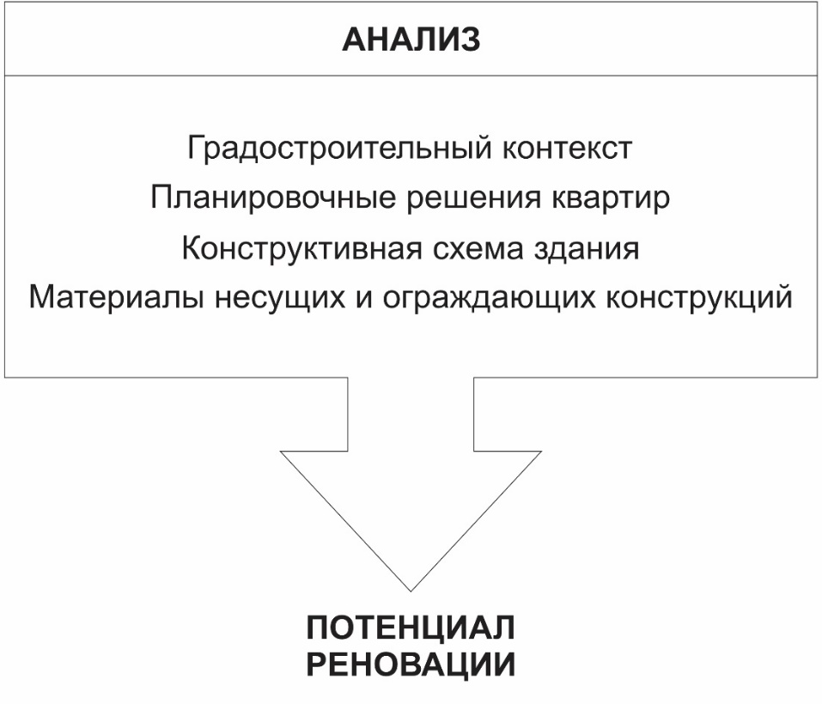
Рисунок 105 – Модель определения потенциала реновации многоквартирных жилых домов

Примечание – Составлено автором

Анализ градостроительного контекста позволяет комплексно оценить жилую среду, а именно здание и прилегающую к нему территорию. Анализ планировочных решений квартир является основанием для оценки жилищных условий, и дальнейшей разработке решений по их улучшению. Как было описано ранее тип реновации связан с конструктивной схемой здания, следовательно, необходимо учитывать особенность конструктивной системы при выявлении потенциала реновации. И наконец, выявление релевантных архитектурных решений при реновации здания зависит от материала несущих и ограждающих конструкций. Решения по усилению здания, расширения объемов, утеплению и многое другое, напрямую зависят от физико-механических свойств материалов. Соответственно без учета данного компонента невозможно разработать рациональное решение по реновации.
Помимо показанных выше моделей, отдельно стоит уделить внимание методологии принятия решений при реновации. Ввиду междисциплинарного характера процесса реновации, и его многозначности, различные методологии ведут к различным результатам [123-126]. Тем не менее, данное диссертационное исследование позволяет обобщить методологии принятия решений в базовую модель (рисунок 106). Реновация многоквартирного дома не может игнорировать окружающий городской контекст, и должна быть нацелена на создание целостного архитектурного ансамбля. Учитывая, что главными участниками реновации являются жители жилого здания, результаты реновации должны иметь положительный социальный эффект. И наконец любая реновация должна гарантировать понятную экономическую выгоду, как для жителей дома, так и для города в целом. Такая выгода заключается в энергоэффективности здания, в количестве жилой площади, в привлекательности жилого дома и района, в устойчивости архитектурной среды.

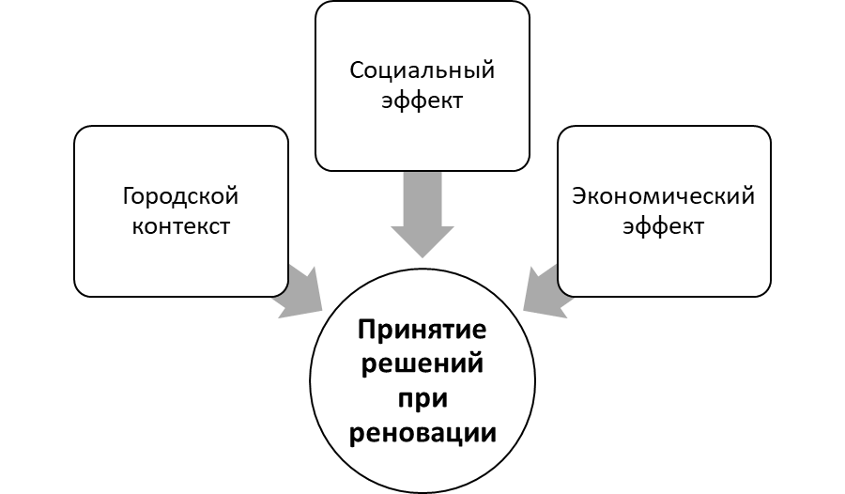

Рисунок 106 – Модель принятия решений при реновации

Примечание – Составлено автором

Следуя модели определения потенциала реновации (рисунок 105) и модели реновации многоквартирных жилых домов (рисунок 104), возможно сформулировать потенциал реновации для исследуемых типов жилья. При этом следует выделить общие рекомендации, ориентированные на проблемы, присущие всем типовым многоквартирным домам в Казахстане (рисунок 107), и отдельно рассмотреть потенциал реновации зданий с различным типом конструкции.

Перейти к смешанному использованию территорий путем разделения крупных микрорайонов на небольшие комплексы и создание транспортных, пешеходных и велосипедных связей.
Развивать приватные и полуприватные зоны жилых зданий с активным включением первых этажей в общественное и полуобщественное использование города.
Увеличение подъездного пространства с обеспечением естественного освещения, складской зоны для жителей.
Архитектурное решение фасадов с поиском уникального образа, учитывающего уровни масштаба, широкие границы и контексты – региональные, культурные и, возможно, исторические.
Добавление балконов, веранд и лоджий в квартирах различных типов.
Обеспечение расширений, пристроек и строительство новых объемов для придания застройке целостной композиции.

Рисунок 107 – Общие рекомендации для многоквартирных жилых домов массовых серий в Казахстане

3.1 Потенциал реновации домов с каркасно-камышитовой конструкцией
Как было описано в разделе 2, жилые дома с каркасно-камышитовой конструкцией являются первыми типовыми сериями, построенными в Казахстане. Несмотря на возраст зданий, серии данного типа составляют значительную часть застройки современных городов. На рисунках 108, 109 видно, что типовые серии домов могут составлять часть застройки, или целиком образуют застройку кварталов.

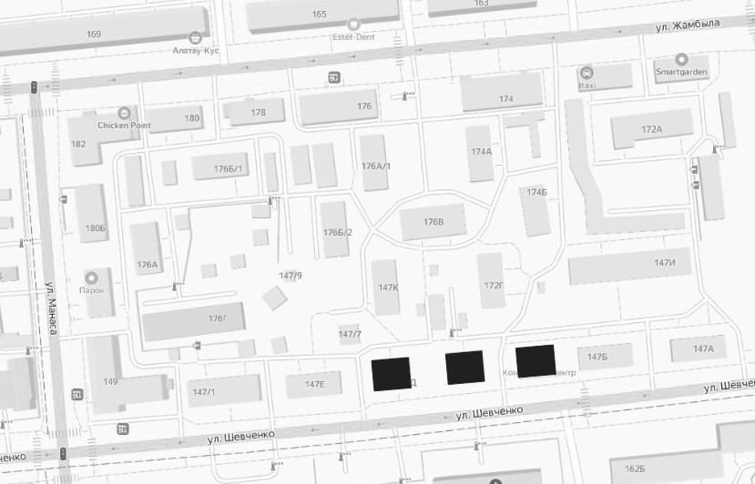

Рисунок 108 – Схема размещения каркасно-камышитовых домов в г. Алматы

Примечание – Составлено автором

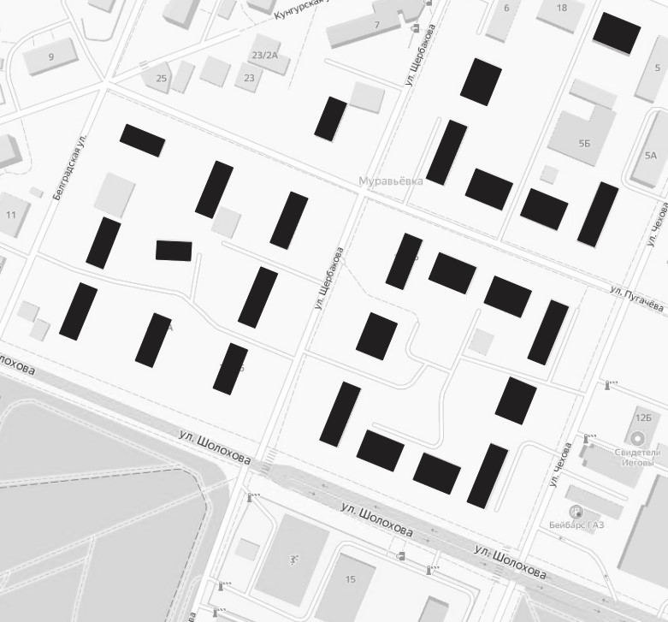

Рисунок 109 – Схема размещения каркасно-камышитовых домов в г. Алматы

Примечание – Составлено автором

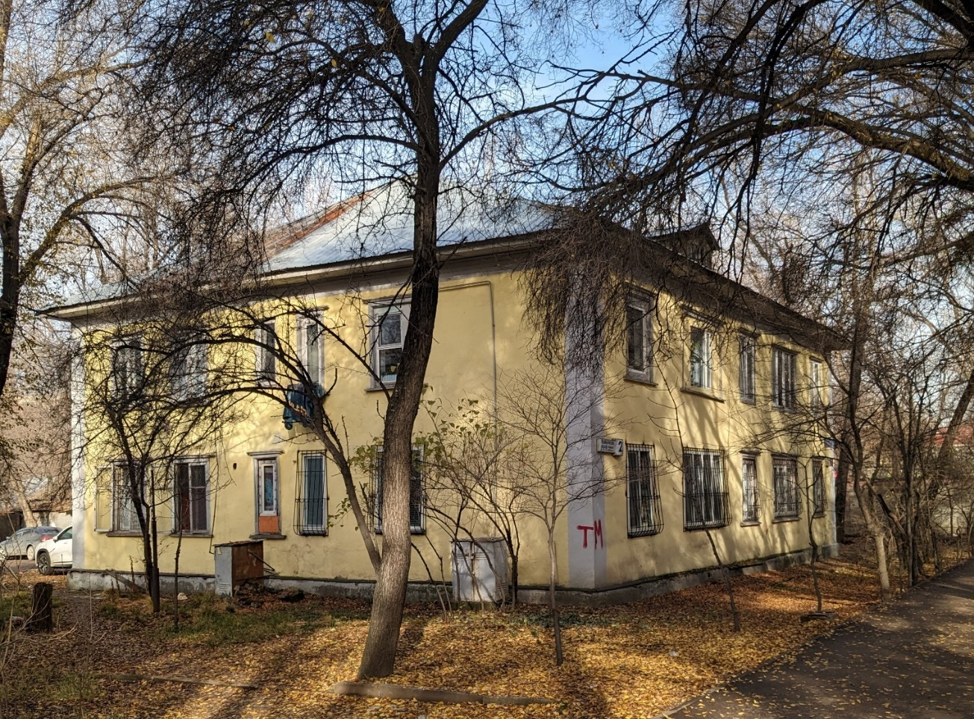

Рисунок 110 – Каркасно-камышитовый дом вдоль ул. Тимирязева, г. Алматы

Примечание – Фото автора

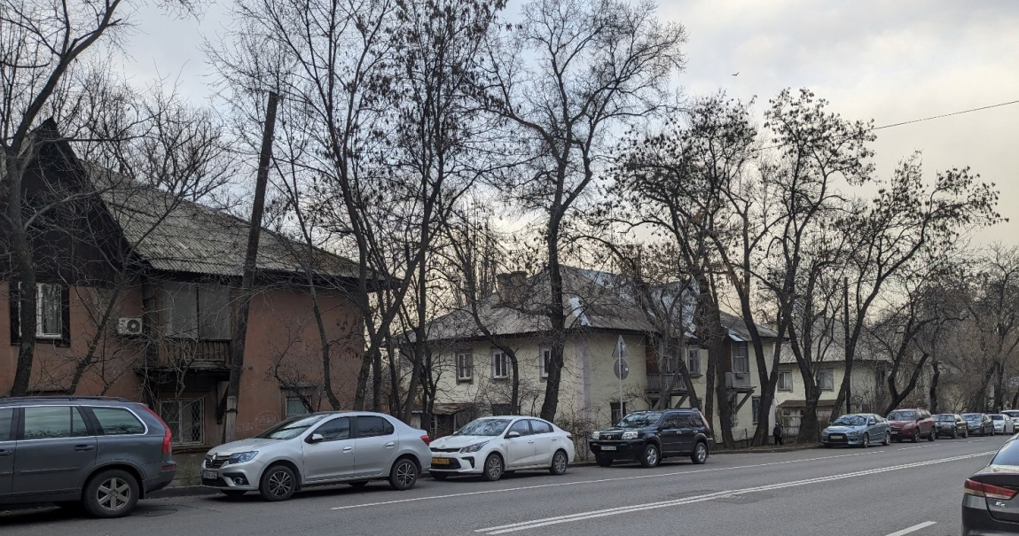

Рисунок 111 – Каркасно-камышитовые дома на ул. Маркова, г. Алматы

Примечание – Фото автора

На рисунках 110, 111 видно, что территория домов не разделена на общественную и приватную зону, следовательно, используется всеми горожанами. Вход в дома расположен с противоположной от улиц стороны. Несмотря на явный физический и моральный износ многие здания данного типа имеют интересные архитектурные элементы, что важно учитывать при реновации. Таким образом рекомендации по реновации данных серий включают:
1. Максимально сохранить архитектурные и художественные детали домов этого периода.
2. Адаптация под отели и офисы, в зависимости от городского контекста (рисунок 112).

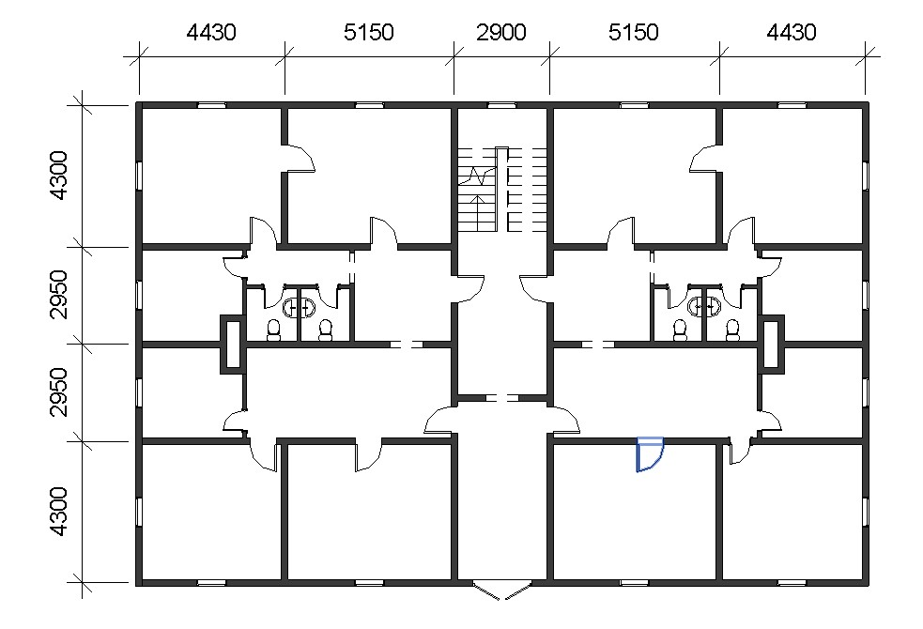

Рисунок 112 – Планировочная адаптация 1 этажа серии КС-8-50 под офис

Примечание – Составлено автором
3.2 Потенциал реновации домов с кирпичными несущими стенами
Жилые дома с несущими кирпичными стенами включают более ранние серии, застройка которых схожа с каркасно-камышитовыми домами (рисунок 113), и более поздние серии (275, 308), где можно наблюдать квартальную застройку и попытку создать ансамбль (рисунок 114). Первые этажи данных домов стихийно адаптированы под общественные функции, но в большинстве случаев приватные и общественные зоны в этих сериях не предусмотрены.

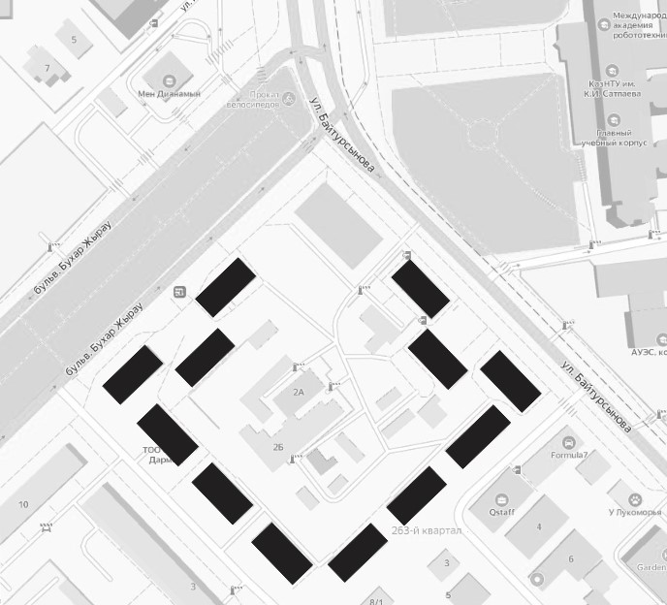

Рисунок 113 – Схема размещения жилых домов серии 264 в г. Алматы

Примечание – Составлено автором

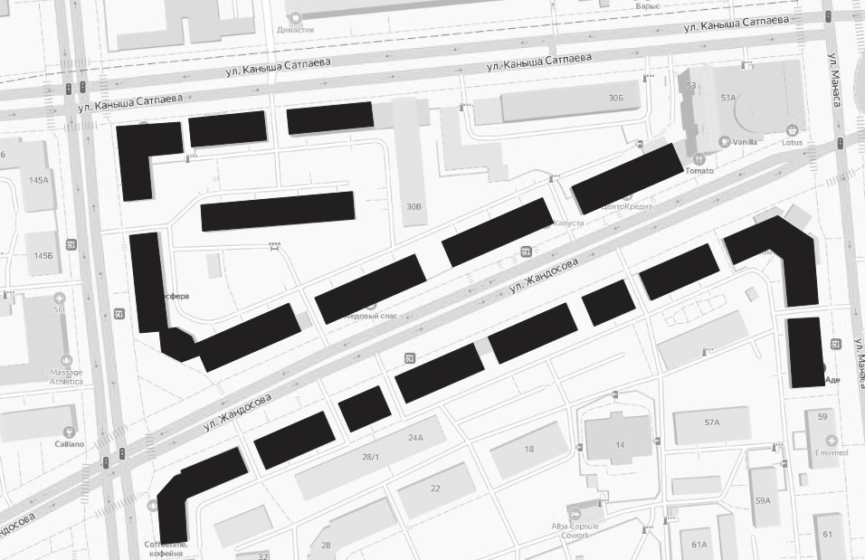

Рисунок 114 – Схема размещения жилых домов серии 308 в г. Алматы

Примечание – Составлено автором
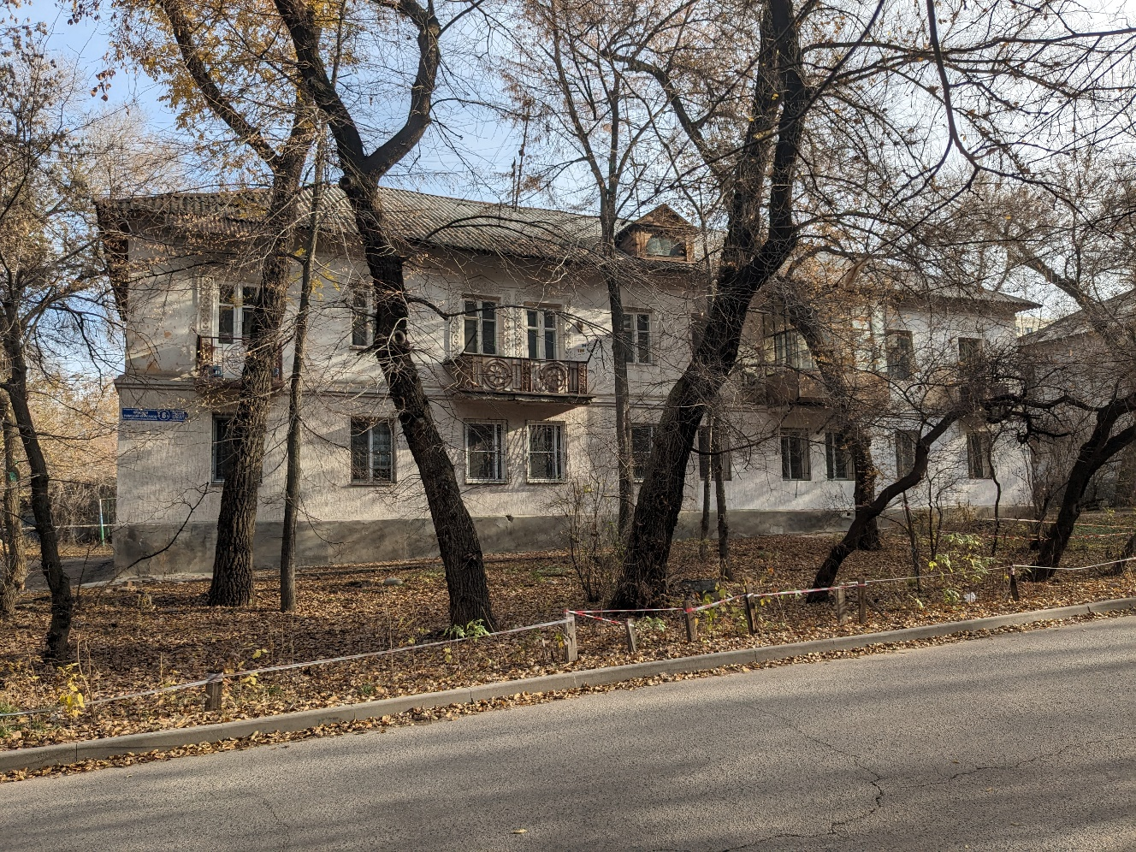

Рисунок 115 – Кирпичный дом на ул. Римского-Корсакого, г. Алматы

Примечание – Фото автора

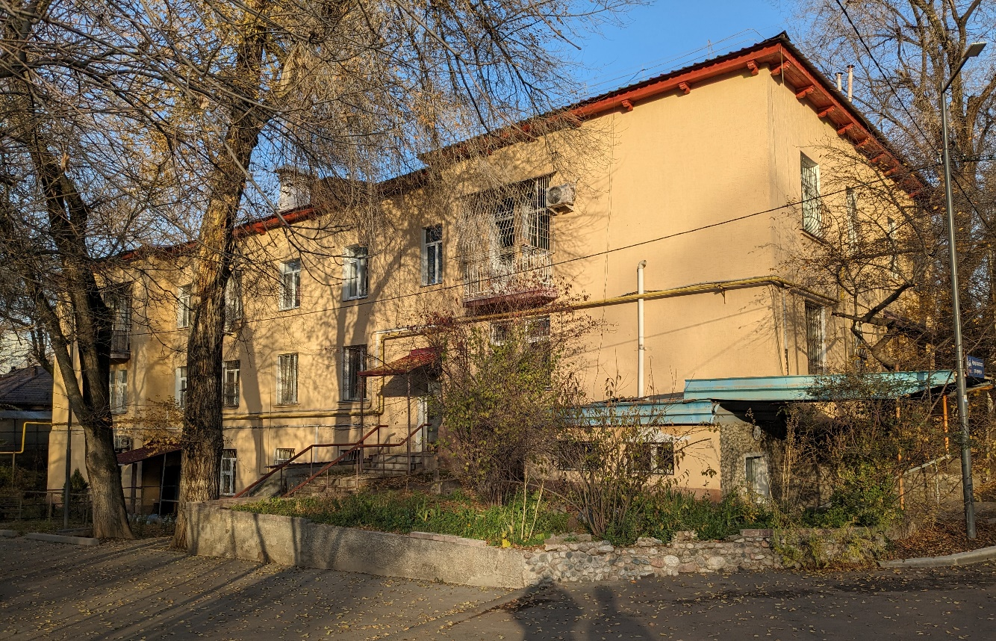

Рисунок 116 – Кирпичный дом на ул. Масанчи, г. Алматы

Примечание – Фото автора
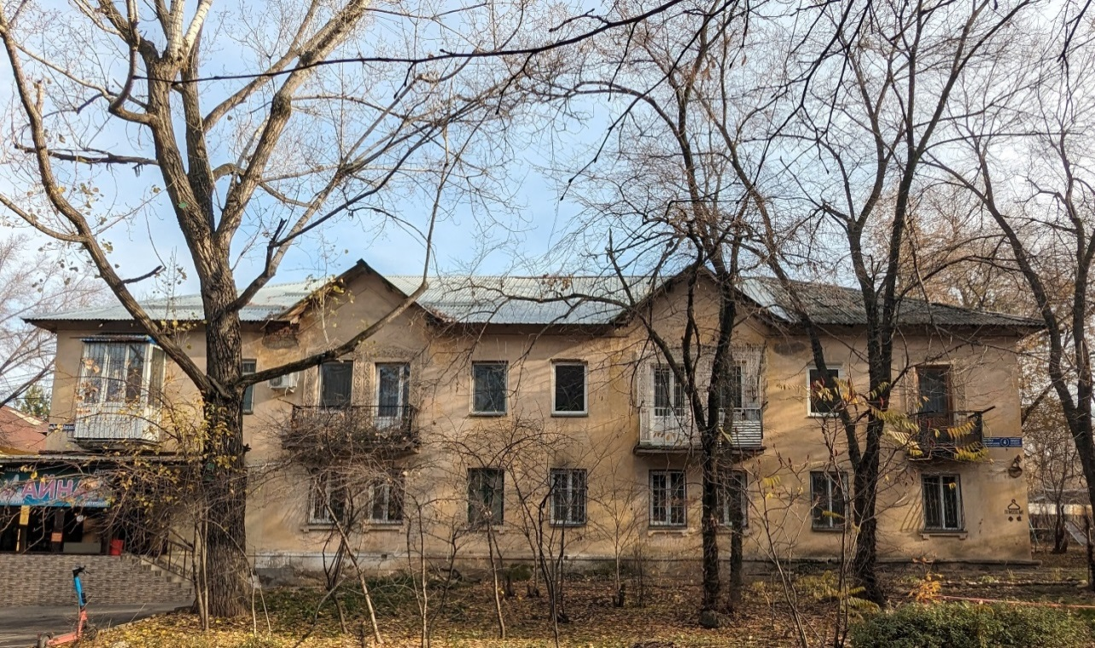

Рисунок 117 – Кирпичный дом на ул. Римского-Корсакого, г. Алматы

Примечание – Фото автора

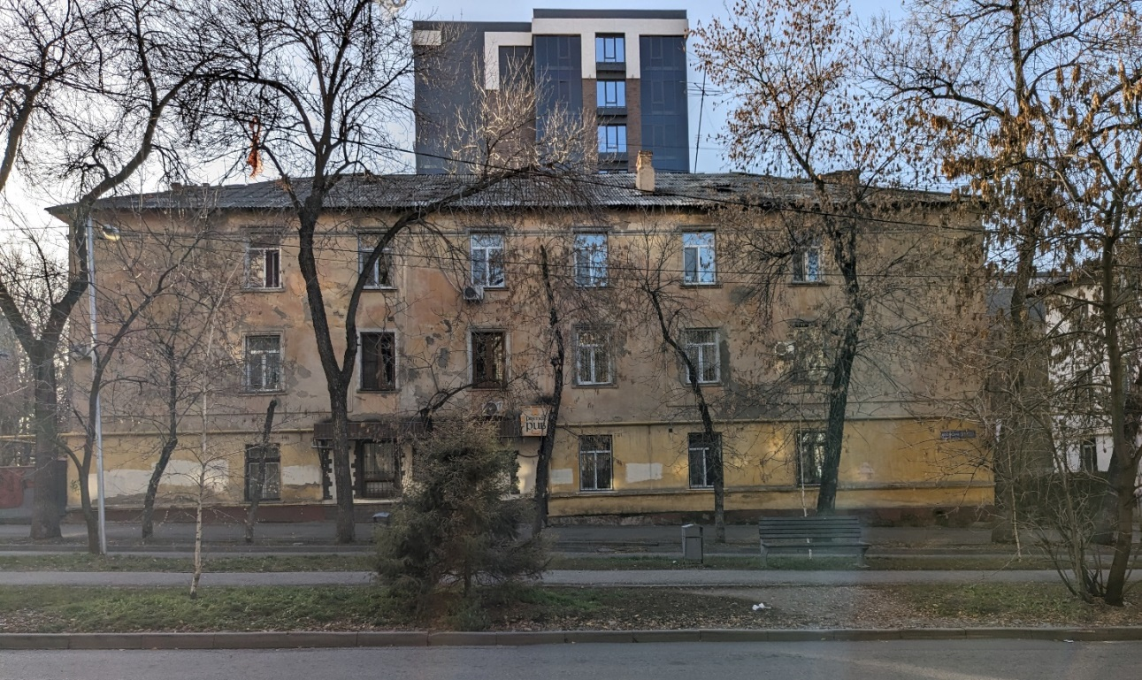

Рисунок 118 – Кирпичный дом на ул. Масанчи, г. Алматы

Примечание – Фото автора

На рисунках 115, 116, 117, 118 видно, что типовые блоки не предусматривают смешанное использование территории, отсутствует ансамбль и целостная композиция застройки. Тем не менее важно отметить потенциал кирпичных серий, выявленный по анализу в разделе 2. Конструкции в данных сериях обладают хорошей несущей способностью, что позволяет рассматривать множество типов реновации. Следовательно, в отличие от каркасно-камышитовых зданий данные серии способны выдержать дополнительные нагрузки от надстроек, пристроек и изменения объема зданий.
Основные рекомендации для серий с несущими кирпичными стенами включают:
1. Максимально сохранить архитектурно-художественные детали домов данного периода.
2. Адаптация под отели, офисы и таунхаусы, в зависимости от городского контекста (рисунки 119, 120, 121)
3. Надстройка одного этажа / мансарды (рисунок 122).

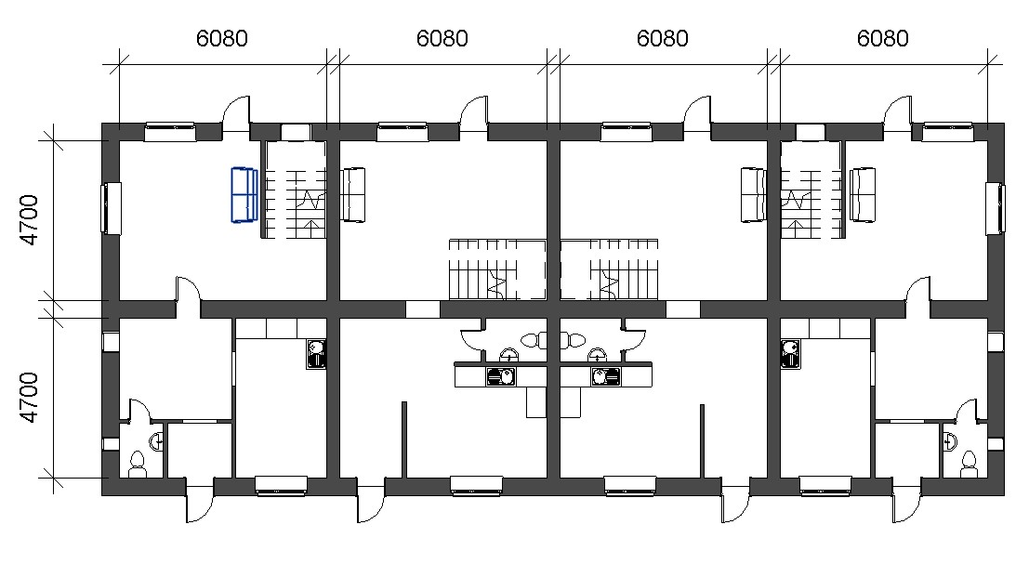

Рисунок 119 – Адаптация серии 264 под таунхаус-1 этаж

Примечание – Составлено автором

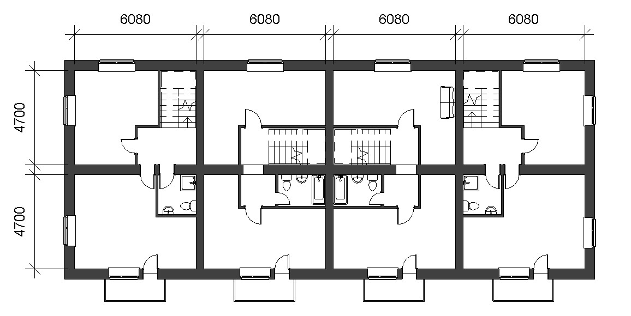

Рисунок 120 – Адаптация серии 264 под таунхаус-2 этаж

Примечание – Составлено автором
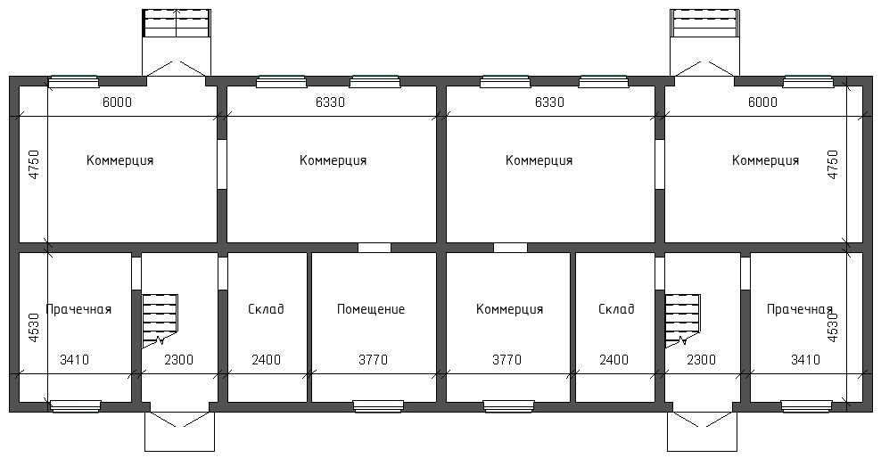

Рисунок 121 – Адаптация 1 этажа двухподъездной серии 275 под общественные функции

Примечание – Составлено автором

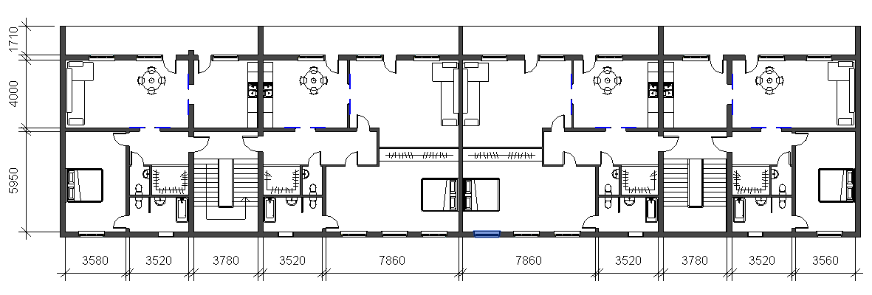

Рисунок 122 – Надстройка мансардного этажа для двухподъездной серии 308

Примечание – Составлено автором

3.3 Потенциал реновации крупнопанельных домов
Крупнопанельные жилые здания являются самым распространенным типом массового жилья в Казахстане. Как показал анализ в разделе 2, крупнопанельные серии имеют множество вариаций и модификаций. Градостроительное размещение данных домов осуществлялось с соблюдением необходимых отступов, но без учета смешанного использования территории. Как видно на рисунке 123 типовые жилые здания распложены линейно, территория вокруг зданий общественная и не предполагает приватного использования. Однако встречаются попытки создать полузамкнутую застройку, с явным разделением приватной и полуприватной зоны (рисунок 124).

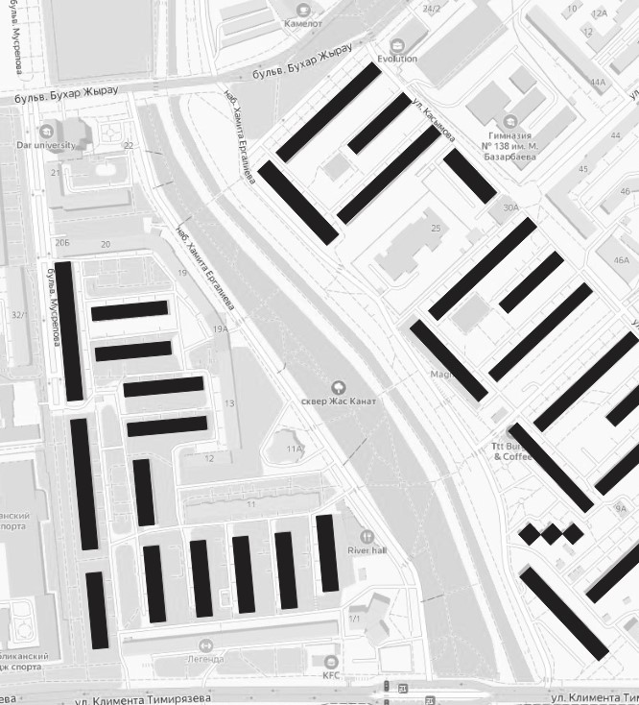

Рисунок 123 – Схема размещения 464 серии в г. Алматы

Примечание – Составлено автором

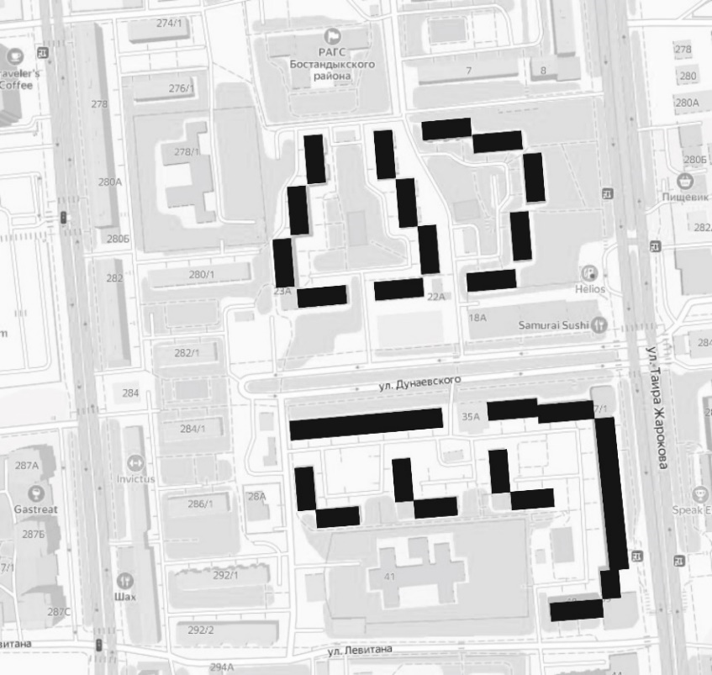

Рисунок 124 – Схема размещения 158 серии в г. Алматы

Примечание – Составлено автором

Отдельно стоит отметить микрорайоны, полностью застроенные крупнопанельными жилыми домами. Помимо очевидной монотонности среды размеры микрорайонов исключают интенсивное использование территорий, и организацию различных функций внутри них. Таким образом опыт Германии по частичному сносу зданий, демонтаже частей зданий следует применять и в условиях Казахстана.
Рисунки 125, 126, 127, 128 наглядно демонстрируют специфику фасадов крупнопанельных домов. Необходимо отметить единый типоразмер окон, монотонность фасадов, отсутствие деталей и декоративных элементов, хаотичное закрытие и остекление балконов, не ярко выраженные входные группы.

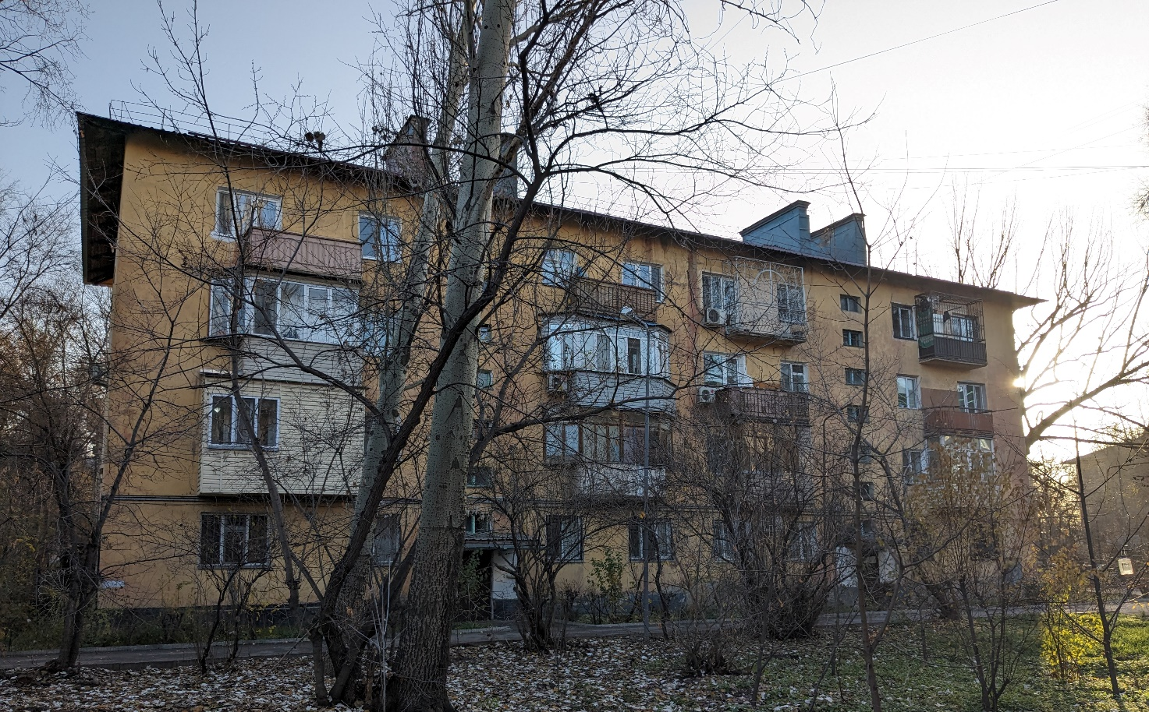

Рисунок 125 – Серия 1КЗ-464АС, г. Алматы

Примечание – Фото автора

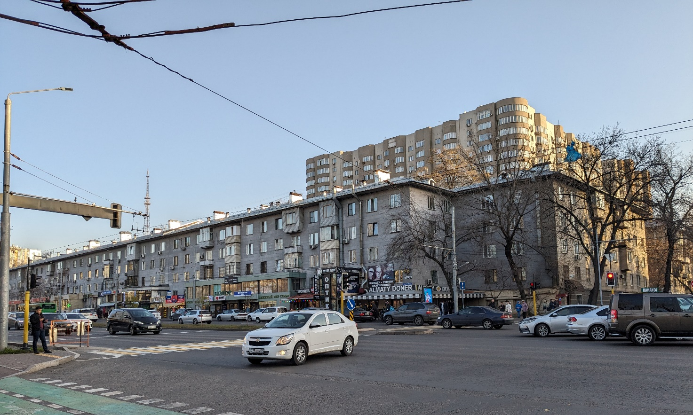

Рисунок 126 – Серия 69, г. Алматы

Примечание – Фото автора

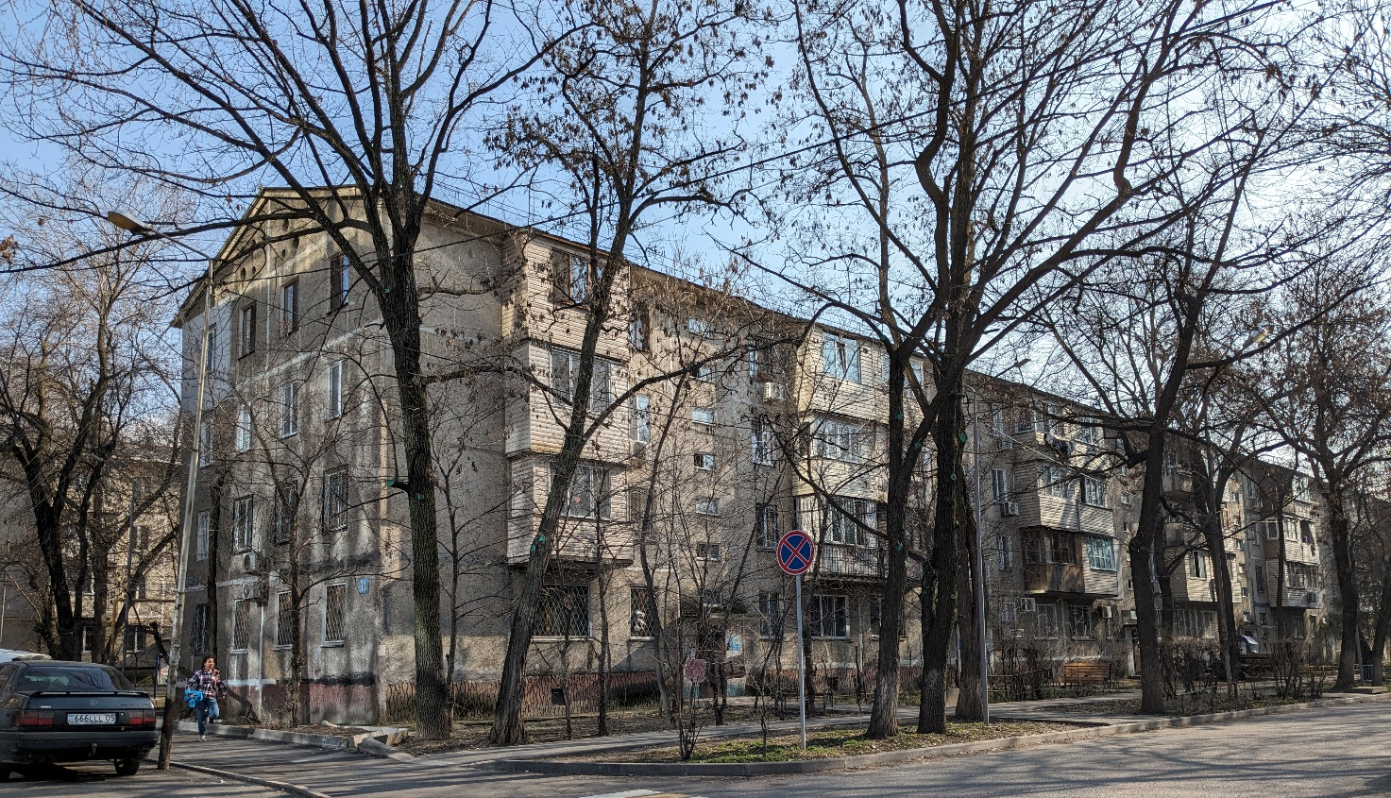

Рисунок 127 – Серия 1КЗ-464АС, г. Алматы

Примечание – Фото автора

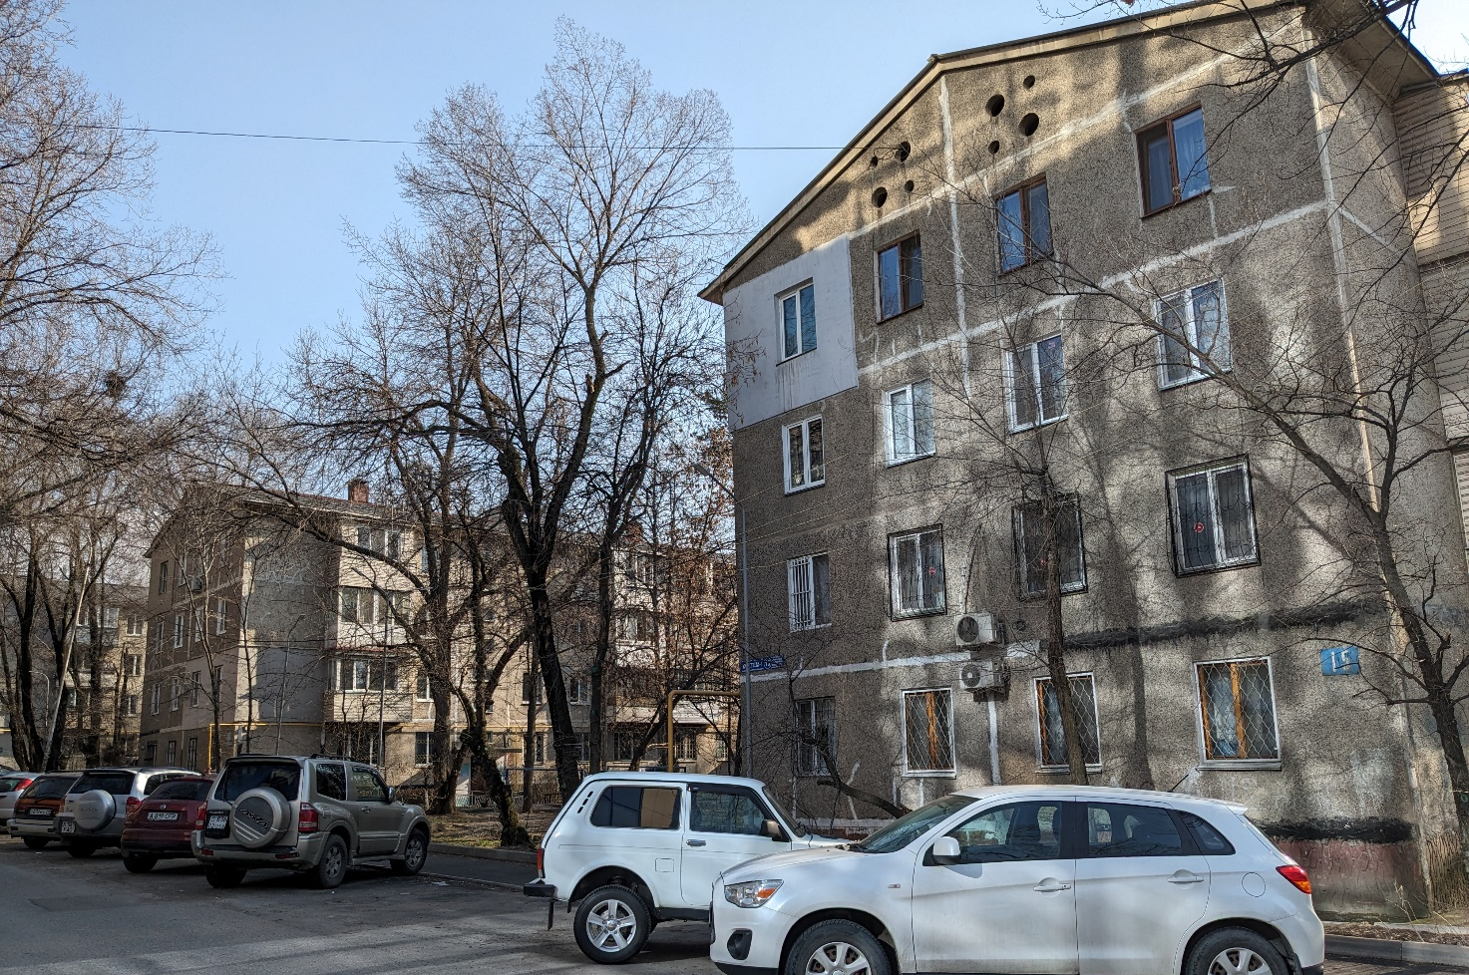

Рисунок 128 – Застройка крупнопанельных домов, г.Алматы

Примечание – Фото автора

Исходя из анализа в разделе 2, и модели реновации жилых зданий для крупнопанельных серий следует выделить следующие рекомендации.
Крупнопанельные жилые дома (серии 1КЗ-464АС, 1КЗ-464ДС, 69, серия Э-147, 158):
1. Добавление входной группы и выделение приватной зоны (рисунок 129).
2. Добавление расширения на собственных фундаментах (рисунок 130).
3. Надстройка легкого мансардного этажа (сборные деревянные модули)

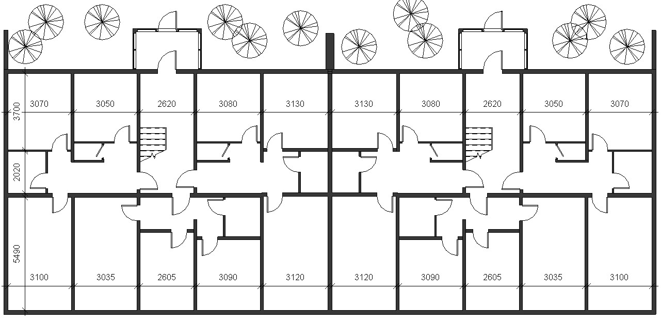

Рисунок 129 – Схема реновации первого этажа 1КЗ-464ДС

Примечание – Составлено автором

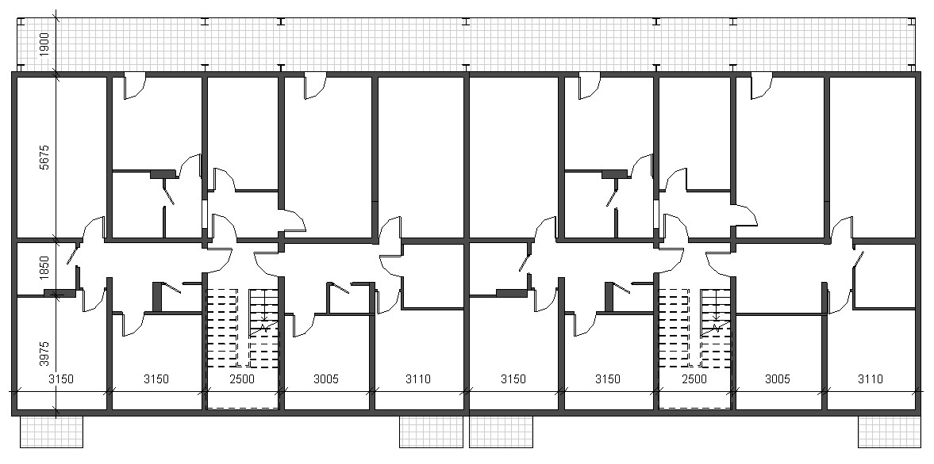

Рисунок 130 – Расширение корпуса на собственных фундаментах 1КЗ-464АС

Примечание – Составлено автором

3.4 Потенциал реновации домов с каркасно-кирпичной конструкцией
Типовые серии жилых домов с каркасной конструктивной схемой обладают преимуществом перед вышеописанными сериями. Каркасная конструкция позволяет максимально гибко проводить перепланировку, создавать различные типы квартир в каждой секции. Тем не менее по анализу в разделе 2 видно, что конфигурация и состав помещений в квартирах, в сериях ВП, ВТ, 70C и СЖКУ-9 практически не изменились (рисунок 131).

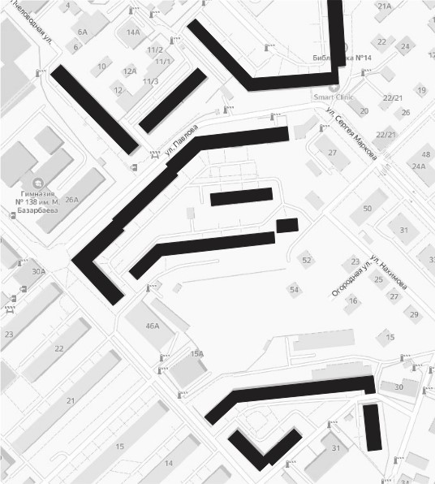

Рисунок 131 – Схема размещения серии ВП в г. Алматы

Примечание – Составлено автором

Серия СЖКУ-9, в отличие от всех изученных серий, учитывает смешанное использование территории, что видно на рисунок 132. Однако проблема однообразия фасадов, хаотично остекленных летних помещений сохранилась.
Серии ВП, ВТ и 70С применялись при застройке микрорайонов в больших городах Казахстана. Конструктивная схема данных серий позволяла создавать поворотные, замкнутые и полузамкнутые структуры, таким образом решая проблему целостности застройки (рисунок 131) Несмотря на то, что каркасная система позволяет организовать первые этажи под общественные функции, и гибко запланировать пространство, в данных жилых домах не предусмотрено смешанное использование и территории жилых домов учитывают только необходимую деятельность по Яну Гейлу (рисунки 133, 134) Так же как в серии СЖКУ-9, в сериях ВП, ВТ, 70С присутствуют следующие проблемы: однообразие фасадов, хаотично остекленные балконы, не ярко выраженные входные группы, и отсутствие иерархии масштабов по К. Александеру.

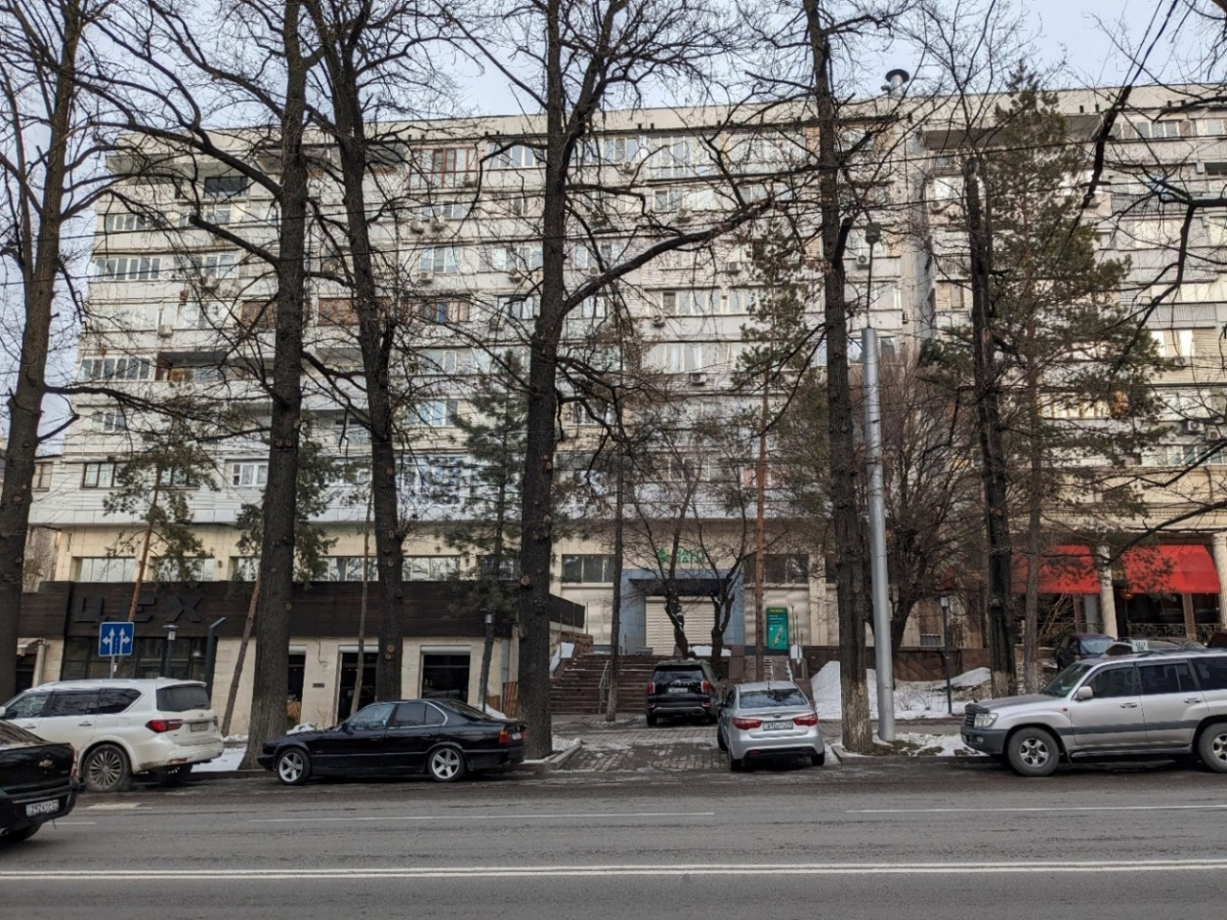

Рисунок 132 – Серия СЖКУ-9, г. Алматы

Примечание – Фото автора

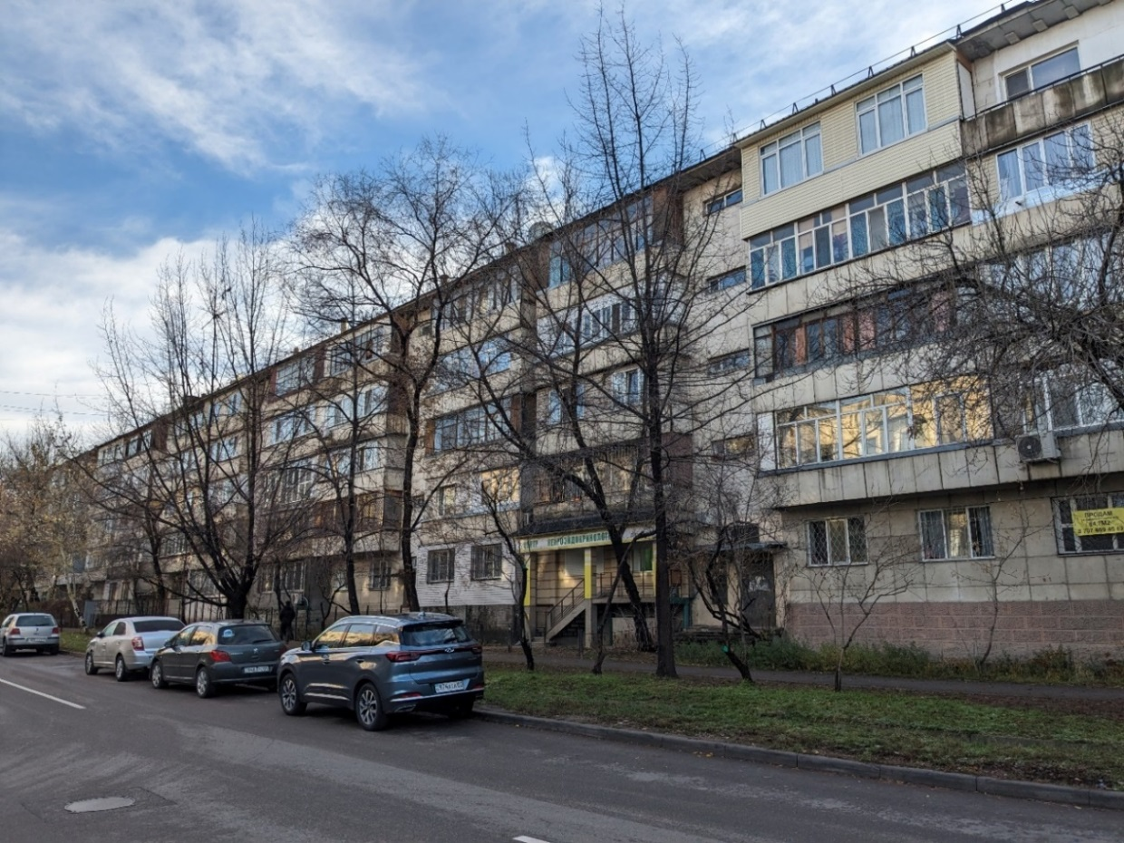

Рисунок 133 – Серия ВП, г. Алматы

Примечание – Фото автора
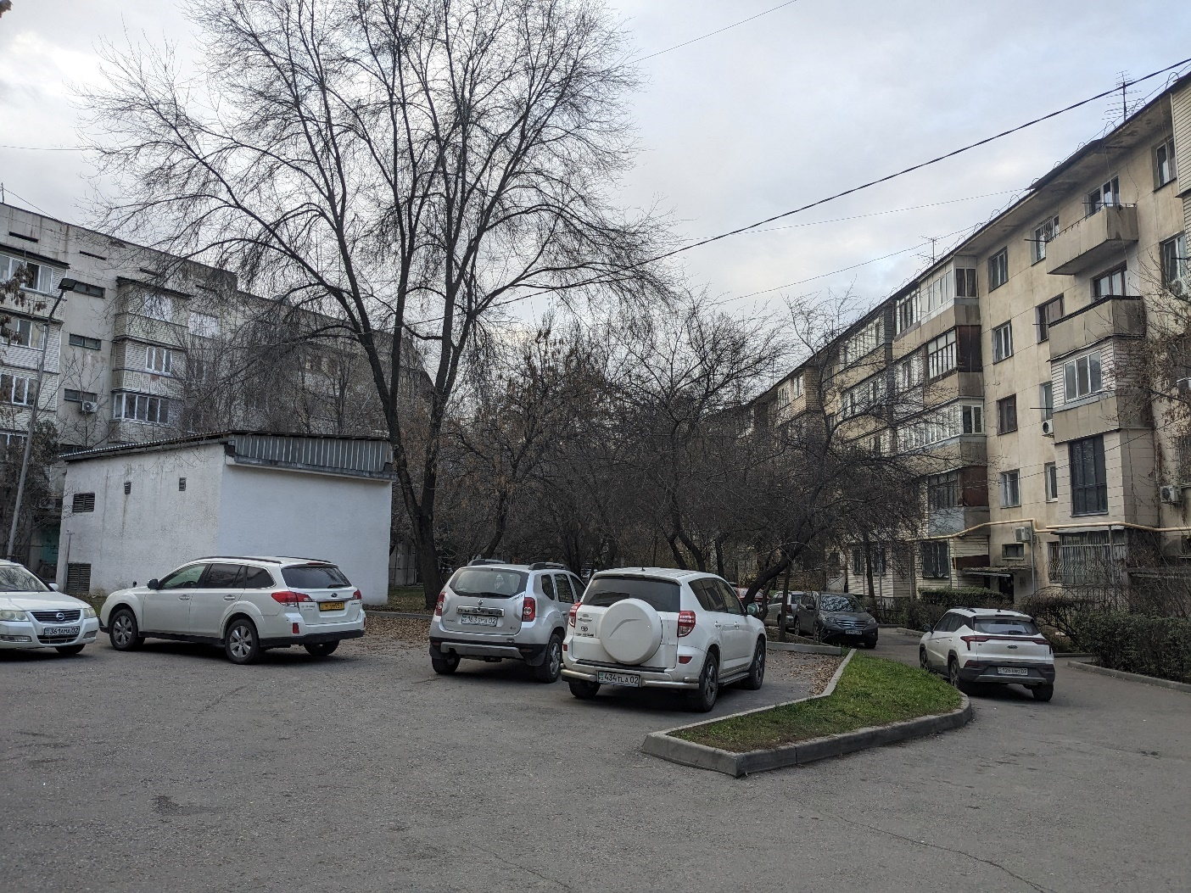

Рисунок 134 – Застройка серии ВП, г. Алматы

Примечание – Фото автора

Согласно анализу в разделе 2 и модели реновации для каркасно-кирпичных серий жилых домов предлагаются следующие рекомендации.
Каркасно-кирпичные жилые дома (СЖКУ-9, ВП, ВТ, 70С):
1. Перепланировка квартир с расширением прихожих, а также увеличением площади кухни и ванной комнаты (рисунок 135).
2. Расширение утепленных и неизолированных балконов с учетом городского контекста и предпочтений жителей (рисунок 136).
3. Надстройка одно-двухэтажной мансарды с проектированием двухуровневых квартир.
4. Пристройка лифтов с организацией холла как пространства общего пользования для соседей.

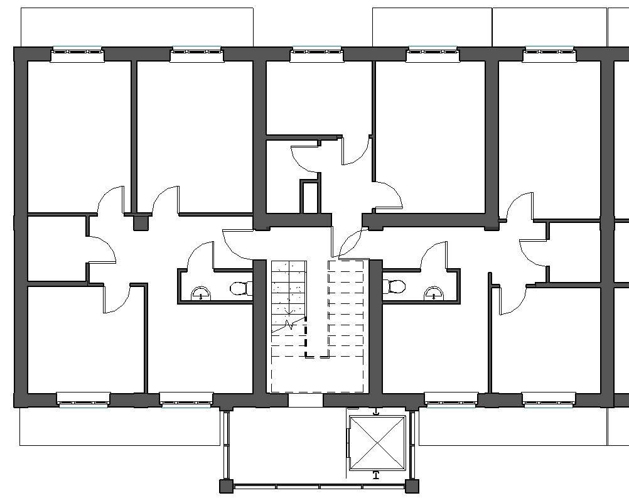

Рисунок 135 – Пристройка лифта с внутриподъездной рекреацией в серии ВП

Примечание – Составлено автором

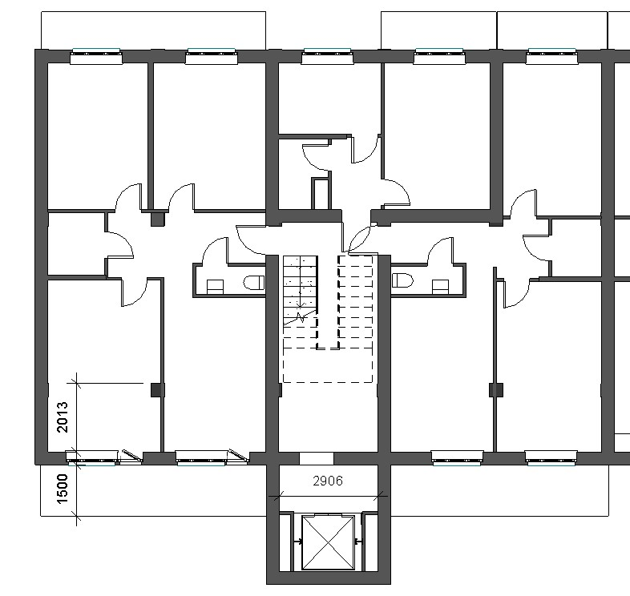

Рисунок 136 – Увеличение площади кухонь, расширение летних помещений в серии ВП

Примечание – Составлено автором
3.5 Потенциал реновации домов с конструкцией из монолитного железобетона
Монолитные дома, как было отмечено в разделе 2, не являются типовыми сериями жилых домов. Однако строительство домов по одним и тем же проектам позволяет приравнять данные здания к типовым. Результаты раздела 1 позволяют сформулировать рекомендации по реновации данных жилых домов, но важно уделить внимание градостроительному контексту.

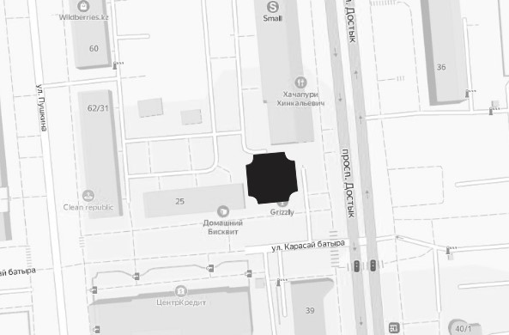

Рисунок 137 – Схема размещения монолитных жилых домов в г. Алматы

Примечание – Составлено автором

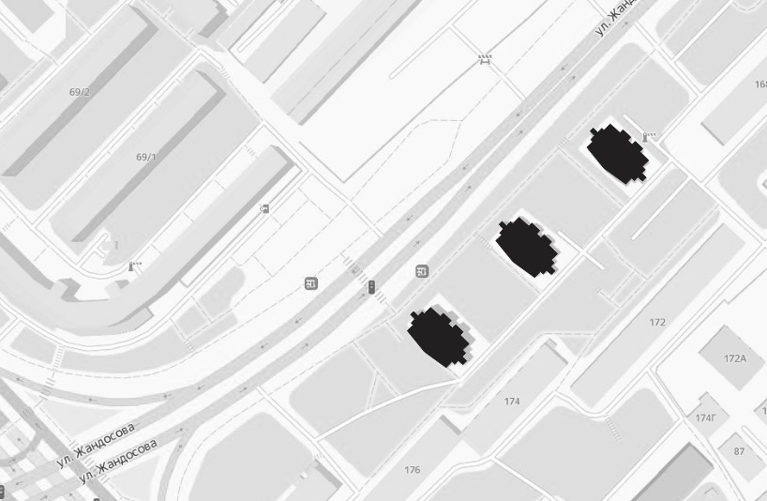

Рисунок 138 – Схема размещения монолитных жилых домов в г. Алматы

Примечание – Составлено автором

По рисункам 137, 138 видно, что жилые здания не учитывают смешанное использование территории, в дополнение к этому все этажи домов – жилые, и не адаптированы под общественные функции.
Монолитные дома данного периода проектировались с целью создания доминанты, придания застройке выразительности. Но на рисунке 139, 140 видно, что объемно-пространственное решение домов напротив исключает создание ансамбля и композиционной целостности всей застройки.

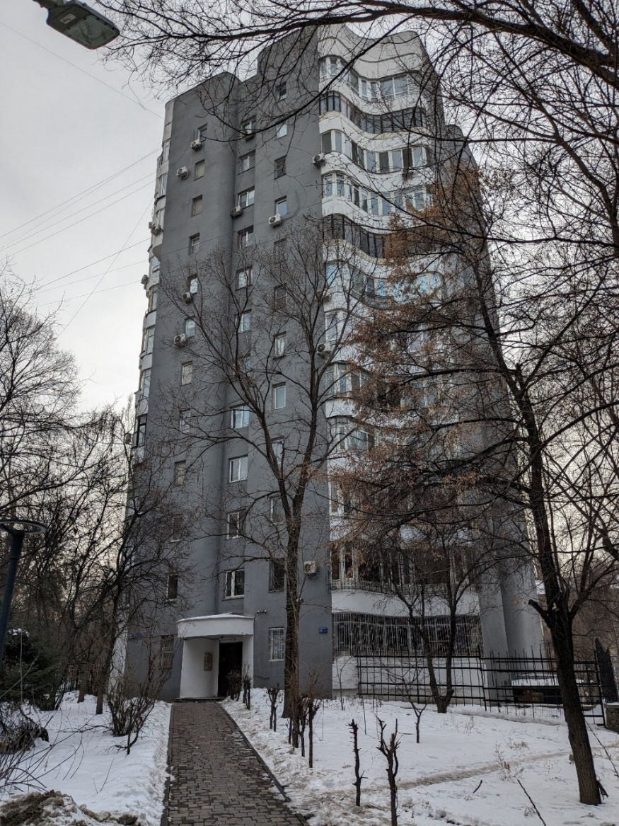

Рисунок 139 – Монолитный жилой дом на проспекте Достык в г. Алматы

Примечание – Фото автора

Исходя из всего вышесказанного для данного типа домов возможны следующие рекомендации по реновации:
1. Пристройка дополнительного объема к зданию, т.е. застекленные балконы, галереи, блоки (рисунки 141, 142).
2. Архитектурное завершение крыши, дизайн пентхауса с выходом на крышу.
3. Изменение функций верхних этажей, с организацией отдельного входа с улицы. Начиная с седьмого этажа, квартиры переоборудуются в профессиональные и институциональные офисы, складские помещения, подходящие мастерские и т.д.

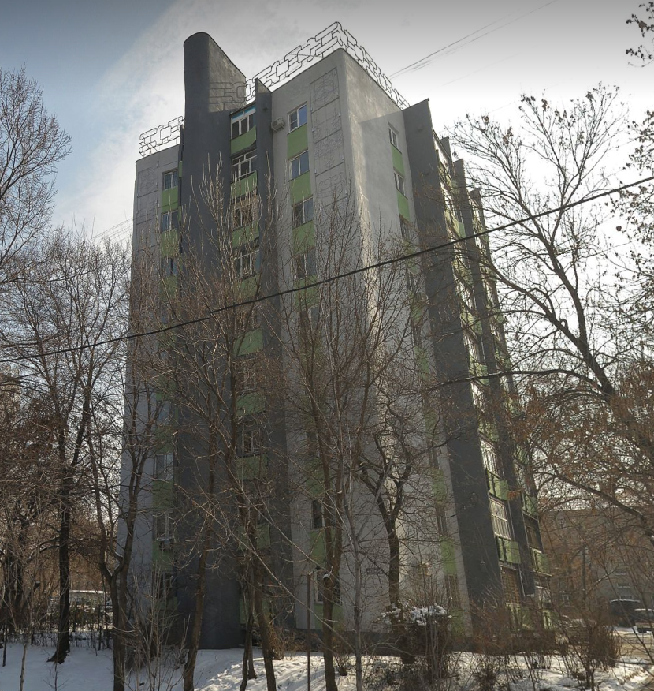

Рисунок 140 – Монолитный жилой дом на ул. Жандосова в г. Алматы

Примечание – Фото автора

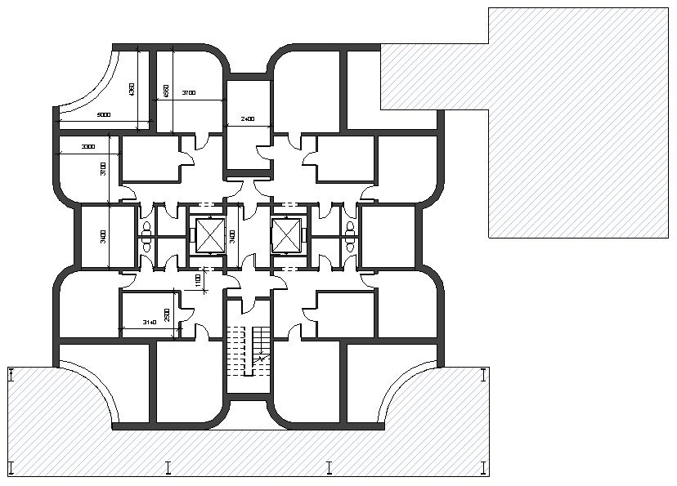

Рисунок 141 – Расширение объема здания с пристройкой галереи и дополнительного блока

Примечание – Составлено автором
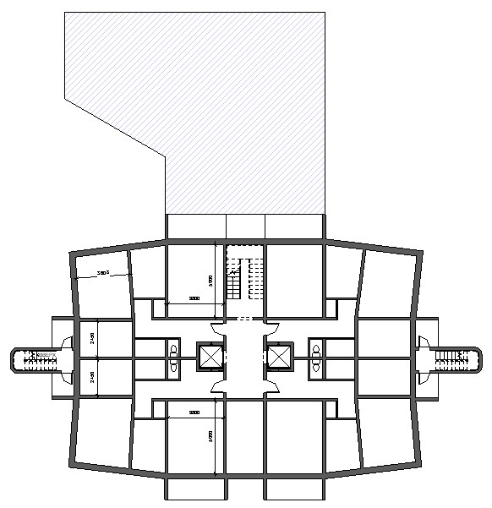

Рисунок 142 – Расширение объема здания с пристройкой дополнительного блока

Примечание – Составлено автором

Выводы по третьему разделу
1. В условиях массового проживания жителей в квартирах необходимо уделить внимание ментальному здоровью и персонализации пространства. Для ощущения причастности к определенному месту многоквартирный жилой дом и прилегающая к нему территория должна обладать уникальными признаками и свойствами.
2. Методология принятия решений при реновации жилых зданий должна учитывать социальный эффект, экономический эффект и градостроительный контекст.
3. Сложность процесса реновации заключается в количестве участников и их влияния на результат. Таким образом стратегия, основанная на предварительном выявлении релевантных решений по реновации, а затем предложение данных решений заинтересованным сторонам, наиболее рациональна.
4. Многоквартирное жилье в Казахстане представлено широким спектром зданий, построенных с 1930 года. Несмотря на различия в конструктивных, архитектурных и планировочных решениях, преобладающее количество домов относится к советской эпохе проектирования массового жилья, воплощая в себе ряд общих характеристик:
4.1. Прежде всего, типовое проектирование жилья привело к появлению абсолютно идентичной жилой застройки, несмотря на различные природные, региональные, городские и социальные условия. Другими словами, эти многоквартирные дома противоречат принципам нового урбанизма и “разумного роста”.
4.2. Критической проблемой является недостаточно интенсивное использование территорий и отсутствие смешанного использования, что придает жилым районам депрессивный характер. Поскольку все этажи являются жилыми и слабо связаны со своим окружением, социальная активность в жилых домах ограничивается лишь краткосрочными добрососедскими отношениями. Вторая очевидная проблема этого жилья - однообразие планировок и фасадов. Единообразие планировок и типов квартир коррелирует с социальной сегрегацией, которая также негативно влияет на жизнь в городе. Таким образом, концентрация людей с одинаковым доходом, социальным статусом и составом семьи однозначно изолирует их от общества и ограничивает возможности для социализации.
4.3. Кроме того, общей характеристикой рассматриваемого жилья является отсутствие летних помещений и хаотичное остекление существующих балконов, чтобы компенсировать это. Остекление балконов связано с культурными особенностями, сопутствующими особенностями жизни и традициями жителей. Более того, проблема усугубляется фасадами зданий, как отмечалось выше, ассоциирующимися с модернистской архитектурой. Таким образом, безликие фасады создают монотонную среду обитания и, следовательно, оказывают неблагоприятное воздействие на ментальное здоровье жителей.
5. Планировочные решения квартир в рассмотренных сериях жилых домов не могут быть основанием для проведения реновации. Лишь общий анализ характера застройки, наличия мест социального взаимодействия, интенсивности использования территорий, могут лечь в основу разработки проекта реновации.
6. Важнейшим аспектом в методологии принятия решений является социальный эффект. Правильная оценка результатов реновации на качество жизни жителей рассматриваемых зданий и территорий гарантирует целесообразность принятых решений:
6.1. Исключая жилые здания, находящиеся в аварийном состоянии, следует максимально сохранить существующую застройку, рассматривая лишь частичный снос и реконструкцию. Данное решение нацелено на сохранение социальных связей, придание территории уникального характера.
6.2. Перепланировка квартир должна быть нацелена на создание максимально разных типов жилья. Данное решение формирует процесс джентрификации, предлагая жилое пространство людям с разным социальным статусом, составом семьи, и с различным уровнем достатка.
6.3. Необходимо рассматривать надстройку для типовых серий жилых домов, не превышая шести этажей (для 4-х и 5-и этажных зданий). Данное решение сохраняет «связь с землей», создает благоприятное условия для ментального здоровья жителей, особенно для детей.

ЗАКЛЮЧЕНИЕ

В результате проведенного исследования разработана модель реновации многоквартирных жилых домов, модель определения потенциала реновации и методология принятия решений при реновации жилища. Основные выводы и рекомендации работы заключаются в следующем:
1. Подтверждена гипотеза о возможности определения потенциала реновации зданий опираясь на конструктивные схемы многоквартирных жилых домов и градостроительную ситуацию, с выявлением предпочтительных приемов регенерации застройки.
2. Современное состояние жилищного фонда в Казахстане требует переосмысления понятия, стратегии и целей реновации. Концепция замены типовых многоквартирных домов на новые жилые комплексы игнорирует ряд важных проблем: зачастую современная застройка обладает теми же архитектурными качествами, что и типовая, следовательно характер жилой среды не улучшается; снос многоквартирного дома влечет за собой проведение строительных работ на длительный период, создавая неудобства для жителей всех близлежащих территорий; нарушаются социальные связи, соседские отношения, что крайне важно в создании устойчивой и безопасной среды; снос нескольких многоквартирных домов и строительство на их месте нового жилья – подход не рассматривающий создание ансамбля и целостной композиции застройки.
3. Благополучие и качество жизни человека должны быть приоритетом при принятии решений, касающихся среды обитания. На примере этой работы раскрываются глубокие проблемы казахстанского многоквартирного жилья как продукта советского модернизма. Междисциплинарный подход, используемый в данном исследовании, позволяет перейти от прямой критики к возможным решениям описанных здесь проблем. Учитывая существующие социальные связи и особенности многоквартирных домов, наиболее практичным решением является реновация типовых жилых домов в городах Казахстана. Несмотря на многие негативные характеристики исследуемых зданий, потенциальные возможности позволяют радикально улучшить условия жизни в каждом многоквартирном доме и восстановить окружающую среду в городах Казахстана. Важно отметить, что приведенные выше рекомендации по улучшению условий жизни носят рекомендательный характер, и каждый отдельный случай уникален. Более того, в области проектирования и дизайна различные типы жилья, исследуемые в диссертации, обладают значительным потенциалом для адаптации и приспособления. Следовательно, возможны лучшие альтернативы, чем сохранение статус-кво или снос и замена.
4. Архитектор-специалист, занимающийся реновацией многоквартирных жилых домов, должен быть компетентным в проведении междисциплинарных исследований, учитывающие вопросы архитектуры, градостроительства, конструкций, энергоэффективности, физического и ментального здоровья жителей.
5. Выявленная корреляция между конструктивной схемой здания и типом реновации позволяет предоставить всем участникам процесса возможные варианты и провести предварительную оценку результатов. Также немаловажным является отсутствие специалистов по реновации многоквартирного жилища, следовательно рекомендуемые типы реновации служат основой для принятия решений.
6. Результаты анализа реновации жилых зданий свидетельствуют о тенденции сохранения существующей ткани города, даже в городах, где типовая застройка представлена в меньшей степени. Такой подход обусловлен экономическими и экологическими соображениями. Вывоз строительного мусора, перенос инженерной инфраструктуры, предоставление временного жилья, что сопровождает снос объектов влекут за собой значительные расходы и удлиняют процесс реновации. В то же время научно-обоснованная реновация, исключающая полный снос жилых зданий сокращает финансовые расходы, минимизирует воздействие на окружающую среду и не создает проблем, связанных с переселением жильцов.
7. Изученные в данном исследовании пятнадцать типовых серий жилых домов дают достаточно полную картину эволюции типового домостроения в Казахстане. Жилые дома со схожей конструктивной схемой имеют подобные планировочные решения и параметры квартир. Следовательно результаты данной работы можно применять при реновации других типовых серий, распространенных в городах Казахстана (напр. №207, 228, 230, 204, 1-335А, 121, 97, 86, 1-105, 1-43, 1-310 и др.).
8. В условиях проживания в многоквартирных жилых домах, оценка качества жилища не должна ограничиваться отдельно взятой квартирой, а распространяться на весь жилой дом и прилегающие к нему территории. Качество жилой среды определяется интенсивностью использования территории, наличием приватных и полуприватных зон, уникальными планировочными характеристиками, отвечающие потребностям жителей каждого отдельного дома.
9. Обеспечение ментального здоровья жителей является ключевым элементом модели реновации многоквартирных жилых домов. На ментальное здоровье влияют следующие факторы:
‒ высота проживания (оптимальным является проживание не выше 6-ого этажа);
‒ архитектура здания (здание должно обладать «организованной сложностью», т.е. в архитектуре жилого дома присутствует иерархия масштабов).
10. Разработанная теоретическая модель реновации многоквартирных жилых домов опирается на фундаментальные исследования в области архитектуры и градостроительства, а также на эмпирические данные из научных трудов по нейрофизиологии, психологии и математики. Таким образом реновация учитывает качество городской среды и качество жизни жителей.
11. Перспективы развития реновации типовых серий жилых домов в Казахстане связаны с дальнейшим совершенствованием междисциплинарного подхода, нацеленного на глубокое понимание качеств здоровой жилой среды, как неотъемлемой части городской среды, и с преодолением узко направленного представления процесса реновации.

СПИСОК ИСПОЛЬЗОВАННЫХ ИСТОЧНИКОВ

1 Губернский Ю.Д., Лицкевич В.К. Жилище для человека. – М.: Стройиздат, 1991. – 227 с.
2 Мягков М.С. и др. Город, архитектура, человек и климат. – М.: Архитектура-С, 2007. – 344 с.
3 Heidegger M. Building dwelling thinking // In book: Poetry, language, thought. – NY.: Harper Colophon, 1971. – Р. 141-160.
4 Relph E. Place and placelessness. – London: Pion, 1976. – Vol. 67. – 156 р.
5 Jacobs J. The Death and Life of Great American Cities. – NY.: Random House, 1961. – 598 р.
6 Appleyard D., Lintell M. The Environmental Quality of City Streets // Journal of the American Institute of Planners. – 1972. – Vol. 38, Issue 2. – P. 84-101.
7 Duany A. et al. The smart growth manual // Sustainability: Science, Practice and Policy. – 2011. – Vol. 7, Issue 2. – P. 89-90.
8 Jacobs A., Appleyard D. Toward an urban design manifesto // Journal of the American planning association. – 1987. – Vol. 53, Issue 1. – P. 112-120.
9 Lyle J.T. Design for human ecosystems: landscape, land use. – Washington, 1985. – 279 p.
10 Lyle J.T. Regenerative design for sustainable development. – N.Y.: John Wiley & Sons, 1996. – 352 p.
11 McHarg I. Design with nature. – NY., 1969. – 197 p.
12 Meuser P., Zadorin D. Towards a Typology of Soviet Mass Housing: Prefabrication in the USSR 1955–1991. – Berlin, 2015. – 456 p.
13 Mumford L. The case against modern architecture // Architectural Record. – 1962. – Vol. 131, Issue 4. – P. 155-162.
14 Newman O. Defensible Space. – NY.: Macmillan, 1973. – 264 p.
15 Newman O. Whose failure is modern architecture? // In book: Architecture for people. – NY., 1980. – P. 44-58.
16 Nolen J. New Towns for Old (1927): Achievements in Civic Improvement in Some American Small Towns and Neighborhoods. – Boston, 2005. – 432 p.
17 Gehl J. Cities for people. – London: Island press, 2013. – 288 p.
18 Gehl J. Life between buildings. – Ed. 6th. – London, 2011. – 211 р.
19 The Charter of the New Urbanism, 1996 // https://www.cnu. 02.06.2022.
20 Alexander C. The nature of order: the process of creating life. – Berkeley (California): Taylor & Francis, 2002. – 635 р.
21 Alexander C., Ishikawa S., Silverstein M. A Pattern Language: Towns, Buildings, Construction. – Oxford, 1977. – 1171 p.
22 Salingaros N. Algorithmic Sustainable Design: Twelve Lectures On Architecture. – Portland (USA), 2014. – 285 р.
23 Balsas C.J.L. Qualitative planning philosophy and the governance of urban revitalization, a plea for cultural diversity // Urban Governance. – 2022. – Vol. 2, Issue 2. – P. 247-258.
24 Barros P. et al. Social consequences and mental health outcomes of living in high-rise residential buildings and the influence of planning, urban design and architectural decisions: A systematic review // Cities. – 2019. – Vol. 93. – P. 263-272.
25 Clark C. et al. A systematic review of the evidence on the effect of the built and physical environment on mental health // Journal of public mental health. – 2007. – Vol. 6, Issue 2. – P. 14-27.
26 Colin E. Places of the Heart: The Psychogeography of Everyday Life. – NY., 2015. – 256 р.
27 Fox Gotham K. Urban redevelopment, past and present // In book: Critical perspectives on urban redevelopment. – Cambridge, 2001. – P. 1-31.
28 Freeman H. Mental health and high-rise housing // In book: Unhealthy housing. – London: Taylor & Francis, 2005. – P. 168-190.
29 Fujiwara T., Michikawa T., Suzuki K. et al. Impact of high-rise living on children’s development and health: A critical review of literature // Yamanashi Med J. – 2013. – Vol. 28, Issue 2. – P. 49-57.
30 Gifford R. The consequences of living in high-rise buildings // Architectural science review. – 2007. – Vol. 50, Issue 1. – P. 2-17.
31 Larcombe D.L. et al. High-Rise apartments and urban mental health – historical and contemporary views // Challenges. – 2019. – Vol. 10. – P. 34-1-34-14.
32 Oda M. et al. Symposium: Environment and Human Behavior (II) Effects of High-rise Living on Physical and Mental Development of Children // Journal of human ergology. – 1989. – Vol. 18, Issue 2. – P. 231-235.
33 Steiner F. R. Human ecology: How nature and culture shape our world. – Washington: Island Press, 2016. – 237 p.
34 Blesinger D. et al. Revitalisation and Refurbishment in Construction // Resources, Conservation and Recycling. – 2017. – Vol. 123. – Р. 111-122.
35 Chan R. C. Old Buildings, New Ideas: Historic Preservation and Creative Industry Development as Complementary Urban Revitalization Strategies. – Pennsylvania, 2011. – 225 p.
36 Chro A.H.R. Sustainable Renovation of Residential Buildings in Subtropical Climate Zone. – Pécsi: University of Pécs, 2018. – 153 p.
37 Roberts P., Sykes H. Urban regeneration: a handbook. – London: Sage, 1999. – 336 p.
38 Sarzhanov N.Z., Samoilov K.I. Features of interpretation of the traditional life of the people of Kazakhstan in the modern housing // Наука и образование сегодня. – 2019. – №11. – С. 5-6.
39 Steinberg F. Revitalization of historic inner-city areas in Asia: The potential for urban renewal in Ha Noi, Jakarta, and Manila. – Mandaluyong, 2008. – 212 p.
40 Bogdanović I., Mitković P. Revitalization of residential complexes in the context of housing quality improvement // Facta universitatis-series: Architecture and Civil Engineering. – 2005. – Vol. 3, Issue 2. – P. 219-233.
41 Jaksch S. et al. A systematic approach to sustainable urban densification using prefabricated timber-based attic extension modules // Energy Procedia. – 2016. – Vol. 96. – P. 638-649.
42 Korjenic A., Klarić S. The revival of the traditional Bosnian wood dwellings // Energy Efficiency. – 2011. – Vol. 4, Issue 4. – P. 547-558.
43 Kuusk K., Kalamees T. Estonian grant scheme for renovating apartment buildings // Energy Procedia. – 2016. – Vol. 96. – P. 628-637.
44 Kuusk K., Pihelo P., Kalamees T. Renovation of apartment buildings with prefabricated modular panels // E3S Web of Conferences. – 2019. – Vol. 111. – Р. 03023-1-03023-6.
45 Leshchenko N. et al. Renovation–new life for old buildings // Przestrzeń Urbanistyka Architektura. – 2018. – Vol. 2. – P. 135-146.
46 Phuong D.Q. (Re) developing old apartment blocks in Hanoi: government vision, local resistance and spatial routines // Journal of Asian Architecture and Building Engineering. – 2019. – Vol. 18, Issue 4. – Р. 311-323.
47 Pukhkal V., Murgul V., Garifullin M. Reconstruction of buildings with a superstructure mansard: options to reduce energy intensity of buildings // Procedia Engineering. – 2015. – Vol. 117. – Р. 624-627.
48 Samoilov K.I. The history of architecture from prehistoric to modern times. – Almaty, 2017. – 410 p.
49 Woodman E. Exemplary Housing Estate Regeneration in Europe. – London, 2015. – 55 р.
50 Девятаева Г.В. Технология реконструкции и модернизации зданий: учеб. пос. – М.: ИНФРА-М, 2003. – 250 с.
51 Малевич С.С., Романова Л.С. Адаптация исторической деревянной застройки г. Томска к современности (на примере домов поул. Шишкова 6, 8) // Региональные архитектурно-художест. школы. – 2014. – №1. – С. 248-254.
52 Малевич С.С., Романова Л.С. Приспособление деревянных исторических зданий к современным потребностям общества // Вестник Томского государственного архитектурно-строительного университета. – 2016. – №5(58). – С. 36-51.
53 Меерович М.Г., Францева Ю.В. Проблемы комплексной регенерации жилой среды районов крупнопанельной застройки. Возможность адаптации германского опыта к социально-экономическим и правовым условиям стран СНГ // Известия вузов. Инвестиции. Строительство. Недвижимость. – 2017. – Т. 7, №1(20). – С. 120-130.
54 Мельникова М. Не просто панельки: немецкий опыт работы с районами массовой жилой застройки. – СПб., 2020. – 130 с.
55 Мендикулов М.М. Памятники народного зодчества Западного Казахстана. – Алма-Ата: Онер, 1987. – 160 с.
56 Рева М.В., Вавилова О.Н. Формирование современного многоквартирного жилья в городах Центрального Казахстана // Фундаментальные и прикладные исследования: проблемы и результаты: тез. докл. конф. – М., 2017. – С. 171-174.
57 Хан-Магомедов С.О. Архитектура советского авангарда: в 2 кн. – М., 1996. – Кн. 1. – 710 с.
58 Асафова Т.Г. Модели архитектурно-планировочной индивидуализации квартир в массовом сегменте жилищного рынка: автореф. … канд. архитект.: 05.23.21. – М., 2010. – 27 с.
59 Бахмутов Ю.И. Совершенствование архитектуры жилых зданий в процессе модернизации и реконструкции: (На прим. жилых домов первых массовых серий индустр. стр-ва): автореферат дис. ... канд. архитект.: 18.00.02. – М., 1987. – 16 с.
60 Бержинский Ю.А. и др. Градостроительный подход к реконструкции жилой застройки первой панельной серии 1-335с в сейсмическом районе // Сейсмостойкое строительство. Безопасность сооруж. – 2017. – №5. – С. 11-15.
61 Бесолов В.Б. Архитектура жилой среды и национальный образ жизни // Вестник Владикавказского научного центра. – 2010. – №3(10). – С. 34-44.
62 Бондаренко И.А. и др. Реновация городской среды: исторические прецеденты. – М., 2021. – 333 с.
63 Денисенко А.В. Обновления и сохранения жилого фонда путем реконструкции домов первого периода индустриального домостроения // Вісник Придніпровської державної академії будів. та архіте. – 2012. – №1-3(166-168). – С. 154-165.
64 Доля отдельных этносов в общей численности Республики Казахстан на начало 2016 года // http://economy.gov.kz. 10.10.2025.
65 Дроздова И. В. Концепция реконструкции городской жилой застройки // Журнал правовых и экономических исследований. – 2012. – №3. – С. 163-165.
66 Егенисова А.К., Ерубаева А.Р. Психологические особенности национального менталитета казахского народа // Международный журнал экспериментального образования. – 2015. – №4-2. – С. 371-376.
67 Егизбаева М.К. Юрта и особенности мировосприятия казахов // edu. e-history. kz. – 2016. – №1. – С. 81-86.
68 Закс Л. Возвращение вертикали // https://ptj.spb.ru/archive. 10.10.2025.
69 Земницкий Д.А., Мештаева Г.А. Культура и быт казахского народа // Научное сообщество студентов XXI столетия. Гуманитарные науки: сб. ст. по матер. 16-й междунар. студ. науч.-практ. конф. – Новосибирск, 2014. – С. 52-60.
70 Зильберова И.Ю., Петрова Н.Н., Героева А.М. Современные технологии надстройки мансардных этажей при реконструкции жилых зданий первых массовых серий // http://www.ivdon.ru/magazine/archive. 10.10.2025.
71 Касьянов В.Ф. Принципы реконструкции жилой застройки с учетом конструктивно-планировочных параметров зданий: дис. … док. техн. наук: 18.00.04. – М., 2002. – 255 c.
72 Касьянов В.Ф. Реновация городской застройки: учеб.-метод. пос. – М., 2021. – 39 с.
73 Кияненко К.В. Архитектура и социальное моделирование жилища: автореф. … док. архит.: 18.00.02. – М., 2005. – 51 с.
74 Кияненко К.В. Типология жилища: от проектной регламентации к стимулированию многообразия // Жилищное строительство. – 2005. – №7. – С. 2-6.
75 Кияненко К.В. Как помирить индустриальность с гуманистичностью и превратить массовое жилище в индивидуальное: теория «опор» и «заполнения» // Архитектурный вестник. – 2008. – Т. 6. – С. 140-145.
76 Малиновская Е. Игры в прозрения или путешествие в неведомое // Алматы-ART. – 2003. – №1(6). – С. 48-53.
77 Малоян Г.А. Основы градостроительства: учеб. пос. ‒ М., 2004. ‒ 120 с.
78 Маркова К.П. Надстройки мансардных этажей при реконструкции жилых зданий первых массовых серий // Образование, наука, производство: матер. 8-го междунар. молодеж. форума. – Белгород, 2016. – С. 1169-1172.
79 Матвеев Е.П. Теория, методы и технологии реконструкции жилых зданий различных периодов постройки: дис. ... док. техн.: 05.23.08. – М., 2000. – 48 с.
80 О жилищном фонде / Министерство национальной экономики Республики Казахстан Комитет по статистике // https://stat.gov.kz/ru/industries/business-statistics/stat-inno-build/. 10.10.2025.
81 Овсянников С.Н., Овсянников А.Н. Перспективы реконструкции жилых домов первых массовых серий в г. Томске // Вестник Томского государственного архитектурно-строительного университета. – 2010. – №2(27). – С. 105-112.
82 Осипов О.Ф., Акімов С.Ф. Выбор рациональных технологических решений при замене перекрытий реконструируемых жилых зданий // Строительство и техногенная безопасность. – 2012. – №43. – С. 36-43.
83 Рекомендации по модернизации пятиэтажных жилых домов массовых серий типовых проектов / сост. А.Н. Спивак и др. – М., 1986. – 46 с.
84 Цымбалова Т.А. Особенности архитектурно-планировочной адаптации доходных домов Екатеринослава для современных условий // Вісник Придніпровської державної академії будівництва та архітектури. – 2015. – №1(202). – С. 60-71.
85 Черкашина И.А. Ревизия советского наследия: адаптация типовой застройки к реалиям постиндустриального общества // Ученые заметки ТОГУ. – 2013. – Т. 4, №4. – С. 1075-1079.
86 Шалболова У.Ж., Зейнолла З., Байкин А.К. Социально-экономическая политика Казахстана: модернизация жилищно-коммунального хозяйства // Инновационные научные исследования: теория, методология, практика: сб. тр. конф. – Пенза, 2018. – С. 141-144.
87 Шепелев Н.П., Шумилов М.С. Реконструкция городской застройки: учеб. пос. – М.: Высш.шк., 2000. – 271 с.
88 Эпштейн М.Н. Постмодерн в русской литературе. – М.: Высш. шк., 2005. – 495 с.
89 Глаудинов Б., Сейдалин М., Карпыков А. Архитектура Советского Казахстана. – М.: Стройиздат, 1987. – 319 с.
90 Куспангалиев Б.У. Архитектура городского жилища Казахстана. – Алматы: КазГАСА, 2000. – 184 с.
91 Куспангалиев Б.У., Самойлов К.И. Развитие архитектуры Казахстана на рубеже тысячелетий // Academia. Архитектура и строительство. – 2021. – №2. – С. 16-24.
92 Сабитов А.Р. Архитектура жилища малых железнодорожных поселков в Западном Казахстане: автореф. … канд. архит.: 18.00.02. – М., 1986. – 16 с.
93 Байрамуков С.Х., Долаева З.Н. Комплексный подход к проблеме модернизации жилищного фонда // Инженерный вестник Дона. – 2013. – Т. 27, №4(27). – С. 99-105.
94 Гупенко А.Б. Культура народов Казахстана как фактор консолидации казахстанского общества // https://tak-to-ent.net/load/53-1-0-19578. 10.10.2025.
95 Данилов В.И., Данилова М.Э., Марданов А.К. Реконструкция жилищного фонда на современном этапе // Наука и техника Казахстана. – 2004. – №2. – С. 62-66.
96 Мауленова Г.Д., Барсукова О.В. Применение BIM технологий для реконструкции и модернизации существующей застройки // Проблемы современной науки и образования. – 2020. – №5(150). – С. 87-91.
97 Мусабаев Т.Т., Карибаева А.Т., Ткач О.Н. Жилищный фонд как один из базовых показателей благосостояния страны // Наука XXI века: сб. тр. конф. – СПБ., 2016. – С. 158-165.
98 Разумова О.В. Концепция устойчивого развития современного города при реконструкции зданий первых массовых серий // Вісник ПДАБА. – 2017. – №2(227-228). – С. 101-107.
99 Романова Л.С., Малевич С.С. Адаптация исторической застройки к современным условиям. Из опыта Томской реставрационной школы // Вестник Томского государственного архитектурно-строительного университета. – 2013. – №4(41). – С. 115-126.
100 Сусоев И.С., Корнева Е.Р. Реконструкция пятиэтажных "хрущевок" в Москве // Современные инновации. – 2016. – №6(8). – С. 87-88.
101 Тимошина Т.П., Рахимжанова Н.Б. К вопросу о жилищном строительстве в республике Казахстан // Управление социально-экономическим развитием регионов: проблемы и пути их решения: сб. тр. конф. – Курск, 2013. – С. 235-238.
102 Турганбаева Л.Р. Очерки истории материальной культуры и дизайна. – Алматы: ФСК, 2002. – 448 с.
103 Чувилова И.В., Кравченко В.В. Комплексные методы реконструкции и модернизации массовой жилой застройки // Архитектура и строительство. – 2011. – №3. – С. 94-100.
104 Murzabayeva K., Lapshina E., Tuyakayeva A. Modernization of the Living Environment Space Using the Example of an Urban Array of Residential Buildings from the Soviet Period in Almaty // Buildings. – 2022. – №12. – Р. 10421-1042-31.
105 Murzabayevа K., Selmukhan M., Tuyakayeva A. Pre-project studies in the regeneration of the urban environment of microdistricts in the western part of Almaty // Вестник КазГАСА. – 2022. – №1(83). – С. 48-54.
106 Мурзабаева К.С. Современный зарубежный опыт реконструкции жилой застройки массовых серий // Вестник КазГАСА. – 2020. – №3(77). – С. 54-58.
107 Садуакас А.Т., Адилова Д.А. Типология жилых домов в Республике Казахстан: преимущество и недостатки // StudNet. – 2021. – Т. 4, №3. – С. 1-9.
108 Самойлов К.И. Архитектура Казахстана ХХ века (развитие архитектурно-художественных форм). – М.; Алматы, 2004. – 940 с.
109 Сейсен Н.Б. Этнокультурные процессы народов Казахстана // Вестник КазНПУ. – 2015. – №4(52). – C. 39-42.
110 Семенов В.С., Токарский А.В. Особенности конструктивных решений надстраиваемых этажей реконструируемых зданий в сейсмических районах // Вестник Кыргызско-Российского Славянского университета. – 2018. – Т. 18, №4. – С. 134-138.
111 НАО «Государственная корпорация» «Правительство для граждан» // https://gov4c.kz/ru/?ysclid=mku25wuyod953652406. 10.11.2025.
112 Киселева Т.А., Андришулик В.А. Реконструкция как закономерный процесс развития города // Инновации в социокультурном пространстве: матер. 9-й междунар. науч.-практ. конф. – Благовещенск, 2016. – С. 75-81.
113 Isina А. Formation of the architecture of traditional Kazakh housing // Рroblems of Engineering and Professional Education. – 2023. – Vol. 5, Issue 5. – P. 90-99.
114 Турлыбаев А.А. Оценка эффективности управления проектами реконструкции и реновации жилищного фонда (на материалах г. Алматы): дис. … магист. – Алматы, 2020. – 82 с.
115 Фомичева Ж.Е. От модернизма к постмодернизму: некоторые аспекты смены литературно-художественной парадигмы // Научные ведомости БелГУ. Серия: Гуманитарные науки. – 2011. – №12(107). – С. 160-169.
116 Байбосынова А.М. Проблемы и перспективы развития ЖКХ в Казахстане // Сейфуллинские чтения-9: новый вектор развития высшего образования и науки: матер. респуб. науч.-теорет. конф., посвящ. дню 1-го Президента Республики Казахстан. – Астана, 2013. – С. 343-345.
117 Модернизация жилищной политики, строительство доступного жилья и ипотека по выгодным условиям ‒ развитие жилищного строительства в Казахстане // https://primeminister.kz/ru/news/modernizaciya. 10.11.20.25.
118 Новикова Н.Л., Тремаскина И.В. Модернизм и постмодернизм: к проблеме соотношения // Вестник Том. гос. ун-та. Культурология и искусствоведение. – 2011. – №2. – С. 19-25.
119 Зайцев И.П., Немчикова Л.А. Разработка конструктивно-технических решений при реконструкции зданий, возведенных в сейсмических условиях // Тр. Новосибирского государственного архитектурно-строительного университета (Сибстрин). – 2020. – Т. 23, №1(75). – С. 20-25.
120 Национальные обзоры жилищного хозяйства Республики Казахстан / Европейская экономическая комиссия Организации Объединенных Наций. – Женева, 2018. – 173 с.
121 Рыспекова М.О. Проблемы жилья в Республике Казахстан // Вестник им. Л.Н. Гумилева. – 2010. – №1(74). – С. 264-266.
122 Туякбаева Б.Т. Алматы: древний, средневековый, колониальный, советский этапы урбанизации. – Алматы, 2008. – 248 с.
123 Jensen P.A., Maslesa E. Value based building renovation–A tool for decision-making and evaluation // Building and environment. – 2015. – Vol. 92. – P. 1-9.
124 Jensen P.A., Maslesa E., Brinkø Berg J. Sustainable building renovation: Proposals for a research agenda // Sustainability. – 2018. – Vol. 10, Issue 12. – P. 4677.
125 Kamari, A., Corrao, R., Petersen, S., & Kirkegaard, P. H. “Sustainable renovation framework: introducing three levels of integrated design process implementation and evaluation // Procced. internat. conf. “Design to Thrive” (PLEA). – Edinburgh, 2017. – P. 781-788.
126 Kamari A., Jensen S.R., Corrao R. er al. A holistic multi-methodology for sustainable renovation // International Journal of Strategic Property Management. – 2019. – Vol. 23, Issue 1. – P. 50-64.

ПРИЛОЖЕНИЕ А

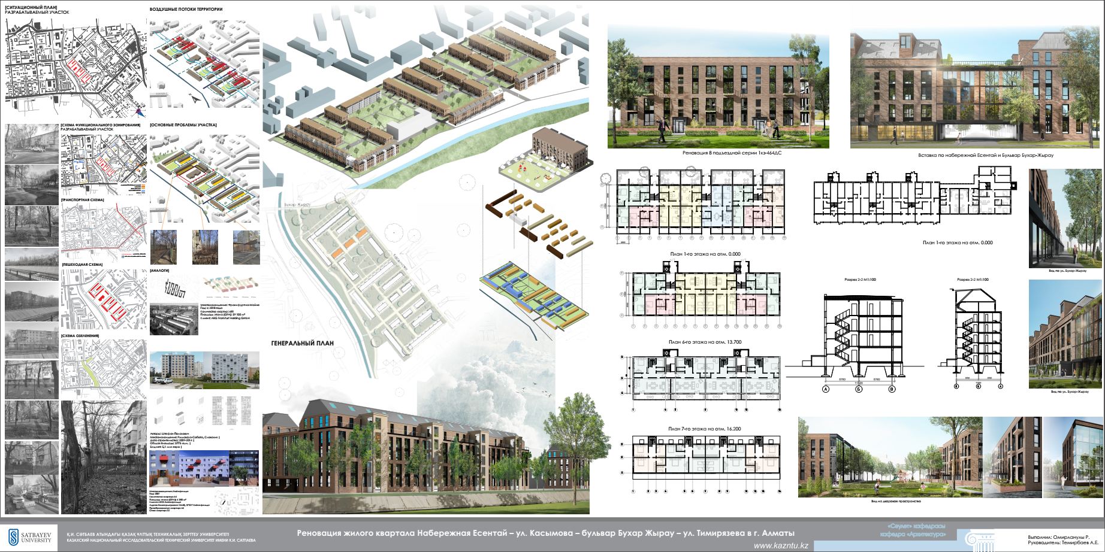

Рисунок А.1 – Реновация жилого квартала Набережная Есентай – ул. Касымова – бульвар Бухар Жырау – ул. Тимирязева г. Алматы

Примечание – Дипломный проект Омирланулы Р./под руководством Саржанова Н.Ж.
ПРИЛОЖЕНИЕ Б

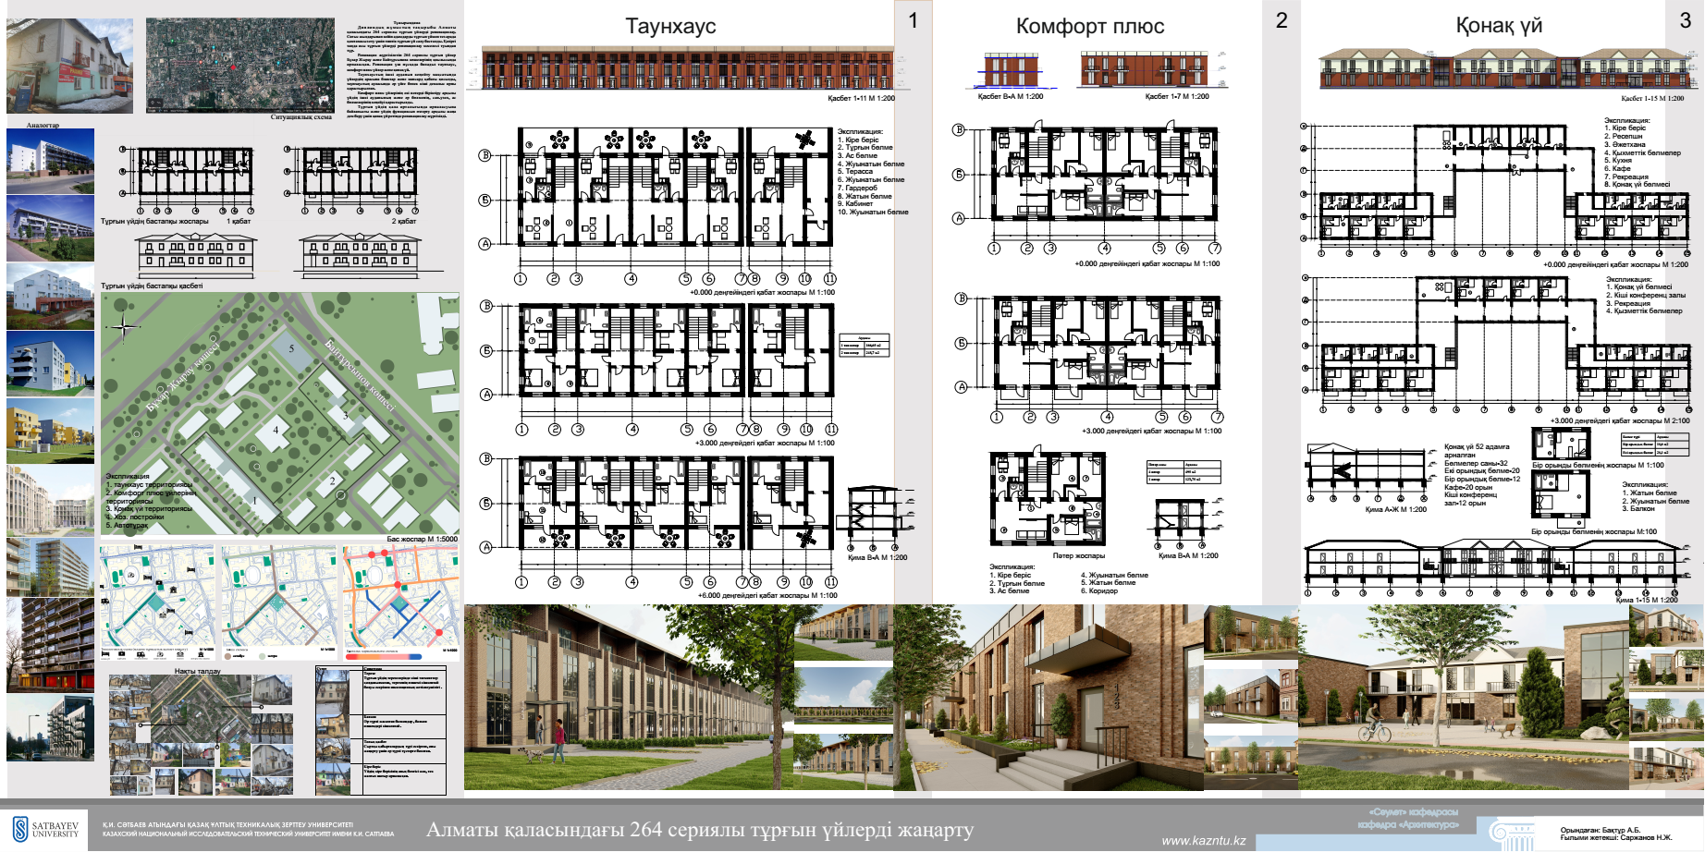

Рисунок Б.1 – Реконструкция жилых домов 264-й серии в Алматы

Примечание – Дипломный проект Бақтұр А./под руководством Саржанова Н.Ж.
ПРИЛОЖЕНИЕ В

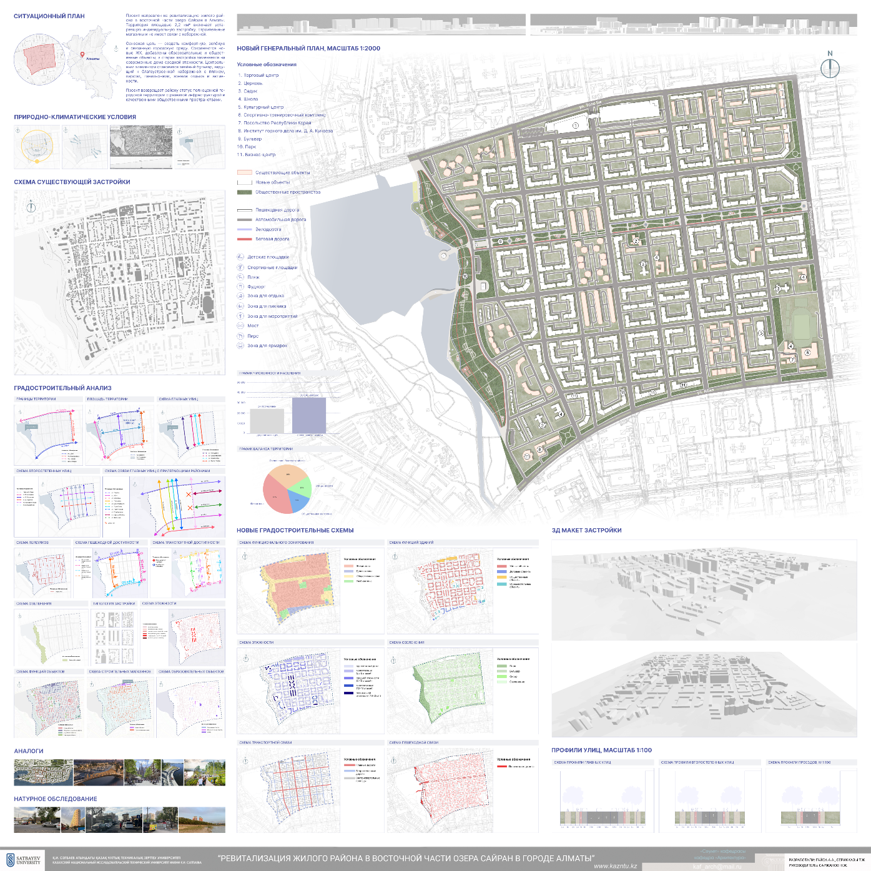

Рисунок В.1 – Ревитализация жилого района в Восточной части озера Сайран в городе Алматы

Примечание – Дипломный проект Ғайса А. и Серікқазы Т. под руководством Саржанова Н.Ж.

ПРИЛОЖЕНИЕ Г

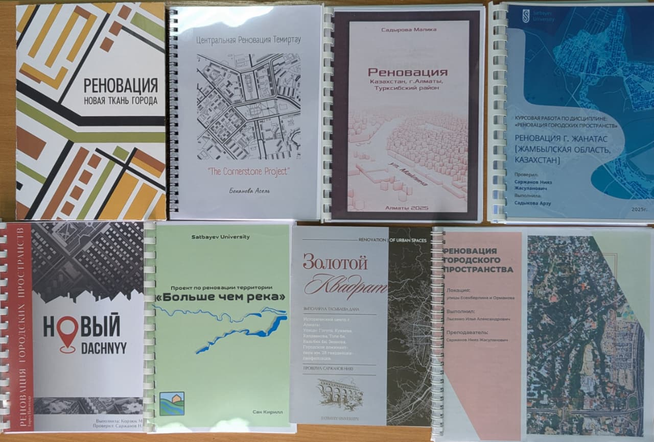

Рисунок Г.1 – Курсовые работы (книги) студентов-архитекторов 4 курса по дисциплине «Реновация городских пространств»

